TRƯỜNG ĐẠI HỌC KINH TẾ

**KHOA THỐNG KÊ – TIN HỌC**

–––––––––––––––––––––––––––––––



**BÁO CÁO CHUYÊN ĐỀ TỐT NGHIỆP**

**NGÀNH HỆ THỐNG THÔNG TIN QUẢN LÝ**

**CHUYÊN NGÀNH QUẢN TRỊ HỆ THỐNG THÔNG TIN**

**NGHIÊN CỨU & TRIỂN KHAI HỆ THỐNG**

**QUẢN LÝ NHÂN SỰ, PHÂN HỆ NHÂN SỰ,**

**TUYỂN DỤNG, CHẤM CÔNG, LƯƠNG, ĐÁNH GIÁ,**

**ĐÀO TẠO CHO CÔNG TY CP NHỰA BÌNH MINH**

Sinh viên thực hiện : Phan Thị Ánh

Lưu Thị Bảo Châu

Nguyễn Hoàng

Lớp : 45K21.2

Đơn vị thực tập : Công ty CP Tài Nguyên Tri Thức

Việt Năng

Cán bộ hướng dẫn : Anh Nguyễn Đình Khắc Siêu

Anh Trần Mạnh Dũng

Chị Doãn Diệp Linh

Giảng viên hướng dẫn : TS.Hoàng Thị Thanh Hà

**Đà Nẵng, .../05/2023**

# NHẬN XÉT CỦA ĐƠN VỊ THỰC TẬP

Họ và tên sinh viên:

Lớp: Khoa: Trường:

Thực tập từ ngày: …..…./……/20…..… đến ngày: ........./ .……./ 20......

Tại:

Địa chỉ:

Sau quá trình thực tập tại đơn vị của sinh viên, chúng tôi có một số nhận xét, đánh giá như sau:

|  |  |  |  |  |  |  |
| --- | --- | --- | --- | --- | --- | --- |
| **STT** | **Mục đánh giá** | **Rất không tốt** | **Không tốt** | **Bình thường** | **Tốt** | **Rất tốt** |
| 1 | Về thái độ, ý thức, đạo đức, kỷ luật và văn hóa công ty |  |  |  |  |  |
| 2 | Kiến thức chuyên môn |  |  |  |  |  |
| 3 | Khả năng hòa nhập, thích nghi và tác phong nghề nghiệp |  |  |  |  |  |
| 4 | Trách nhiệm |  |  |  |  |  |
| 5 | Sáng tạo trong công việc |  |  |  |  |  |

**Các nhận xét khác**

**Điểm:**

………., ngày .......tháng ......năm 2023

**Xác nhận của đơn vị thực tập**

# LỜI CẢM ƠN

Chúng em xin gửi đến Quý thầy cô Khoa Thống kê – Tin học trường Đại học Kinh tế - Đại học Đà Nẵng đã hướng dẫn và dõi theo em trong suốt quá trình chúng em thực tập tại công ty để em có thể hoàn thành khóa học thực tập nghề nghiệp và tiếp thu được nhiều kiến thức mới. Và hơn hết chúng em xin chân thành cảm ơn cô Hoàng Thị Thanh Hà, người đã tận tình hướng dẫn cho chúng em trong suốt quá trình làm đề tài thực tập.

Chúng em cảm ơn đơn vị thực tập VnResource, đặc biệt là anh Nguyễn Đình Khắc Siêu, chị Doãn Diệp Linh, anh Trần Mạnh Dũng cùng với sự hỗ trợ nhiệt tình của các anh chị trong công ty đã giúp chúng em học thêm nhiều kiến thức và có những trải nghiệm thực tế về vị trí làm việc.

Trong quá trình thực tập, cũng như là trong quá trình làm bài báo cáo thực tập, khả năng nghiên cứu và kinh nghiệm thực tế còn hạn chế nên bài báo cáo sẽ có thiếu sót. Nhóm em rất mong nhận được sự đóng cũng như sự cảm thông, chia sẻ của Quý thầy, cô cũng như Quý công ty để nhóm em có điều kiện bổ sung, nâng cao kiến thức tốt hơn cho việc học tập, nghiên cứu và công việc sau này.

Cuối cùng chúng em kính chúc Quý thầy cô dồi dào sức khỏe, niềm tin để tiếp tục sự nghiệp cao quý của mình là truyền đạt kiến thức cho thế hệ mai sau. Kính chúc Quý công ty ngày càng phát triển.

Nhóm em xin chân thành cảm ơn!

# LỜI CAM ĐOAN

Nhóm em xin cam đoan những kết quả đạt được trong báo cáo này là do chúng em nghiên cứu, tổng hợp và thực hiện trong suốt quá trình thực tập tại công ty dựa trên những tài liệu được công ty cung cấp và sự hướng dẫn của TS.Hoàng Thị Thanh Hà, không sao chép lại bất kỳ điều gì của người khác. Những nội dung được trình bày trong báo cáo hoặc là của nhóm em, hoặc được tham khảo và tổng hợp từ các nguồn tài liệu khác nhau. Tất cả tài liệu tham khảo, tổng hợp đều được trích dẫn rõ ràng nguồn thông tin ở mục tài liệu tham khảo.

Nhóm em xin hoàn toàn chịu trách nhiệm về lời cam đoan của mình. Nếu có điều gì sai trái, nhóm em xin chịu hoàn toàn trách nhiệm.

**QUY ĐỊNH CHUNG**

Báo cáo 50 – 80 trang (tính từ phần mở đầu đến hết nội dung, không tính phần tài liệu tham khảo và phụ lục)

Phần Lời mở đầu: 1-5

Phần Giới thiệu / tổng quan: 5 - 10 tr

Phần Lý thuyết: 10 - 20 tr

Phần Triển khai, kết quả, thảo luận…: 30 - 40

Phần Kết luận và hướng phát triển: 1 - 5

Soạn thảo trên trang A4 (trang dọc, lề trái: 3.5cm; trên, phải, dưới: 2.5 cm), Font Times New Roman, canh đều 2 bên, size 13, cách dòng 1.5, cách đoạn trên 6pt, cách đoạn dưới 3pt, hàng đâu tiên lùi vào 1.27 cm; hình và bảng soạn theo caption, chèn trích dẫn chéo (Cross-reference) cho bảng và hình; các danh mục hình, bảng, mục lục làm tự động; đánh số trang như file mẫu (bìa không có số trang, danh mục + mục lục số trang theo i, ii, iii…, nội dung chính theo 1,2,3…)

# MỤC LỤC

NHẬN XÉT CỦA ĐƠN VỊ THỰC TẬP i

LỜI CẢM ƠN i

LỜI CAM ĐOAN ii

MỤC LỤC iii

DANH MỤC HÌNH ẢNH ix

DANH MỤC BẢNG BIỂU x

DANH MỤC CÁC TỪ VIẾT TẮT xi

LỜI MỞ ĐẦU 1

CHƯƠNG 1. TỔNG QUAN VỀ ĐƠN VỊ THỰC TẬP, CÔNG TY KHÁCH HÀNG VÀ HỆ THỐNG QUẢN LÝ NHÂN SỰ 4

1.1 Giới thiệu về hệ thống quản lý nhân sự 4

1.1.1. Tổng quan về hệ thống 4

1.1.2. Các phân hệ trong hệ thống 4

1.1.3. Vai trò của hệ thống 6

1.2 Giới thiệu về đơn vị thực tập 6

1.2.1. Công ty Cổ phần Tài Nguyên Tri Thức Việt Năng (VnResource) 6

1.2.2. Vị trí thực tập: Tư vấn triển khai phần mềm 7

1.3. Giới thiệu về công ty khách hàng: 8

1.3.1. Công ty Cổ phần nhựa Bình Minh 8

CHƯƠNG 2. CƠ SỞ LÝ THUYẾT VỀ ERP VÀ CÁC PHÂN HỆ NHÂN SỰ, TUYỂN DỤNG, CHẤM CÔNG, LƯƠNG, ĐÁNH GIÁ, ĐÀO TẠO TRONG DOANH NGHIỆP 10

2.1. Cơ sở lý thuyết về ERP 10

2.1.1 Giới thiệu về ERP 10

2.1.2 Các phân hệ trong ERP 11

2.1.3 Lợi ích của ERP mang lại cho doanh nghiệp 14

2.2. Giới thiệu Phân hệ Quản lý nhân sự, tuyển dụng trong doanh nghiệp 15

2.2.1. Giới thiệu về phân hệ nhân sự của hệ thống 15

2.2.2. Giới thiệu về phân hệ tuyển dụng của hệ thống 19

2.3. Giới thiệu Phân hệ Chấm công, Tính lương trong doanh nghiệp 21

2.3.1. Giới thiệu về phân hệ chấm công của hệ thống 21

2.3.2. Giới thiệu về phân hệ tính lương của hệ thống 24

2.4. Giới thiệu Phân hệ Đánh giá, Đào tạo trong doanh nghiệp 26

2.4.1. Giới thiệu về phân hệ đánh giá của hệ thống 26

2.4.2. Giới thiệu chung về phân hệ đào tạo của hệ thống 29

CHƯƠNG 3. KHẢO SÁT VÀ PHÂN TÍCH NGHIỆP VỤ NHÂN SỰ, TUYỂN DỤNG, CHẤM CÔNG, LƯƠNG, ĐÁNH GIÁ, ĐÀO TẠO CỦA CÔNG TY CP NHỰA BÌNH MINH 32

3.1. Khảo sát quy trình nghiệp vụ quản lý nhân sự, tuyển dụng của Công ty CP Nhựa Bình Minh 32

3.1.1. Kế hoạch khảo sát 32

3.1.2. Quản lý nhân sự hiện tại của công ty CP Nhựa Bình Minh 33

3.1.3. Ưu và nhược điểm quy trình hiện tại 33

3.2. Phân tích nghiệp vụ quản lý nhân sự, tuyển dụng của Công ty CP Nhựa Bình Minh 34

3.2.1. Biểu đồ ngữ cảnh 34

3.2.2. Phân rã nhóm chức năng 35

3.2.3. Biểu đồ phân rã chức năng 35

3.3. Khảo sát quy trình nghiệp vụ chấm công, tính lương của Công ty CP Nhựa Bình Minh 36

3.3.1. Quy định chung 36

3.3.2. Quy trình hiện tại của công ty CP Nhựa Bình Minh 44

3.3.3. Ưu và nhược điểm quy trình hiện tại 45

3.4. Phân tích nghiệp vụ chấm công, tính lương của Công ty CP Nhựa Bình Minh khi áp dụng hệ thống 46

3.4.1. Phân rã nhóm chức năng 46

3.4.2. Biểu đồ phân rã chức năng 46

3.5. Khảo sát quy trình nghiệp vụ đánh giá, đào tạo của Công ty CP Nhựa Bình Minh 50

3.5.1. Quy trình hiện tại của công ty CP Nhựa Bình Minh 52

3.5.2. Ưu và nhược điểm quy trình hiện tại 53

3.6. Phân tích nghiệp vụ đánh giá, đào tạo của Công ty CP Nhựa Bình Minh khi áp dụng hệ thống 55

3.6.1. Phân rã nhóm chức năng 55

3.6.2. Biểu đồ phân rã chức năng 56

CHƯƠNG 4. TRIỂN KHAI HỆ THỐNG QUẢN LÝ NHÂN SỰ PHÂN HỆ ĐÁNH GIÁ, ĐÀO TẠO CHO CÔNG TY CỔ PHẦN NHỰA BÌNH MINH 58

4.1. Kế hoạch triển khai hệ thống 58

4.1.1. Kế hoạch triển khai chi tiết 58

4.1.2. Phạm vi của hệ thống 58

4.1.3. Danh sách nhóm người dùng hệ thống 58

4.1.4. Phạm vi triển khai hệ thống 59

4.2. Quy trình triển khai phân hệ tuyển dụng 60

4.2.1. Thiết lập danh mục tuyển dụng 60

4.2.2. Thiết lập cấp phê duyệt yêu cầu tuyển, vị trí tuyển, người phỏng vấn 60

4.2.3. Nhắc nhở/Cảnh báo 60

4.2.4. Công thức/Quy tắc tính điểm phỏng vấn 60

4.2.5. Hồ sơ trúng tuyển, hồ sơ không đạt 60

4.3. Quy trình triển khai phân hệ nhân sự 60

4.3.1. Thiết lập thông tin các danh mục 60

4.3.2. Thiết lập cấp phê duyệt yêu cầu cập nhật thông tin nhân sự 60

4.3.3. Nhắc nhở/Cảnh báo 60

4.3.4. Thiết lập công thức, luồng dữ liệu, Dữ liệu ảnh hưởng 60

4.3.5.Một số lưu ý 60

4.4. Quy trình triển khai phân hệ chấm công 60

*4.4.1* *Áp dụng chế độ công cho nhân viên* 60

4.4.2 Khai báo ca làm việc cho nhân viên 61

*4.4.3* *Đăng kí ngày nghỉ* 63

*4.4.4* *Đăng kí tăng ca* 64

4.4.5 Xác nhận tăng ca 65

4.4.6 Tổng hợp ngày công 66

4.4.7 Dữ liệu chấm công hằng ngày 67

4.5. Quy trình triển khai phân hệ tính lương 68

4.5.1 Cấu hình tính lương 68

4.5.2 Khai báo chế độ lương cho một nhân viên 71

4.5.3 Thông tin lương 72

4.6. Quy trình triển khai phân hệ đào tạo 73

4.6.1. Thiết lập danh mục đánh giá 73

4.6.2. Thiết lập cấp đánh giá 73

4.6.3. Nhắc nhở/Cảnh báo 73

4.6.4. Barem xếp loại 73

4.7. Quy trình triển khai phân hệ đào tạo 73

4.7.1. Thiết lập thông tin các danh mục 73

4.7.2. Thiết lập cấp phê duyệt yêu cầu đào tạo 73

4.7.3. Nhắc nhở/Cảnh báo 73

4.7.4. Thiết lập thứ tự đánh giá sau đào tạo 73

4.7.5.Một số lưu ý 73

4.8. Kết quả đạt được phân hệ nhân sự, tuyển dụng 73

4.8.1 Thiết lập yêu cầu tuyển, vị trí tuyển 73

4.8.2. Phỏng vấn 74

4.8.3. Cập nhật hồ sơ 74

4.8.4. Quản lý dữ liệu nhân viên đang làm việc, nghỉ việc 74

4.8.5. Quản lý thông tin nhân viên: người thân, liên hệ, kinh nghiệm, trình độ chuyên môn… 74

4.8.6. Quản lý thông tin về công 74

4.8.7. Quản lý thông tin về lương 74

4.8.8. Thông tin chung về bảo hiểm, thuế 74

4.8.9. Danh mục các thông tin liên quan đến nhân viên 74

4.8.10. Quá trình làm việc nhân viên 74

4.8.11. Danh mục hợp đồng, phụ lục hợp đồng 74

4.8.12. Quản lý kỉ luật, khen thưởng, tai nạn 74

4.9. Kết quả đạt được phân hệ chấm công, tính lương 75

4.9.1. Tính công cho nhân viên 76

4.9.2. Tính lương cho nhân viên 76

4.10. Kết quả đạt được phân hệ đánh giá, đào tạo 76

4.10.1. Đánh giá nhân viên mới 76

4.10.2. Đánh giá định kỳ 76

4.10.3. Đánh giá trợ cấp kỹ năng 76

4.10.4. Quản lý danh mục năng lực 77

4.10.5. Quản lý danh mục đánh giá đào tạo 77

4.10.6. Quản lý danh mục đào tạo 77

4.10.7. Khảo sát nhu cầu đào tạo 77

4.10.8. Phân tích đào tạo 77

4.10.9. Lập kế hoạch đào tạo 77

4.10.10. Lập và duyệt yêu cầu đào tạo thực tế 77

4.10.11. Tổ chức đào tạo 77

4.10.12. Đánh giá hiệu quả sau đào tạo 77

4.10.13. Đánh giá năng lực giảng viên nội bộ 77

4.10.14. Xử lý tác vụ sau đào tạo 77

KẾT LUẬN VÀ HƯỚNG PHÁT TRIỂN 78

TÀI LIỆU THAM KHẢO 79

PHỤ LỤC 80

# DANH MỤC HÌNH ẢNH

Hình 1.1 Ngôn ngữ lập trình Python 2

Hình 2.1 Kiến trúc phần mềm và phần cứng trong deep learning 3

# DANH MỤC BẢNG BIỂU

Bảng 4.1 Kiến trúc 5

# DANH MỤC CÁC TỪ VIẾT TẮT

**AI** : Artificial Intelligence

**…**

# LỜI MỞ ĐẦU

Có thể nói: Con người là yếu tố quan trọng nhất trong sự thành công của bất kỳ doanh nghiệp nào. Tài năng và thành tựu của nhân viên là tài sản giá trị cần được quản lý tốt.

Ngày nay, với bối cảnh về nền kinh tế tri thức bùng nổ, mỗi doanh nghiệp cá nhân cần phải cải tiến và nâng cao năng lực cạnh tranh và trong đó yếu tố của mỗi con người mang tính quyết định. Việc tổ chức nguồn nhân lực một cách hiệu quả sẽ đem đến lợi ích kinh tế lớn cho doanh nghiệp, giúp doanh nghiệp phát triển. Quản lý nhân sự tốt là điều cần thiết cho các doanh nghiệp thuộc mọi quy mô vì yếu tố con người luôn là sự nòng cốt của một doanh nghiệp.

Đáp ứng những yêu cầu thiết yếu của doanh nghiệp, hệ thống quản lý nhân sự là hệ thống cấp thiết, hỗ trợ nhà quản trị trong vấn đề quản lý, theo dõi thông tin nhân viên một cách trực quan. Bên cạnh đó có thể lưu trữ thông tin nhân sự một cách tiết kiệm và hiệu quả trên phần mềm.

1. **Lý do chọn đề tài**

Nhân lực luôn là một trong những yếu tố chính quyết định sự bền vững và phát triển của doanh nghiệp. Hình ảnh những nhà kinh doanh đang tiếp tục cạnh tranh ngày càng gay gắt nên cần đòi hỏi tổ chức phải có nguồn nhân lực đủ mạnh để giải quyết những bài toán cực kỳ phức tạp, phát triển bền vững của các tổ chức. Để tối ưu hóa, hệ thống quản lý nhân sự là sự hỗ trợ tốt nhất giúp nhà quản trị nắm bắt thông tin nhân viên, hiểu được cơ cấu tổ chức và đưa ra quyết định một cách chính xác.

Từ những lý do trên em đã chọn đề tài “ Nghiên cứu và triển khai hệ thống quản lý nhân sự phân hệ đánh giá, đào tạo cho Công ty CP Nhựa Bình Minh” nhằm mục đích hỗ trợ nhà quản lý trong việc đánh giá nhân viên theo các tiêu chí, mục tiêu đã đề ra cũng như hỗ trợ trong việc đào tạo nhân viên thông qua các khóa học, lớp học, các bài kiểm tra. Giúp doanh nghiệp kiểm soát được chi phí đào tạo, chất lượng khóa đào tạo, quá trình đào tạo nhân viên, kết quả đánh giá nhân viên từ đó làm cơ sở để tăng phụ cấp và tăng lương cho nhân viên.

1. **Mục tiêu của đề tài**

* Nắm được tổng quan về quy trình nghiệp vụ ERP, hệ thống quản lý nhân sự HRM.
* Phân tích quy trình nghiệp vụ đánh giá, đào tạo Công ty Cổ phần Nhựa Bình Minh.
* Triển khai hệ thống ERP của hệ thống HRM phân hệ đánh giá, đào tạo.
* Sử dụng phần mềm và thao tác xử lý thông tin tại các phân hệ, đồng thời thực hiện cấu hình báo cáo trên hệ thống.

1. **Phương pháp thực hiện đề tài**

* Nghiên cứu và thu thập các tài liệu ERP về quy trình triển khai, tài liệu về phân hệ đánh giá, đào tạo thông qua các tài liệu mà công ty cung cấp và nguồn internet, cũng như các công cụ hỗ trợ cho việc triển khai hệ thống.
* Vận dụng kiến thức về chuyên môn thuộc lĩnh vực ERP được tiếp thu tại trường, tại đơn vị thực trong quá trình training để trau dồi kiến thức về công việc cũng như cách làm việc và đưa ra giải pháp cho khách hàng.
* Tìm hiểu quy trình nghiệp vụ đánh giá, đào tạo tại công ty CP Nhựa Bình Minh, đưa ra hướng giải quyết vấn đề công ty gặp phải và triển khai hệ thống.
* Tham khảo ý kiến của giảng viên hướng dẫn, anh chị trong doanh nghiệp về những vấn đề khó khăn gặp phải trong quá trình làm đề tài.

1. **Đối tượng và phạm vi của đề tài**

* Đối tượng nghiên cứu: Hệ thống quản lý nhân sự HRM.
* Phạm vi nghiên cứu: Nghiên cứu quy trình nghiệp vụ đánh giá, đào tạo và phân tích yêu cầu của công ty CP Nhựa Bình Minh đối với hệ thống.

1. **Nội dung của đề tài**

Đề tài được tổ chức gồm phần mở đầu, 4 chương nội dung và phần kết luận.

* Lời mở đầu.
* **Chương 1**:TỔNG QUAN VỀ ĐƠN VỊ THỰC TẬP, CÔNG TY KHÁCH HÀNG VÀ HỆ THỐNG QUẢN LÝ NHÂN SỰ.
* **Chương 2**: CƠ SỞ LÝ THUYẾT VỀ ERP VÀ CÁC PHÂN HỆ NHÂN SỰ, TUYỂN DỤNG, CHẤM CÔNG, LƯƠNG, ĐÁNH GIÁ, ĐÀO TẠO TRONG DOANH NGHIỆP.
* **Chương 3**: KHẢO SÁT VÀ PHÂN TÍCH NGHIỆP VỤ NHÂN SỰ, TUYỂN DỤNG, CHẤM CÔNG, LƯƠNG, ĐÁNH GIÁ, ĐÀO TẠO CỦA CÔNG TY CP NHỰA BÌNH MINH.
* **Chương 4**: TRIỂN KHAI HỆ THỐNG QUẢN LÝ NHÂN SỰ PHÂN HỆ NHÂN SỰ, TUYỂN DỤNG, CHẤM CÔNG, LƯƠNG, ĐÁNH GIÁ, ĐÀO TẠO CHO CÔNG TY CP NHỰA BÌNH MINH.
* Kết luận và hướng phát triển
* Tài liệu tham khảo
* Phụ lục

# TỔNG QUAN VỀ ĐƠN VỊ THỰC TẬP, CÔNG TY KHÁCH HÀNG VÀ HỆ THỐNG QUẢN LÝ NHÂN SỰ

## 1.1 Giới thiệu về hệ thống quản lý nhân sự

### 1.1.1. Tổng quan về hệ thống

Hệ thống thông tin quản lý nhân sự (HRMS – Human resource management system) là hệ thống tài liệu được thu thập, tổng hợp, xử lý, lưu trữ và phân phối truyền tải những thông tin về nguồn nhân lực trong tổ chức. Hệ thống quản lý các thông tin xuyên suốt quá trình làm việc của nhân viên, từ việc tuyển dụng, quản lý chấm công - tính lương cho đến các chế độ thuế, bảo hiểm, đánh giá- đào tạo nhân viên. Từ đó người quản lý có thể dễ dàng nắm bắt thông tin, thực hiện ra quyết định một cách tốt hơn. Bên cạnh đó, hệ thống thông tin quản lý nhân sự thực hiện tốt chức năng của nó khi huy động nguồn nhân lực và sử dụng hiệu quả đội ngũ lao động cho quá trình vận hành của tổ chức.

### 1.1.2. Các phân hệ trong hệ thống

Hệ thống quản lý nhân sự gồm nhiều phân hệ giúp tổng hợp và quản lý nhiều khía cạnh của nhân viên, sau đây là một số phân hệ của hệ thống:

* ***Phân hệ tuyển dụng:*** Quản lý nguồn nhân lực đầu vào của công ty, tổ chức tuyển dụng nhân viên theo nhu cầu và yêu cầu từng vị trí, phòng ban…
* ***Phân hệ nhân sự****:* quản lý những thông tin cơ bản của nhân viên như thông tin nhân viên, liên hệ, quá trình công tác, hộ khẩu, người thân...
* ***Phân hệ chấm công****:* giúp nhà quản trị không chỉ quản lý được sự Có/Vắng (vào/ra) mà còn còn quản lý cả các bảng chấm công theo kỳ. Hạng mục chấm công được tạo hàng ngày bởi mỗi nhân viên.
* ***Phân hệ lương****:* Dựa trên thông tin nhân viên và dữ liệu tính công, hệ thống sẽ tự động tính lương cho nhân viên dựa theo công thức đã được cấu hình sẵn.
* ***Phân hệ quản lý dịch vụ nhân viên - Portal:*** giúp nhân viên quản lý được các thông tin cá nhân, đăng ký ngày nghỉ, tăng ca, quẹt thẻ vào/ra nếu thiếu dữ liệu chấm công... Ngoài ra nhân viên còn có thể xem bảng công của bản thân và từng ngày công cụ thể nhằm đảm bảo sự rõ ràng trong tính lương.
* ***Phân hệ bảo hiểm:*** giúp nhà quản trị quản lý toàn bộ thông tin quá trình đóng bảo hiểm nhân viên, thông tin hưởng chế độ bảo hiểm, thanh toán bảo hiểm. Bên cạnh đó còn thực hiện chức năng điều chỉnh bảo hiểm khi có sự thay đổi về tỷ lệ đóng bảo hiểm.
* ***Phân hệ thuế:*** hỗ trợ tính các loại thuế cho nhân viên một cách nhanh chóng và chính xác, xuất các mẫu báo cáo thuế theo luật hiện hành.
* ***Phân hệ đào tạo:*** Tổng hợp các yêu cầu đào tạo, phân tích và lên kế hoạch mở lớp đào tạo cho nhân viên. Từ kết quả của học viên trong những lớp đào tạo thực hiện đánh giá kết quả của học viên.
* ***Phân hệ đánh giá:*** Tạo mới và quản lý các mục tiêu được giao cho nhân viên, từ đó đánh giá mức độ hoàn thành mục tiêu của nhân viên và xuất các báo cáo.

Ngoài những phân hệ trên, hệ thống quản lý nhân sự còn hỗ trợ nhập/xuất báo cáo về các thông tin trong hệ thống giúp dễ dàng tổng hợp thông tin và lưu trữ trên giấy tờ.

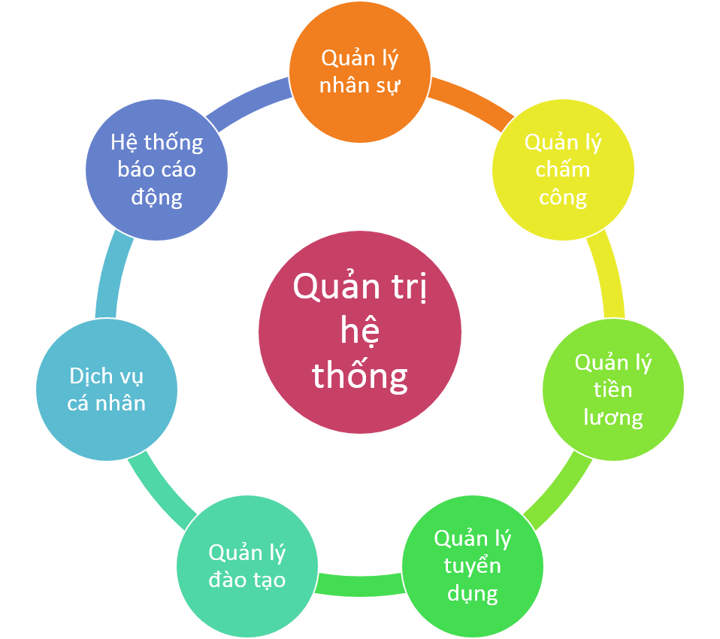

*Hình 1.2: Hệ thống quản lý nhân sự*

### 1.1.3. Vai trò của hệ thống

• Thu hút, xây dựng và giữ gìn lực lượng lao động

Vai trò đầu tiên của hệ thống thông tin quản lý nhân sự chính là thu hút, xây dựng, phát triển, sử dụng, đánh giá và đảm bảo giữ gìn nguồn nhân lực. Hệ thống hỗ trợ công tác quản lý phù hợp với các yêu cầu trong công việc về chất lượng cũng như số lượng.

• Tạo nên lợi thế cạnh tranh trên thị trường lao động

Yếu tố nhân sự có tầm ảnh hưởng quan trọng đến sự thành công trong quá trình phát triển của doanh nghiệp. Do đó, một doanh nghiệp có hệ thống thông tin quản trị nhân lực tốt là một điều vô cùng quan trọng và góp phần tạo nên những quyết định mạnh mẽ, chính xác hơn.

## 1.2 Giới thiệu về đơn vị thực tập

### 1.2.1. Công ty Cổ phần Tài Nguyên Tri Thức Việt Năng (VnResource)



*Hình 1.1: Logo Công ty Cổ phần Tài Nguyên Tri Thức Việt Năng*

VnResource là công ty chuyên về lĩnh vực tư vấn và cung cấp giải pháp phần mềm. Triết lý của công ty là: "Niềm tin của bạn, Thành công của chúng tôi" để truyền cảm hứng cho văn hóa doanh nghiệp. Được thành lập năm 2005, tính đến nay công ty hiện có trụ sở chính ở thành phố Hồ Chí Minh và 2 chi nhánh tại thành phố Hà Nội và Đà Nẵng. Một vài giải thưởng của công ty như: Danh hiệu Sao Khuê, Nhân Tài Đất Việt, Giải thưởng Trí Tuệ Việt Nam…

Với hơn một thập kỷ hoạt động, công ty được định hình công ty với mục đích trở thành vượt trội ở lĩnh vực giải pháp phần mềm cho Quản lý Doanh nghiệp và Dịch vụ Công nghệ thông tin. VnResource hoạt động trong lĩnh vực cung cấp giải pháp phần mềm và dịch vụ công nghệ thông tin cao cấp, chiến lược tập trung vào phân khúc thị trường “high-class”. Một vài khách hàng tiêu biểu: Tập đoàn Honda Việt Nam, Thaco, Panasonic, Thiên Long Group, Fashion Garment, ...

Giải pháp phần mềm tiêu biểu của VnResource:

● Hệ thống Phần Mềm Quản lý Nhân Sự (Human Resource Management – HRM Pro)

● Hệ thống Phần Mềm Quản lý Đào Tạo (Education Business Management – EBM Pro).

### 1.2.2. Vị trí thực tập: Tư vấn triển khai phần mềm

Vị trí tư vấn triển khai phần mềm sẽ thực hiện công việc ở hai giai đoạn chính: trước khi lập trình hệ thống và sau khi hệ thống đã được hoàn thiện. Trước khi lập trình hệ thống, PE sẽ đi khảo sát ý kiến khách hàng lập tài liệu yêu cầu giúp bộ phận lập trình dựa vào tài liệu yêu cầu cấu hình hệ thống. Ở giai đoạn sau khi hệ thống được hoàn thành, bộ phận triển khai sẽ hỗ trợ khách hàng cách sử dụng phần mềm. Bộ phận triển khai sẽ tham gia vào dự án theo quy trình sau:

● Gặp gỡ khách hàng, khảo sát và phân tích yêu cầu

Sau khi khách hàng ký hợp đồng, bộ phận Sale sẽ bàn giao dự án cho bộ phận triển khai phần mềm. Bộ phận triển khai sẽ lập tài liệu và thực hiện quy trình khảo sát yêu cầu khách hàng.

Dựa trên những tài liệu và hệ thống mẫu đã được cấu hình sẵn, bộ phận triển khai sẽ khảo sát yêu cầu khách hàng để từ hệ thống mẫu thực hiện thêm bớt chức năng tùy theo yêu cầu của từng dự án. Bên cạnh đó, PE cần nắm rõ những quy định hiện hành của pháp luật về các loại hợp đồng, ca làm việc, số ngày nghỉ của từng loại nghỉ phép... để có thể thuận tiện cho việc tư vấn khách hàng triển khai một hệ thống theo chuẩn.

Sau khi hoàn thành khảo sát, bộ phận triển khai sẽ cùng bộ phận BA phân tích yêu cầu khách hàng và lập tài liệu đặc tả yêu cầu giải pháp. Nếu khách hàng chốt giải pháp sẽ được triển qua bộ phận lập trình thiết lập phần mềm.

● Kiểm tra, đào tạo và nghiệm thu dự án

Vào giai đoạn cuối dự án, bộ phận triển khai sẽ tham gia vào cùng bộ phận tester kiểm tra, sửa lỗi và cùng đội ngũ phát triển phần mềm hoàn thiện. PE sẽ là người thực hiện cấu hình xuất các báo cáo, mẫu hiển thị cho khách hàng theo yêu cầu trong tài liệu đặc tả. Song song đó, PE còn là người lên ý tưởng kịch bản và xây dựng nội dung kịch bản kiểm thử cho khách hàng.

Sau khi hệ thống được hoàn thiện, bộ phận triển khai sẽ là người chuyển giao và hướng dẫn, hỗ trợ khách hàng sử dụng thành thạo các phần mềm. Trong lúc khách hàng thử nghiệm phần mềm, nếu có những phát sinh lỗi hoặc khách hàng muốn tùy chỉnh phần mềm, PE sẽ là cấu nối giữa lập trình viên và khách hàng giúp hệ thống hoàn thiện những lỗi thiếu sót và cập nhật những tính năng hoặc thay đổi phát sinh thêm theo ý kiến khác.

Sau bước hoàn thành sản phẩm và triển khai đến khách hàng, nếu khách hàng chấp nhận hệ thống đã hoàn chỉnh sẽ chuyển qua quá trình nghiệm thu dự án. Tại giai đoạn này, dự án đã được nghiệm thu sẽ được PE chuyển giao cùng những tài liệu cần thiết cho bộ phận hỗ trợ khách hàng (CS). Nếu trong quá trình sử dụng hệ thống khách hàng gặp khó khăn sẽ được bộ phận CS hỗ trợ.

## 1.3. Giới thiệu về công ty khách hàng:

### 1.3.1. Công ty Cổ phần nhựa Bình Minh



*Hình 1.3: Logo Công ty Cổ phần Nhựa Bình Minh*

Công Ty CP Nhựa Bình Minh là doanh nghiệp hàng đầu Việt Nam trong lĩnh vực sản xuất và cung ứng sản phẩm nhựa chất lượng cao: ống PVC cứng, ống HDPE, ống gân HDPE thành đôi, ống PPR dẫn nước nóng và lạnh, keo dán PVC, phụ tùng nối ống, ...

Công ty áp dụng hệ thống quản lý chất lượng ISO 9001:2008, quản lý môi trường ISO 14001:2004/Cor.1:2009 và nhận được nhiều giải thưởng: Là doanh nghiệp duy nhất trong ngành sản xuất ống nhựa liên tục từ năm 1997 đến nay được người tiêu dùng bình chọn "Hàng Việt Nam chất lượng cao", 7 lần đạt giải "Sao Vàng Đất Việt", 5 lần đạt giải "Bạn nhà nông Việt Nam", v.v... là 1 trong 20 doanh nghiệp tiêu biểu trên thị trường chứng khoán Việt Nam năm 2010 Top 500 Doanh nghiệp tư nhân lớn nhất Việt Nam,...Sản phẩm Nhựa Bình Minh được tiêu thụ rộng rãi trong thị trường cả nước và xuất khẩu sang các nước: Mỹ, úc, Đan Mạch, Pháp, Bỉ, Lào, Campuchia, …

# CƠ SỞ LÝ THUYẾT VỀ ERP VÀ CÁC PHÂN HỆ NHÂN SỰ, TUYỂN DỤNG, CHẤM CÔNG, LƯƠNG, ĐÁNH GIÁ, ĐÀO TẠO TRONG DOANH NGHIỆP

## 2.1. Cơ sở lý thuyết về ERP

### 2.1.1 Giới thiệu về ERP

ERP là viết tắt của Enterprise Resource Planning (Kế hoạch nguồn lực doanh nghiệp). Ý nghĩa của E, R và P trong thuật ngữ ERP

E: Enterprise (Doanh nghiệp): là của hệ thống ERP để kết hợp làm sao tất cả các chức năng nghiệp vụ của các phòng ban vào chung một hệ thống duy nhất có thể đáp ứng tất cả các nhu cầu quản lý của doanh nghiệp

R: Resource (Tài nguyên): Trong CNTT, tài nguyên là bất kì phần mềm, phần cứng hay dữ liệu thuộc hệ thống mà có thể truy cập và sử dụng được. Ứng dụng ERP vào quản trị DN đòi hỏi DN phải biến nguồn lực thành tài nguyên

P: Planning (Hoạch định): là kế hoạch là một khái niệm quen thuộc trong quản trị kinh doanh.

Đây là một loại hệ thống phần mềm giúp các tổ chức tự động hóa và quản lý các quy trình kinh doanh cốt lõi để đạt hiệu suất tối ưu nhất. Phần mềm ERP điều phối dòng chảy dữ liệu giữa các quy trình kinh doanh của một công ty, cung cấp một nguồn thông tin đáng tin cậy duy nhất và tối ưu hóa hoạt động trên toàn doanh nghiệp. ERP giúp các công ty tích hợp tất cả các quy trình cần thiết hợp nhất số liệu của các hoạt động riêng rẽ để kiểm soát và đảm bảo nguồn lực doanh nghiệp vận hành với một hệ thống duy nhất, giúp cho việc quản lý dữ liệu và thông tin trở nên dễ dàng hơn.

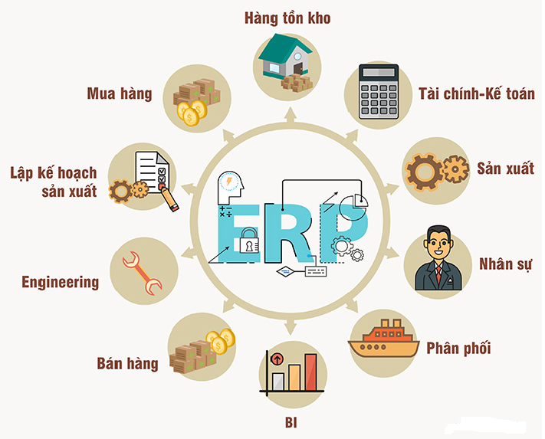

*Hình 2.1 Mô hình tổng quan về ERP*

### 2.1.2 Các phân hệ trong ERP

Phân hệ ERP là các mô-đun được thiết kế với các chức năng riêng biệt, cung cấp dữ liệu và phục vụ riêng cho từng phòng ban khác nhau trong công ty. Tất cả các mô-đun đều sẽ được tích hợp bên trong phần mềm ERP, do đó, nguồn dữ liệu khi được truy xuất từ hệ thống này sẽ được đồng bộ hoàn toàn, kể cả khi một phân hệ khác được thêm vào.

• Tài chính – Kế toán

• Quản lý sản xuất

• Quản lý bán hàng

• Quản lý nhân sự

• Quản lý hàng tồn kho

• Quản lý tài sản, thiết bị

• Quản lý quan hệ khách hàng

• Quản lý chuỗi cung ứng

**Phân hệ Tài chính – kế toán**

Tính năng chính của phân hệ này bao gồm theo dõi các thu chi trong doanh nghiệp (Account Payable – Account Receivable), quản lý sổ cái chung (General Ledger), tạo và lưu trữ các tài liệu tài chính quan trọng như bảng cân đối kế toán, biên lai thanh toán và báo cáo thuế.

Phân hệ quản lý tài chính – kế toán có thể tự động hóa các công việc liên quan đến xuất hóa đơn, thanh toán cho nhà cung cấp, quản lý tiền mặt và đối chiếu tài khoản, giúp bộ phận kế toán khóa sổ kịp thời. Với phân hệ này, nhân viên lập kế hoạch và phân tích tài chính sẽ có đầy đủ các dữ liệu cần thiết để chuẩn bị các báo cáo quan trọng như báo cáo lãi và lỗ (P&L), báo cáo hội đồng quản trị và đưa ra giải pháp phù hợp.

**Phân hệ quản lý bán hàng**

Phân hệ quản lý bán hàng của hệ thống ERP bao gồm các nghiệp vụ bán hàng, sau bán hàng, nhân viên, khách hàng và quản lý Marketing. Phân hệ này đồng thời giúp nhà quản lý nắm bắt được tình hình bán hàng theo thời gian thực, hỗ trợ cho việc nắm bắt và ra quyết định kịp thời.

**Phân hệ quản lý sản xuất**

Trong quá trình sản xuất, phân hệ quản lý sản xuất sẽ cập nhật trạng thái của hàng hóa và giúp nhà quản trị theo dõi sản lượng thực tế so với sản lượng đã được dự báo trước đó. Nó cũng có thể cung cấp hình ảnh khu vực sản xuất theo thời gian thực, giúp nhà quản trị nắm bắt thông tin về các sản phẩm đang được hoàn thiện và sản phẩm đã hoàn thành. Từ những dữ liệu này, phần mềm sẽ tính toán thời gian trung bình để sản xuất một sản phẩm, so sánh cung và cầu dự báo để lập kế hoạch sản xuất phù hợp.

**Phân hệ quản lý nguồn nhân lực**

Phân hệ quản lý nguồn nhân lực (HRM) bao gồm tất cả các tính năng thường thấy của ứng dụng quản lý nhân lực và các tính năng bổ sung khác. HRM có thể được xem như là CRM dành cho nhân viên, sở hữu toàn bộ chi tiết về tất cả nhân viên cũng như lưu trữ các tài liệu như đánh giá hiệu suất, mô tả công việc và thư mời làm việc. Phân hệ này không chỉ theo dõi số giờ làm việc của từng người mà còn theo dõi được thời gian nghỉ được trả lương, ngày ốm, và thông tin phúc lợi.

**Phân hệ quản lý hàng tồn kho**

Phân hệ quản lý hàng tồn kho cho phép doanh nghiệp kiểm soát hàng tồn kho bằng cách theo dõi số lượng, vị trí, đơn vị lưu kho (SKU) riêng lẻ. Khi sử dụng mô-đun này, nhà quản trị sẽ thấy được một bức tranh tổng thể, không chỉ số lượng hàng hóa đang được lưu kho mà còn cả hàng tồn kho sắp đến (thông qua tích hợp với công cụ mua sắm).

Phân hệ này sẽ giúp nhà quản trị quản lý triệt để chi phí hàng tồn kho, đảm bảo doanh nghiệp có đủ hàng hóa trong kho mà vẫn đảm bảo cân bằng phí lưu trữ. Ngoài ra, mô-đun này cũng sẽ giúp nhà quản trị biết được xu hướng mua hàng so với sản phẩm có sẵn, nhằm đưa ra giải pháp kịp thời, ngăn chặn tình trạng hết hàng khi sản phẩm đang được săn đón.

**Phân hệ quản lý tài sản, thiết bị**

Phân hệ này giúp doanh nghiệp quản lý việc cấp phát, thu hồi tài sản từng phòng ban một cách chính xác nhất. Đồng thời, phân hệ này cũng giúp doanh nghiệp quản lý được hoạt động bảo trì máy móc, ghi lại các hoạt động bảo trì, quản lý các nguồn lực cần thiết để hoàn thành công việc bảo trì và theo dõi hiệu suất của phòng ban này.

**Phân hệ quản lý quan hệ khách hàng (CRM)**

Phân hệ quản lý quan hệ khách hàng (CRM) lưu trữ toàn bộ thông tin về khách hàng, bao gồm cả khách hàng tiềm năng. Nói một cách dễ hiểu, phân hệ này sẽ lưu trữ toàn bộ lịch sử giao tiếp của công ty với khách hàng, như các cuộc gọi, email, tin nhắn hay thậm chí là lịch sử mua hàng của họ. Với CRM, doanh nghiệp hoàn toàn có thể cải thiện dịch vụ khách hàng bởi nhân viên có thể dễ dàng truy cập tất cả thông tin họ cần khi làm việc với khách hàng.

**Phân hệ quản lý chuỗi cung ứng**

Phân hệ quản lý chuỗi cung ứng (SCM) hỗ trợ nhà quản trị theo dõi hành trình di chuyển của vật tư hàng hóa trong toàn bộ chuỗi cung ứng: đơn vị cung cấp phụ, đơn vị cung cấp chính, đơn vị sản xuất, đơn vị phân phối, đơn vị bán lẻ hoặc người tiêu dùng. Các sản phẩm được trả lại để hoàn tiền hoặc thay thế cũng có thể được theo dõi bởi phân hệ này.

### 2.1.3 Lợi ích của ERP mang lại cho doanh nghiệp

Hệ thống ERP cho phép cung cấp thông tin đồng thời định hướng, phối hợp công việc giữa bộ phận cũng như từng thành viên, đây là một công cụ giúp ích rất nhiều cho sự vận hành của doanh nghiệp.

1. Nâng cao bảo mật dữ liệu doanh nghiệp

Việc sử dụng hệ thống ERP giúp dữ liệu thông tin của doanh nghiệp được hợp nhất vào một cơ sở dữ liệu duy nhất, tập trung tính bảo mật vào một hệ thống thay vì phân chia riêng rẽ trên các nền tảng khác nhau.

2. Tăng hiệu quả làm việc, tăng chất lượng sản phẩm

Hệ thống ERP lưu trữ thông tin và tự động hoá các quy trình tính toán, xuất báo cáo… là công cụ hỗ trợ khối lượng công việc lớn cho nhân viên,. Nhờ có hệ thống nhân viên có thể giảm thiểu thời gian nhập liệu, tính toán hay làm các bảng báo cáo, từ đó tăng hiệu quả làm việc và chất lượng công việc.

3. Chuẩn hóa quy trình kinh doanh

Nhờ hệ thống ERP, quy trình vận hành và quản lý trong doanh nghiệp được tổ chức một cách thống nhất và chặt chẽ với nhau. Sự tương tác và hỗ trợ giữa các bộ phận được tiến hành kịp thời. Nhờ đó, doanh nghiệp dễ dàng thích ứng với sự thay đổi của thị trường và xã hội, đặc biệt trong các thời điểm dịch bệnh bùng phát như hiện nay.

4. Giảm chi phí vận hành

Hệ thống ERP nắm bắt được toàn bộ quá trình vận hành của doanh nghiệp, là công cụ hữu ích đẩy nhanh tiến độ và tăng hiệu quả làm việc của nhân viên, nhờ đó cắt giảm chi phí và tăng lợi nhuận kinh doanh từ khâu sản xuất cho đến tài chính. Hệ thống cung cấp và lưu trữ kho dữ liệu khổng lồ, giúp nhà quản trị chủ động trong việc quản lý, giám sát và có khả năng đưa ra quyết định nhanh chóng nhờ những dữ liệu có sẵn.

5. Hỗ trợ lập kế hoạch và báo cáo dễ dàng

Từ những dữ liệu có sẵn, hệ thống ERP có thể tổng hợp và chuyển đổi thành báo cáo, giảm thiểu khối lượng công việc cho nhân viên.

## 2.2. Giới thiệu Phân hệ Quản lý nhân sự, tuyển dụng trong doanh nghiệp

### 2.2.1. Giới thiệu về phân hệ nhân sự của hệ thống

#### *2.2.1.1. Tổng quan về phân hệ nhân sự*

- Quản lý thông tin nhân viên, hợp đồng, lịch sử công tác, thông tin nghỉ việc, trình độ chuyên môn, kinh nghiệm làm việc trên hệ thống. Xuất các báo cáo liên quan đến nhân viên.

- Các quy trình chuẩn của phân hệ quản lý hồ sơ nhân viên

+ Tiếp nhận NV mới từ tuyển dụng

+ Quản lý thông tin nhân viên

+ Quy trình quản lý hợp đồng

+ Quy trình quản lý quá trình làm việc

+ Quy trình nghỉ việc

+ Quy trình vào làm lại

#### *2.2.1.2. Các quy định về nhập liệu của hệ thống*

| **STT** | **Ký hiệu** | **Diễn giải** |
| --- | --- | --- |
| 1 |  | Kích hoạt hoặc hiển thị màn hình cho phép thêm mới một dữ liệu |
| 2 |  | Kích hoạt hoặc hiển thị màn hình cho phép sửa thông tin |
| 3 |  | Xóa dữ liệu đã chọn khỏi hệ thống |
| 4 | SNAGHTML177986f  1-21-2015 6-14-33 PM | Kết xuất dữ liệu trên màn hình hiện tại, có 03 hình thức khi chọn xuất excel  1.Xuất theo những dữ liệu được chọn.  2.Xuất tất cả dữ liệu từ màn hình hiện tại  3.Xuất báo cáo theo template đã cấu hình |
| 5 |  | Kết xuất dữ liệu theo cấu hình thiết lập |
| 6 |  | Tìm kiếm, truy xuất dữ liệu theo các tiêu chí người dùng nhập vào hệ thống |
| 7 | 03-07-2014 9-25-08 AM hoặc 03-07-2014 9-26-11 AM | Làm mới dữ liệu sau khi chọn các tiêu chí, nhấn ‘Refresh’ để cập nhật dữ liệu mới |
| 8 |  | Lưu dữ liệu và giữ nguyên hiện trạng màn hình. |
| 9 |  | Lưu dữ liệu đồng thời kích hoạt chức năng thêm mới dữ liệu |
| 10 |  | Lưu dữ liệu đồng thời đóng màn hình vừa thao tác |
| 11 |  | Tiện ích trở về trang theo yêu cầu.  Ví dụ: người dùng đang ở màn hình thêm mới nhân viên, khi nhấn chọn vào “(Trở về DS Nhân Viên)” thì chương trình sẽ trở về trang DS nhân viên |
| 12 |  | Checkbox để chọn dữ liệu cần chỉnh sửa hoặc xóa. |
| 13 |  | Chọn lịch để nhập ngày tháng |
| 14 |  | Trường thông tin có dấu sao màu đỏ (*) là trường bắt buộc nhập |
| 15 |  | Trường thông tin chọn từ một danh mục dùng chung đã khai báo trước đó, nhấn vào “vui lòng chọn” sẽ xổ xuống danh mục để cho người dùng chọn  Cùng có thể gõ tên vào “Tìm kiếm” và lựa chọn tên đúng nhất |
| 16 |  | Trường thông tin chọn từ một danh mục dùng chung đã khai báo trước đó, có thể gõ tên danh mục vào “Vui lòng chọn” và lựa chọn tên gần đúng nhất |
| 17 |  | Trường text, người dùng nhập liệu trực tiếp |
| 18 |  | Tính năng đính kèm file, nhấn chuột để chọn đường dẫn đính kèm file |
| 19 |  | Khi thực hiện xong 1 thao tác, hoặc khi nhập liệu sai hệ thống sẽ thông báo ngay góc bên phải dưới màn hình |

#### *2.2.1.3. Quy trình nghiệp vụ quản lý nhân viên*



*Hình 2.2.1 Quy trình quản lý hồ sơ nhân viên*

### 2.2.2. Giới thiệu về phân hệ tuyển dụng của hệ thống

#### *2.2.2.1. Tổng quan về phân hệ tuyển dụng*

- Giúp người dùng hiểu tổng quan về quy trình tuyển dụng, thao tác và hiểu được luồng xử lý dữ liệu của phân hệ tuyển dụng trên hệ thống.

- Mục đích các tính năng phân hệ tuyển dụng giúp người dùng có thể quản lý yêu cầu tuyển, quản lý hồ sơ ứng viên, quản lý hồ sơ ứng tuyển, quản lý kế hoạch phỏng vấn cho từng hồ sơ, quản lý kết quả phỏng vấn và quy trình tiếp nhận nhân viên một cách chuyên nghiệp.

#### *2.2.2.2. Quy trình nghiệp vụ tuyển dụng nhân viên*



*Hình 2.2.1 Quy trình nghiệp vụ tuyển dụng nhân viên*

## 2.3. Giới thiệu Phân hệ Chấm công, Tính lương trong doanh nghiệp

### 2.3.1. Giới thiệu về phân hệ chấm công của hệ thống

#### *2.3.1.1. Tổng quan về phân hệ chấm công*

Phân hệ chấm công giúp nhà quản trị quản lý được giờ làm việc của nhân viên, đảm bảo tính công bằng trong công ty khi ra quyết định lương thưởng. Các thông tin như: xin nghỉ, tăng ca, công tác, đi muộn về sớm… đều được thể hiện một cách trực quan, phản ánh được hiệu suất làm việc của từng nhân viên. Phần mềm sẽ được liên kết với máy chấm công để đẩy dữ liệu công thực tế lên, từ đó thực hiện tính toán, làm tiền đề cho việc tính lương nhân viên.

#### *2.3.1.2. Quy trình nghiệp vụ chấm công*

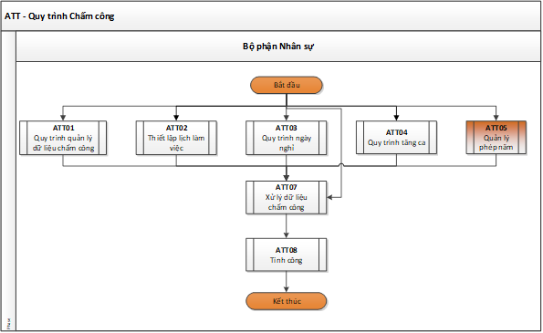

*Hình 2.3.1 Quy trình chấm công*

Để tính công cho một nhân viên, trước hết cần thiết lập chế độ công và lịch làm việc cho nhân viên đó. Chế độ công là quy định của công ty về cách tính công cho nhân viên, ví dụ như: không trừ đi trễ về sớm, không tính tăng ca, không chấm công quét vân tay… và sẽ được gán cho từng nhân viên hoặc từng chức vụ cụ thể. Sau khi thiết lập chế độ công cho nhân viên, nhân viên sẽ được gán ca và lịch làm việc theo từng tuần. Trong một tuần, ca làm việc của nhân viên giữa các ngày có thể giống hoặc khác nhau.

Về những phát sinh trong quá trình làm việc sẽ có 2 loại phát sinh chính liên quan đến dữ liệu tính công là ngày nghỉ và tăng ca. Ngày nghỉ có thể chia thành 2 loại là nghỉ không lương và nghỉ có lương. Đối với loại ngày nghỉ có lương, pháp luật sẽ có quy định về số ngày nghỉ của từng loại ngày nghỉ, ví dụ: nghỉ kết hôn (03 ngày), nghỉ tang chế (01-03 ngày), nghỉ thai sản (06 tháng)…

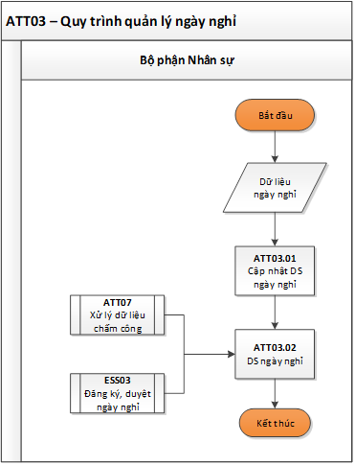

*Hình 2.3.2 Quy trình quản lý ngày nghỉ*

Tương tự với những quy định về ngày nghỉ, khi tăng ca cũng sẽ có những quy định về tính lương cho người lao động. Ví dụ: tăng ca ngày thường lương ít nhất bằng 150% lương làm việc bình thường, ngày nghỉ hằng tuần ít nhất bằng 200%, ngày lễ ít nhất bằng 300%...



*Hình 2.3.3 Quy trình quản lý tăng ca*

Bên cạnh những ngày nghỉ thông thường, sẽ có loại nghỉ phép năm. Nghỉ phép năm hay ngày nghỉ hằng năm là một trong những quyền lợi cơ bản của người lao động khi làm việc trong công ty, là ngày nghỉ được hưởng nguyên lương. Thông thường, người lao động sẽ có 12, 14 hoặc 16 ngày nghỉ phép năm tùy thuộc vào môi trường lao động và quy định mỗi nơi.

Quy trình chấm công sẽ được lấy dữ liệu công đi làm từ máy chấm công và đẩy dữ liệu lên phân mềm. Trong một kì tính công sẽ có những phát sinh như ngày nghỉ hoặc tăng ca, tất cả những dữ liệu này đều được khai báo trên hệ thống. Theo đó, đến cuối kì công hệ thống sẽ thực hiện tổng hợp công, xử lý dữ liệu ngày nghỉ, tăng ca, và phép năm để hoàn thiện bảng công theo kì cho nhân viên.

### 2.3.2. Giới thiệu về phân hệ tính lương của hệ thống

#### *2.3.2.1. Tổng quan về phân hệ tính lương*

Phân hệ quản lý lương kế thừa thông tin của phân hệ nhân sự và phân hệ chấm công. Tiền lương sẽ được tính dựa trên cấp bậc, ngạch lương, mức bảo hiểm, giảm trừ gia cảnh, giảm trừ người phụ thuộc... của từng nhân viên. Bên cạnh dó, công đi làm là yếu tố chính để tính lương.

Có nhiều quy chế trả lương, nếu lương được trả theo số lượng sản phẩm làm ra được gọi là lương sản phẩm, cách tính lương này thường được áp dụng cho công nhân sản xuất nhằm thúc đẩy quá trình sản xuất sản phẩm. Một cách tính lương khác là tính lương theo KPI, quy chế tính lương theo hệ số KPI được chia thành 2 phương pháp là lương 2P (vị trí và kết quả công việc) và lương 3P (vị trí, năng lực cá nhân và kết quả công việc). Tính lương KPI giúp người lao động có động lực hoàn thiện chỉ tiêu công việc được đề ra.

Ngoại trừ 2 cách tính lương trên, phương pháp tính lương được xem phổ biển nhất là tính lương theo thời gian. Lương thời gian là tiền lương trả cho người lao động căn cứ vào mức lương thỏa thuận hoặc mức lương theo ngạch, bậc lương và thời gian làm việc thực tế của người lao động.

Gạch lương là một cơ sở để phân biệt trình độ cũng như vị trí làm việc của các cán bộ, nhân viên trong doanh nghiệp. Ngạch lương của mỗi cán bộ, nhân viên là không giống nhau nên mức lương của mỗi người vì thế cũng khác nhau.

Bậc lương được sử dụng trong các thang, bảng lương là yếu tố tạo ra sự biến thiên cần thiết từ mức lương tối thiểu đến mức tối đa ở trong mỗi ngạch lương. Sự biến thiên của bậc lương đủ để tạo ra sự khác biệt nhằm đảm bảo tính hợp lý và công bằng, kích thích nhân viên làm việc tăng hiệu suất công việc. Trong mỗi ngạch lương lại có các bậc lương khác nhau. Cùng một bậc lương nhưng ở ngạch cao hơn thường sẽ có hệ số lương cao hơn.

Với các tính lương này, người lao động đi làm bao nhiêu ngày sẽ được tính tương ứng với số ngày công. Lương thời gian bao gồm lương tháng, lương tuần, lương ngày và lương giờ.

#### *2.3.2.2. Quy trình nghiệp vụ tính lương thời gian*



*Hình 2.3.4 Quy trình nghiệp vụ tính lương thời gian*

Để thực hiện tính được một bảng lương, đầu tiên phải tạo một chế độ lương và gán chế độ lương đó cho nhân viên tương ứng. Có 2 chế độ lương phổ biến là lương Gross và lương Net:

• Lương Gross là tổng thu nhập mỗi tháng người lao động nhận được gồm cả lương cơ bản và các khoản trợ cấp, phụ cấp, hoa hồng… trong đó có cả các khoản đóng bảo hiểm và thuế thu nhập cá nhân.

• Lương Net là tiền lương thực nhận mà người lao động được công ty trả hàng tháng sau khi đã trừ hết các loại khoản chi phí bảo hiểm, thuế thu nhập cá nhân.

Trong chế độ lương gồm có các phần tử lương được cấu hình công thức nhằm tính toán từng mục thông tin lương trong bảng lương. Những phần tử này là kết quả của công thức được thiết lập bởi các enum.

Ngoại trừ kế thừa thông tin từ phân hệ nhân sự và phân hệ chấm công, các yếu tố về lương cơ bản, thu nhập và khoản phát sinh, người phụ thuộc… cũng ảnh hưởng đến dữ liệu tính lương.

## 2.4. Giới thiệu Phân hệ Đánh giá, Đào tạo trong doanh nghiệp

### 2.4.1. Giới thiệu về phân hệ đánh giá của hệ thống

#### *2.4.1.1. Tổng quan về phân hệ đánh giá*

Phân hệ đánh giá thuộc phần mềm HRM được thiết kế để chạy trên môi trường web. Có thể quản lý nhiều người dùng với các phân quyền khác nhau tùy theo chức năng do trưởng bộ phận quy định. Với mục đích tạo mới và quản lý các mục tiêu được giao cho nhân viên, từ đó đánh giá mức độ hoàn thành mục tiêu của nhân viên và xuất các báo cáo.

Các chức năng chính trong phân hệ đánh giá:

+ Đánh giá nhân viên mới

+ Đánh giá định kỳ

+ Đánh giá trợ cấp kỹ năng

#### *2.4.1.2. Quy trình nghiệp vụ đánh giá nhân viên*

*2.4.1.2.1. EVA01 - Đánh giá nhân viên mới:*



*2.4.1.2.2. EVA02 - Đánh giá định kỳ:*



*2.4.1.2.3. EVA03 - Đánh giá trợ cấp kỹ năng:*



### 2.4.2. Giới thiệu chung về phân hệ đào tạo của hệ thống

#### *2.4.2.1. Tổng quan về phân hệ đào tạo*

Phân hệ đào tạo thuộc phần mềm HRM được thiết kế để chạy trên môi trường web. Có thể quản lý nhiều người dùng với các phân quyền khác nhau tùy theo chức năng do trưởng bộ phận quy định. Với mục đích tổng hợp các yêu cầu đào tạo, phân tích và lên kế hoạch mở lớp đào tạo cho nhân viên. Từ kết quả của học viên trong những lớp đào tạo thực hiện đánh giá kết quả của học viên.

Các chức năng chính trong phân hệ đào tạo:

+ Quản lý danh mục năng lực

+ Quản lý danh mục đánh giá đào tạo

+ Quản lý danh mục đào tạo

+ Khảo sát nhu cầu đào tạo

+ Phân tích đào tạo

+ Lập kế hoạch đào tạo

+ Thiết lập và duyệt yêu cầu đào tạo

+ Tổ chức đào tạo

+ Đánh giá hiệu quả sau đào tạo

#### *2.4.2.2. Quy trình nghiệp vụ đào tạo nhân viên*



# KHẢO SÁT VÀ PHÂN TÍCH NGHIỆP VỤ NHÂN SỰ, TUYỂN DỤNG, CHẤM CÔNG, LƯƠNG, ĐÁNH GIÁ, ĐÀO TẠO CỦA CÔNG TY CP NHỰA BÌNH MINH

## Khảo sát quy trình nghiệp vụ quản lý nhân sự, tuyển dụng của Công ty CP Nhựa Bình Minh

### 3.1.1. Kế hoạch khảo sát

Hiện tại, công ty CP nhựa Bình Minh đang thực hiện quy trình tuyển dụng quản lý nhân viên dựa vào phương pháp thủ công thông qua sử dụng trên giấy tờ trên file mềm và file cứng. Do đó nhân sự tại công ty chưa được tiếp xúc với quy trình chuẩn hoá của hệ thống, vấn đề tuyển dụng, quản lý nhân sự nhân viên chưa đạt hiệu quả cao. Để chuyển đổi từ quy trình truyền thống sang hệ thống quản lý nhân sự trước hết cần nắm bắt các bước quản lý hiện tại của công ty CP nhựa Bình Minh, từ đó xây dựng sơ đồ chuẩn hóa quy trình. Có được quy trình sẽ thực hiện được các bước chuẩn hóa dữ liệu dữ liệu nguồn, các tiến trình được đưa vào hệ thống để dữ liệu đầu ra hợp lệ.

Để thực hiện khảo sát và phân tích nghiệp vụ tuyển dụng, quản lý nhân sự của công ty CP nhựa Bình Minh, cần nắm bắt được những thông tin cần thiết đưa vào vận hành hệ thống. Những thông tin đó bao gồm các quy định của công ty trong quy trình tuyển dụng, quản lý nhân viên bao gồm các danh mục: đánh giá ứng viên, phỏng vấn ứng viên, quản lý các dự liệu đầu vào trước trong và sau khi nhân viên làm việc tại doanh nghiệp….

### 3.1.2. Quản lý nhân sự hiện tại của công ty CP Nhựa Bình Minh

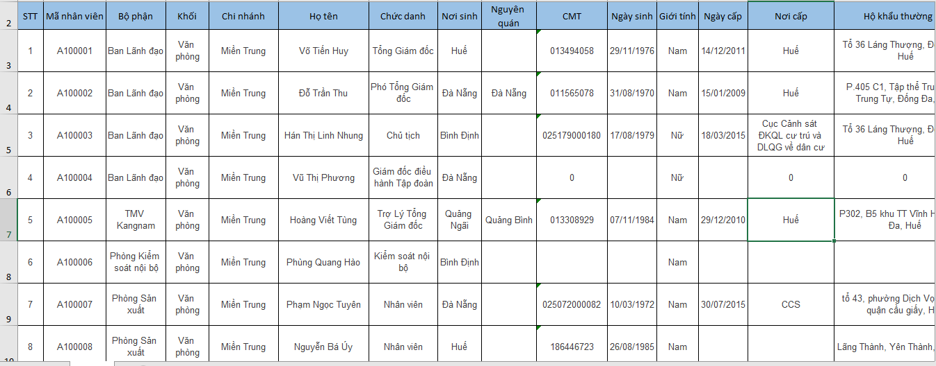

### 3.1.3. Ưu và nhược điểm quy trình hiện tại

Từ những bất cập và hạn chế đang gặp phải như trên, đặt ra cho doanh nghiệp nhu cầu về một hệ thống quản lý nhân sự - tiền lương để đảm bảo có thể:

Quản lý tuyển dụng: Ở giai đoạn này việc quản lý hồ sơ của ứng viên, lập lịch phỏng vấn, chuyển hồ sơ, kết quả của ứng viên trúng tuyển sang các bộ phận có liên quan. Đặc biệt những báo cáo, thống kê, phân tích về tình hình tuyển dụng như: số lượng hồ sơ ứng viên, số lượng đạt, số lượng ứng tuyển theo vị trí… cần được quản lý tốt.

Xây dựng một quy trình hợp lý cho việc hợp nhất mọi phòng ban và chức năng của tổ chức vào một hệ thống duy nhất có thể đáp ứng bất kỳ nhu cầu đặc thù nào từ những bộ phận khác nhau một cách hiệu quả và tiết kiệm chi phí về mặt thời gian.

Bảo đảm số liệu liên tục qua nhiều kỳ phục vụ cho công tác quản lý được nhanh, chính xác, kịp thời, lên đúng số liệu, dễ dàng đối chiếu, kiểm tra và hiệu chỉnh số liệu.

Lưu trữ số liệu định kỳ tự động theo nhiều lịch trình.

Mỗi người quản lý được cấp một user vào phần mềm với đúng bộ phần, chức năng và quyền hạn của mình với từng module tương ứng.

## Phân tích nghiệp vụ quản lý nhân sự, tuyển dụng của Công ty CP Nhựa Bình Minh

### 3.2.1. Biểu đồ ngữ cảnh

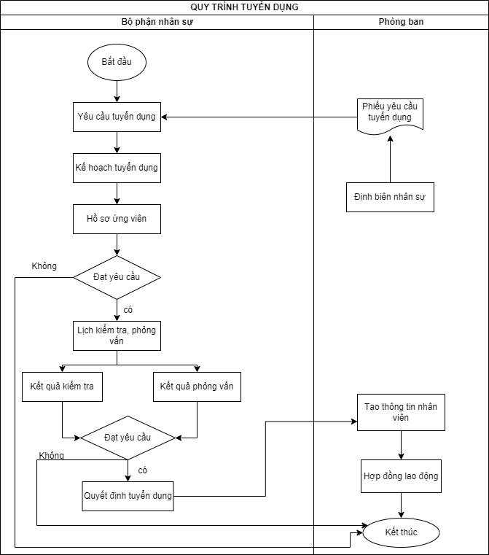

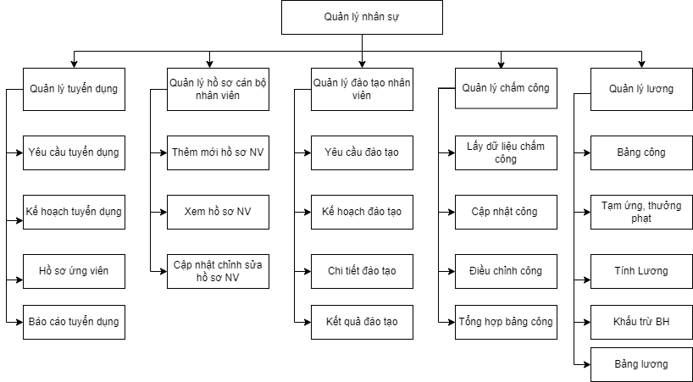

### 3.2.2. Phân rã nhóm chức năng

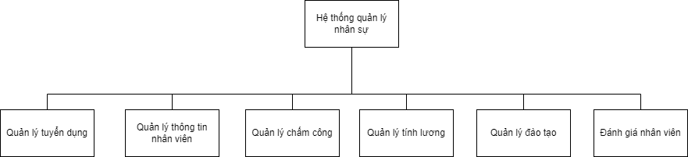

+ Hệ thống quản lý nhân sự gồm 6 nhóm chức năng chính:

* Quản lý tuyển dụng
* Quản lý thông tin nhân viên
* Quản lý chấm công
* Quản lý tính lương
* Quản lý đào tạo
* Đánh giá nhân viên

### 3.2.3. Biểu đồ phân rã chức năng

## Khảo sát quy trình nghiệp vụ chấm công, tính lương của Công ty CP Nhựa Bình Minh

Hiện tại, công ty CP nhựa Bình Minh đang thực hiện quản lý công và lương của nhân viên dựa vào phương pháp thủ công nhân sự thực hiện tính công lương và trao đổi, lưu trữ trên giấy tờ. Do đó nhân sự tại công ty chưa được tiếp xúc với quy trình chuẩn hoá của hệ thống, vấn đề quản lý chưa đạt hiệu quả cao. Để chuyển đổi từ quy trình truyền thống sang hệ thống quản lý nhân sự trước hết cần nắm bắt các bước quản lý hiện tại của công ty CP nhựa Bình Minh, từ đó xây dựng sơ đồ chuẩn hoá quy trình. Có được quy trình sẽ thực hiện được các bước chuẩn hoá dữ liệu dữ liệu nguồn, các tiến trình được đưa vào hệ thống để dữ liệu đầu ra hợp lệ.

Để thực hiện khảo sát và phân tích nghiệp vụ chấm công, tính lương của công ty CP nhựa Bình Minh, cần nắm bắt được những thông tin cần thiết đưa vào vận hành hệ thống. Những thông tin đó bao gồm các quy định của công ty trong quy trình chấm công, tính lương; các danh mục hệ thống: ca làm việc, thời gian làm việc...; các bộ phận liên quan; sơ đồ mô tả quy trình thực hiện...

### Quy định chung

#### *3.3.1.1. Các quy định chung về chấm công*

* Kỳ công:
  + Có 1 kỳ công từ ngày đầu tháng đến cuối tháng
* Quy định về ngày công chuẩn áp dụng cho công đi làm *(trừ những ngày nghỉ hàng tuần)*
  + Bình Dương: Theo lịch làm việc hàng tháng
  + HCM: Theo lịch làm việc hàng tháng
* Ngày công thỏa thuận áp dụng cho công tăng ca
  + Bình Dương: 24
  + HCM: 26
* Ngày công chuẩn của tháng là ngày công đi làm quy định trong tháng *(trừ ngày nghỉ hàng tuần).*
* Quản lý dữ liệu chấm công (bổ sung sau)
* Mô tả rõ mô hình chấm công, máy chấm công, hệ thống mạng, dữ liệu chấm công *(cần sự tham gia của IT):*
* SL máy:
* Loại CSDL:
* Số CSDL:

| **#** | **Địa điểm** | **Model** | **Loại** | **Số lượng** | **Nhà cung cấp** | **Phần mềm** | **Ghi chú** |
| --- | --- | --- | --- | --- | --- | --- | --- |
|  |  |  | *Vân tay* |  |  |  |  |
|  |  |  |  |  |  |  |  |
|  |  |  |  |  |  |  |  |

* Quản lý ca làm việc
* Liệt kê danh mục ca làm việc

**Quảng Ngãi**

|  |  |  |  |  |  |  |  |
| --- | --- | --- | --- | --- | --- | --- | --- |
| **STT** | **Mã ca** | **Tên ca** | **Giờ vào** | **Giờ ra** | **Giờ nghỉ giữa giờ** | **Số giờ được tính 1 công** | **Ghi chú** |
| 1 | QHC | Hành chính | 7:00 | 17:00 | 11:30 – 13:30 | 8 |  |
| 2 | QS01 | QS01 | 2:00 | 10:00 |  | 8 |  |
| 3 | QS02 | QS02 | 10:00 | 18:00 |  | 8 |  |
| 4 | QS03 | QS03 | 18:00 | 2:00 |  | 8 |  |

* + Ca làm việc được bộ phận nhân sự xếp cố định cho nhân viên:
    - Khối văn phòng làm ca hành chính *(nghỉ chủ nhật hàng tuần)*
    - Đối với NLĐ làm việc theo khung giờ đặc thù *(nghỉ chủ nhật hàng tuần)*
      * Ca VS01: Từ 04g00 đến 06g30; Từ 11g30 đến 13g00; từ 18g00 đến 22g00.
      * Ca VS02: Từ 04g00 đến 12g00.
      * Ca VS03: Từ 12g00 đến 20g00.
      * Ca VS04: Từ 05g00 đến 09g30; Từ 13g00 đến 16g30
    - Khối đi ca theo chu kỳ: Mỗi tuần đi làm 1 ca *(Nghỉ chủ nhật hàng tuần)*
      * Ca C 🡺 Ca B 🡺 Ca A

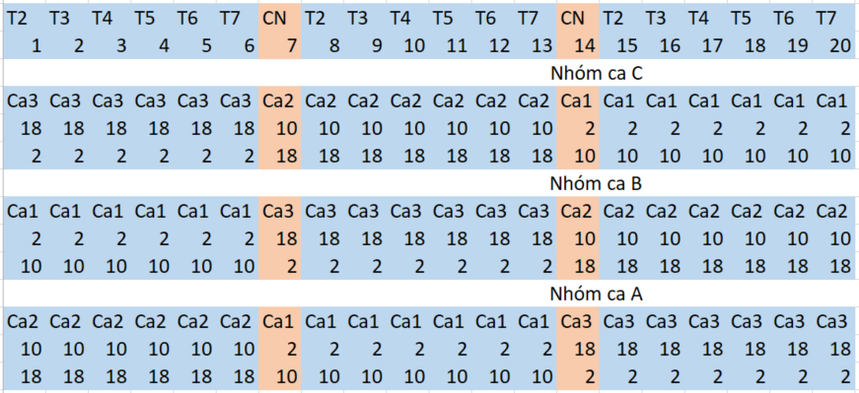

**HCM và Các Văn phòng đại diện và nhóm NLĐ VSAC**

|  |  |  |  |  |  |  |  |
| --- | --- | --- | --- | --- | --- | --- | --- |
| **STT** | **Mã ca** | **Tên ca** | **Giờ vào** | **Giờ ra** | **Giờ nghỉ giữa giờ** | **Số giờ được tính 1 công** | **Ghi chú** |
| 1 | HC | Hành chính | 8:00 | 17:00 | 12:00 – 13:00 | 8 |  |

* + Ca làm việc được bộ phận nhân sự xếp cố định cho nhân viên: nghỉ chủ nhật hàng tuần, không chấm công vân tay
* Trường hợp thay đổi ca làm việc thì: Nhân viên báo trưởng ca, trưởng ca điều chỉnh trực tiếp trên hệ thống Portal 🡺 Trưởng phòng duyệt
* NLĐ đi ca gãy chỉ quản lý 1 giờ vào (*In*) và 1 giờ ra (*Out*) để tính trễ sớm, còn những lần chấm công ở giữa sẽ không cần quản lý và không trừ trễ sớm trong hệ thống.
* Giới hạn 2 ca liên tiếp phải >= 8h 🡺 Cho phép nhân viên đi làm
* Trường hợp đi làm ngày nghỉ, ngày lễ: Phải xếp ca làm việc và đăng ký tăng ca
* Quản lý đi trễ về sớm
* Đối với cấp GĐ Khối/GĐ Nhà máy trở lên không được tính công thêm giờ và không áp dụng vào trễ/ra sớm, chỉ ghi nhận In/Out để xác định công đi làm trong ngày.
* Quy định giờ vào trễ/ra sớm cho tất cả các đối tượng còn lại, theo đặc thù công việc và/hoặc có xin phép:
  + Vào muộn/về sớm < 30p: Tính đủ công.
  + Vào muộn/về sớm >= 30p: Tính theo giờ làm việc thực tế.
* Trường hợp không xin phép, không lý do chính đáng:
  + Vào muộn/về sớm < 60p: Tính nửa công còn lại.
  + Vào muộn/về sớm >= 60p: Không tính công ngày hôm đó.
* Các nguyên tắc tính công
* Đơn vị quản lý:
  + Giờ
  + Lấy 1 số lẻ và tối thiểu 0,5 giờ
* Tính công dựa vào giờ theo quy định của ca
* Tính công dựa vào đăng ký ngày nghỉ
* Tính công cho đối tượng thai sản
  + Mỗi ngày sẽ được hưởng 1 giờ *(không quản lý quỹ nghỉ bù thai sản)*
  + Được phép tăng ca
  + Không được làm việc vào giờ đêm
* Mô tả danh sách các loại công và ký hiệu
* Các quy định hiển thị các ký hiệu này trên bảng công:
  + Mã ca + Số giờ | Mã loại nghỉ + Số giờ
  + VD: HC_4|R70_4
* Quy trình quản lý tăng ca

Các loại công tăng ca và tỷ lệ tính tại công ty

|  |  |  |
| --- | --- | --- |
| **Stt** | **Loại tăng ca** | **Hệ số lương** |
| 1 | Ngày thường | 150% |
|  | Đêm ngày thường | 210% |
| 2 | Ngày nghỉ hàng tuấn | 200% |
|  | Đêm ngày nghỉ hàng tuần | 270% |
| 3 | Ngày lễ, ngày nghỉ hưởng lương | 300% |
|  | Đêm ngày lễ, ngày nghỉ hương lương | 390% |

* Nhân viên làm việc ngoài giờ có được tính công tăng ca và phải có sự xác nhận của Cán bộ chấm công
  + Nếu giờ duyệt >= giờ thực tế thì lấy giờ thực tế, ngược lại lấy giờ duyệt
* Công ngoài giờ/Công tăng ca được tính theo giờ
* Thời gian làm việc tối thiểu được tính Công tăng ca là: 60 phút cho văn phòng, 45 phút cho khối sản xuất. Hệ thống chặn không cho phép User đăng ký tăng ca nếu thời gian tăng ca nhỏ hơn thời gian tăng ca tối thiểu.
* Số giờ tăng ca được tính chính xác theo theo giờ chấm công vân tay
* Thời gian làm đêm được tính theo giờ
* Hệ số tăng ca được tính: Theo khoảng thời gian làm việc thực tế
* Ngày nghỉ lễ của nhân viên được thống nhất trong toàn công ty
* Quy định về ngày nghỉ hằng tuần của nhân viên: nghỉ ngày chủ nhật, riêng Bình Dương nghỉ thêm 2 ngày thứ 7 xen kẻ trong mỗi tháng.
* Cách tính thời gian nghỉ lễ: Dựa vào khoảng thời gian làm việc thực tế của ca
* Nhân viên đi làm ngày nghỉ, ngày lễ phải đăng ký làm thêm và được duyệt
* Nếu làm thêm ngày nghỉ ngày lễ, công được tính tăng ca hoặc nghỉ bù
* Phương thức thanh toán khi tăng ca
  + Trả tiền *(áp dụng cho ngày lễ)*
  + Nghỉ bù *(áp dụng cho ngày nghỉ và ngày thường),* khi đủ công chuẩn của tháng thì sẽ thanh toán
* Quy trình quản lý ngày nghỉ
* Các loại ngày nghỉ:

| **TT** | **Tên loại nghỉ** | **Công ty trả lương** | | | **Mô tả** |
| --- | --- | --- | --- | --- | --- |
| **Có** | **Không** | **Mã** |
| 1 | Đi công tác | Có |  | CT | Nghỉ tối thiểu 0,5 ngày |
| 2 | Nghỉ phép năm | Có |  | PN | Nghỉ tối thiểu 0,5 ngày  Không được đăng ký trong thời gian thử việc |
| 3 | Nghỉ bù | Có |  | NB |  |
| 4 | Nghỉ bù thai sản | Có |  | BTS |  |
| 5 | Nghỉ lễ | Có |  | NL | Không đăng ký |
| 6 | Nghỉ hiếu hỷ | Có |  | HH | Tối đa 3 ngày / lần |
| 7 | Nghỉ tang chế | Có |  | TC | Tối đa 3 ngày / lần |
| 9 | Nghỉ TNLĐ | Có |  | TNLĐ | Tối thiểu 0,5 ngày |
| 10 | Nghỉ đình chỉ công tác |  | Không | DCCT |  |
| 11 | Nghỉ ngưng việc | Có |  | NV |  |
| 12 | Nghỉ không lương |  | Không | KL | Tối thiểu 0,5 ngày |
| 13 | Nghỉ không lý do |  | Không | KLD |  |
| 14 | Nghỉ sinh con |  | Không | TS | Tối thiểu 4 tháng |
| 15 | Nghỉ vợ sinh |  | Không | VS |  |
| 16 | Nghỉ kế hoạch hóa |  | Không | KHH |  |
| 17 | Nghỉ sẩy thai |  | Không | ST |  |
| 18 | Nghỉ khám thai |  | Không | KT |  |
| 19 | Nghỉ con ốm |  | Không | CO |  |
| 20 | Nghỉ ốm ngắn ngày |  | Không | ONN |  |
| 21 | Nghỉ ốm dài ngày |  | Không | ODN |  |
| 22 | Nghỉ dưỡng sức sau thai sản |  | Không | DSTS |  |
| 23 | Nghỉ dưỡng sức sau ốm dài ngày |  | Không | DSSO |  |

* Quy trình quản lý phép năm
* Số ngày nghỉ theo chức danh chuyên môn:
  + 12 ngày
  + 14 ngày chức danh chuyên môn nặng nhọc độc hại
* Thâm niên:
  + 5 năm thêm 1 ngày
* Tính phép từ tháng:
  + Tháng vào làm nếu ngày vào làm <= ngày 15
  + Tháng vào làm + 1 nếu ngày vào làm >15
* Tính phép đến tháng:
  + Tháng nghỉ việc - 1 nếu ngày nghỉ việc <= ngày 15
  + Tháng nghỉ việc nếu ngày nghỉ việc > 15
* Ứng phép:
  + Ký HĐLĐ 3 năm và không thời hạn thì được ứng trước tối đa 3 ngày trong 1 năm
  + Còn lại không được ứng phép
* Thanh toán phép:
  + Thanh toán trong bảng lương tháng 12
  + Nhân viên có nhu cầu chuyển qua năm sau phải thông báo để bộ phận nhân sự chuyển phép tồn qua năm sau
  + Thanh toán tiền khi nghỉ việc
* Đơn vị quản lý phép năm: Ngày
* Thay đổi chế độ phép trong năm:
  + Tính theo chế độ sau áp dụng cho cả năm
* Quy định cộng dồn ngày phép (*xử lý phép tồn năm trước*):
  + Cộng dồn qua năm sau với những trường hợp có gia đình ở xa (*khác tỉnh*) theo quy định trong Thỏa ước LĐTT của Công ty (*phải có đơn xin chuyển phép*).
  + Tối đa 3 năm

#### *3.3.1.2. Các quy định chung về Tiền lương*

* Chế độ lương
* Công ty tính lương theo hình thức lương thời gian.
* Kỳ lương
* Công ty có 1 kỳ lương từ ngày 01 đến cuối tháng
* Hình thức thanh toán
* Công ty có những hình thức thanh toán nào:
  + Tiền mặt
  + Chuyển khoản
* Với các trường hợp chuyển khoản, một nhân viên có: 1 tài khoản
* Tiền tệ tính lương
* Các loại tiền tệ nào được sử dụng để tính toán tiền lương: VNĐ
* Thông tin lương
* Lương cơ bản: Theo thang lương
* Tính lương và trợ cấp thôi việc cho trường hợp nhân viên nghỉ việc trong tháng
* Tương tự nhân viên chính thức
* Thanh toán nghỉ việc cùng với bảng lương hàng tháng
* Thêm khoản trợ cấp thôi việc:
  + Tổng công ty tính và được thanh toán theo quyết định của công ty và không chịu thuế thu nhập cá nhân
  + Không nằm trong bảng lương của Vinasoy
* Thanh toán phép năm:
  + Lương cơ bản *(không bao gồm phụ cấp và lương KPIs)* tháng trước khi nghỉ việc
  + Số ngày phép năm còn lại tại thời điểm nghỉ việc
* Trợ cấp thất nghiệp không vượt quá 20 lần của mức lương cơ sở
* Tiền bồi hoàn khi nghỉ việc trước ngày thỏa thuận
  + User tự tính và đưa vào hệ thống
* Quy tắc tính thưởng
* Lương tháng 13
  + Trả vào bảng lương tháng tết
  + 1 tháng lương *(LCB + Lương KPIs)* nếu làm việc >= 6 tháng *(quy định chung cho toàn công ty, cho phép khai báo)*, 0,5 tháng nếu làm việc chưa đủ 6 tháng
  + Cho phép User nhập / Import số tiền bổ sung
  + Đối với GDBH, GSBH, NVBH, PG thì sử dụng lại thông tin “số tiền bổ sung” ở trên

### Quy trình hiện tại của công ty CP Nhựa Bình Minh

#### *3.3.2.1. Quy trình chấm công*

Quy trình chấm công gồm 5 tác nhân chính: Trưởng bộ phận, bộ phận nhân sự, nhân viên, kế toán và ban giám đốc.

- Phân theo từng bộ phận, hằng ngày, trưởng bộ phận có nhiệm vụ theo dõi ngày đi làm của công nhân viên và thực hiện ghi chép vào bảng công.

- Khi công ty cần đẩy nhanh tiến độ hoặc tăng cường khối lượng công việc cần nhân viên tăng ca, Ban giám đốc sẽ gửi kế hoạch yêu cầu đến TBP. TBP thực hiện phân chia thời gian tăng ca cho công nhân viên.

- Cuối kỳ công, nhân viên sẽ được đối chiếu công trong trong kỳ công với bảng công được TBP theo dõi. Nếu có sai lệch, nhân viên trao đổi lại với TBP để xử lý dữ liệu.

- TBP thực hiên tổng hợp công và gửi cho kế toán xử lý. Kế toán lập báo cáo chấm công gửi Ban giám đốc.

#### *3.3.2.2. Quy trình Tính lương*

- Quy trình tính lương gồm 3 tác nhân chính: Kế toán, nhân viên và ban giám đốc.

- Cuối kỳ lương, phòng kế toán sẽ nhận báo cáo chấm công đã được Ban giám đốc ký duyệt của phòng nhân sự, đồng thời cập nhật thống tin về mức lương cơ bản cũng như các khoản thưởng phụ vụ cho nhu cầu chấm công.

- Kế toán thực hiện tính toán lương cho công nhân viên dựa trên bảng công đã được phê duyệt.

- Sau khi thực hiện tính lương, kế toán thiết lập báo cáo về lương bao gồm phiếu lương và bảng lương. Bảng lương được đưa cho BGĐ phê duyệt trước khi công bố cho nhân viên.

- Bộ phận kế toán thông báo phiếu lương đến nhân viên, nhân viên thực hiện kiểm tra lại thông tin trên phiếu lương cá nhân.

- Các báo cáo lương, thuế, bảo hiểm... sẽ được trình cho BGĐ xem xét để nắm bắt tình hình công ty, dồng thời gửi cho cơ quan chức năng kiểm tra.

### Ưu và nhược điểm quy trình hiện tại

Quy trình chấm công – tính lương hiện tại đã được Công ty CP Nhựa Bình Minh áp dụng lâu dài, tuy nhiên vẫn còn tồn tại nhiều vấn đề cần giải quyết trong quy trình. Từ những khảo sát sơ bộ ở trên để thực hiện phân tích ưu – nhược điểm quy trình thủ công đang được áp dụng tại công ty.

+ *Ưu điểm:*

- Thực hiện theo phương pháp truyền thống, nhân viên dễ tiếp nhận và thực hiện.

- Dễ dàng thay đổi và linh hoạt quy trình.

*+ Nhược điểm:*

- Phù hợp với doanh nghiệp nhỏ, đối với doanh nghiệp lớn gây tốn kém trong nhân sự và thời gian cho công việc được lặp lại.

- Chi phí giấy tờ, sổ sách tăng dần.

- Dễ thất lạc dữ liệu.

- Dễ xảy ra sai sót trong quá trình thực hiện.

- Mất thời gian trong quá trình xác nhận dữ liệu giữa công nhân viên và nhân sự.

- Khó khăn trong việc tìm kiếm và tổng hợp dữ liệu.

- Không có tính liên kết dữ liệu giữa các bộ phận.

**Kết luận:**

Từ những phân tích trên, chúng ta cần cải tiến quy trình quản lý công-lương tại công ty từ thủ công thành tự động. Việc chuyển đổi các thao tác từ con người đảm nhận chính trở thành nhân sự thao tác trên hệ thống tự động đã được thiết lập sẵn giúp công tiết kiệm nguồn lực và chi phí, phù hợp với định hướng phát triển mở rộng nhân sự tại công ty.

## Phân tích nghiệp vụ chấm công, tính lương của Công ty CP Nhựa Bình Minh khi áp dụng hệ thống

### Phân rã nhóm chức năng



+ Hệ thống quản lý nhân sự gồm 6 nhóm chức năng chính:

* Quản lý tuyển dụng
* Quản lý thông tin nhân viên
* Quản lý chấm công
* Quản lý tính lương
* Quản lý đào tạo
* Đánh giá nhân viên

### Biểu đồ phân rã chức năng

#### *3.4.2.1. Quản lý chấm công*

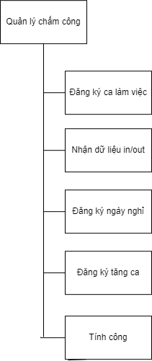

1. Đăng ký ca làm việc

|  |  |
| --- | --- |
| **ĐĂNG KÝ CA LÀM VIỆC** | |
| Input | Danh sách ca làm việc của nhân viên, lịch làm việc theo từng ca, thông tin nhân viên |
| Output | Báo cáo ca làm việc của nhân viên |
| Xử lý | Hệ thống thiết lập thời gian làm việc, giờ nghỉ, ngày làm việc… tương tứng với từng ca làm việc.  Gán ca làm việc tương ứng cho nhân viên theo danh sách đầu vào. |
| Mục đích | Tổng quát được ca làm việc nhân viên, dễ dàng trong việc quản lý lịch làm việc.  Nhân viên nắm bắt được thời gian làm việc của bản thân. |

1. Nhận dữ liệu in/out

|  |  |
| --- | --- |
| **NHẬN DỮ LIỆU IN/OUT** | |
| Input | Danh sách ca làm việc của nhân viên, thông tin nhân viên, dữ liệu quyẹt vân tay |
| Output | Báo cáo dữ liệu quyẹt vân tay của nhân viên |
| Xử lý | Nhân viên thực hiện chấm công vào và ra theo ca làm việc, hệ thống sẽ dựa trên ca làm việc tính ngày công cho nhân viên, trễ/sớm… |
| Mục đích | Quản lý được giờ đi làm của nhân viên |

1. Đăng ký ngày nghi

|  |  |
| --- | --- |
| **ĐĂNG KÝ NGÀY NGHỈ** | |
| Input | Danh sách loại ngày nghỉ, chế độ nghỉ phép năm, thông tin nhân viên |
| Output | Báo cáo ngày nghỉ của nhân viên |
| Xử lý | Hệ thống nhận dữ liệu đăng ký nghỉ từ nhân viên và thực hiện chuyển đổi qua các bước duyệt.  Dữ liệu đăng ký nghỉ sẽ được gửi đến TBP, nếu được phê duyệt sẽ được tính là ngày nghỉ có phép, không được phê duyệt nhân viên sẽ không được phép nghỉ hoặc sẽ tính ngày nghỉ không phép.  Thực hiện tổng hợp ngày nghỉ trong một kỳ công của nhân viên. |
| Mục đích | Quản lý được số ngày phép của nhân viên.  Quản lý hệ số chuyên cần, làm dữ liệu cho việc tính lương, thưởng.  Nhân viên dễ dàng nắm bắt được dữ liệu ngày nghỉ có được phê duyệt không. |

1. Đăng ký tăng ca

|  |  |
| --- | --- |
| **ĐĂNG KÝ TĂNG CA** | |
| Input | Danh sách loại tăng ca, quy định về tăng ca, thông tin nhân viên |
| Output | Báo cáo tăng ca của nhân viên |
| Xử lý | Hệ thống nhận dữ liệu đăng ký tăng ca từ nhân viên và thực hiện chuyển đổi qua các bước duyệt.  Dữ liệu đăng ký tăng ca sẽ được gửi đến TBP, nếu được phê duyệt sẽ được tính có tăng ca và là cơ sở tính lương tăng ca cho nhân viên. Nếu dữ liệu tăng ca không được phê duyệt, nhân viên sẽ không được tính lương tăng ca  Thực hiện tổng hợp ngày tăng ca trong một kỳ công của nhân viên. |
| Mục đích | Quản lý số giờ làm việc tăng ca của nhân viên.  Quản lý hệ số chuyên cần, làm dữ liệu cho việc tính lương, thưởng.  Nhân viên dễ dàng nắm bắt được dữ liệu ngày tăng ca có được phê duyệt không. |

1. Tính công

|  |  |
| --- | --- |
| **TÍNH CÔNG** | |
| Input | Thông tin nhân viên, dữ liệu ca làm việc, dữ liệu in/out, dữ liệu ngày nghỉ, dữ liệu tăng ca. |
| Output | Bảng công nhân viên |
| Xử lý | Hệ thống dựa trên thông tin nhân viên và các dữ liệu công để tổng hợp tính công cho nhân viên. |
| Mục đích | Quản lý công làm việc trong kỳ công của nhân viên  Là dữ liệu đầu vào thực hiện quy trình tính lương |

#### *3.4.2.2. Phân hệ tính lương*

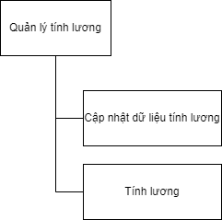

1. Cập nhật dữ liệu tính lương

|  |  |
| --- | --- |
| **CẬP NHẬT DỮ LIỆU TÍNH LƯƠNG** | |
| Input | Thông tin nhân viên, lương cơ bản, phụ cấp |
| Output | Bảng lương cơ bản của nhân viên |
| Xử lý | Hệ thống dựa trên thông tin nhân viên, chức vụ, cấp bậc và các thông tin khác để quy định mức lương cơ bản và các phụ cấp khác cho nhân viên. |
| Mục đích | Quản lý mức lương của nhân viên |

1. Tính lương

|  |  |
| --- | --- |
| **TÍNH LƯƠNG** | |
| Input | Thông tin nhân viên, lương cơ bản, dữ liệu công |
| Output | Bảng lương theo kỳ lương của nhân viên |
| Xử lý | Hệ thống dựa trên thông tin nhân viên, chức vụ, cấp bậc và các thông tin khác để quy định mức lương cơ bản và các phụ cấp khác cho nhân viên. |
| Mục đích | Báo cáo về tiền lương cần phải trả cho nhân viên.  Báo cáo tài chính, báo cáo tiền lương… là tài liệu để ban giám đốc quản lý và nộp cho cơ quan chức năng. |

## Khảo sát quy trình nghiệp vụ đánh giá, đào tạo của Công ty CP Nhựa Bình Minh

Hiện tại, công ty CP nhựa Bình Minh đang thực hiện quy trình đánh giá, đào tạo nhân viên dựa vào phương pháp thủ công thông qua sử dụng phiếu đánh giá nhân viên và đào tạo nhân viên dựa trên phiếu khảo sát nhu cầu đào tạo. Do đó nhân sự tại công ty chưa được tiếp xúc với quy trình chuẩn hoá của hệ thống, vấn đề đánh giá, đào tạo nhân viên chưa đạt hiệu quả cao. Để chuyển đổi từ quy trình truyền thống sang hệ thống quản lý nhân sự trước hết cần nắm bắt các bước quản lý hiện tại của công ty CP nhựa Bình Minh, từ đó xây dựng sơ đồ chuẩn hóa quy trình. Có được quy trình sẽ thực hiện được các bước chuẩn hóa dữ liệu dữ liệu nguồn, các tiến trình được đưa vào hệ thống để dữ liệu đầu ra hợp lệ.

Để thực hiện khảo sát và phân tích nghiệp vụ đánh giá, đào tạo của công ty CP nhựa Bình Minh, cần nắm bắt được những thông tin cần thiết đưa vào vận hành hệ thống. Những thông tin đó bao gồm các quy định của công ty trong quy trình đánh giá, đào tạo nhân viên bao gồm các danh mục: đánh giá về con người, thái độ làm việc, hiệu quả công việc, quy trình đào tạo nhân viên, ...

### Quy trình hiện tại của công ty CP Nhựa Bình Minh

#### *Quy trình đánh giá nhân viên*

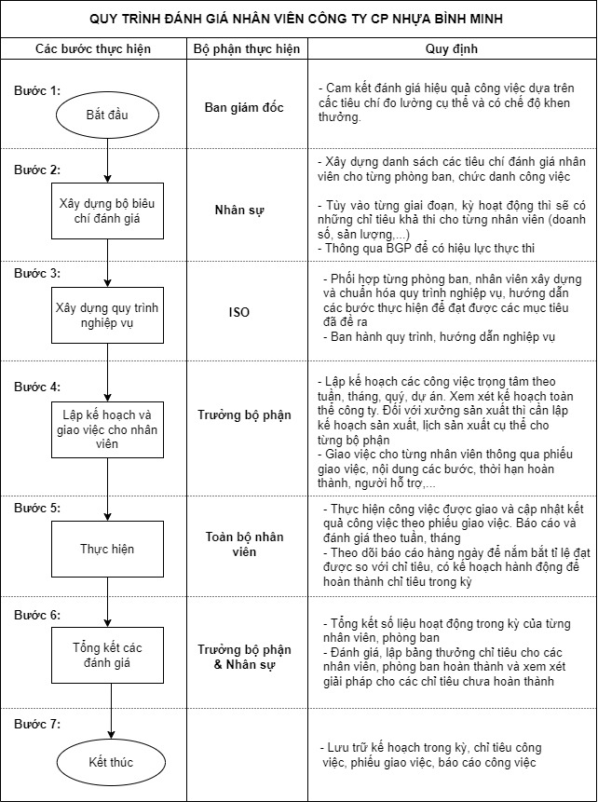

#### *Quy trình đào tạo nhân viên*

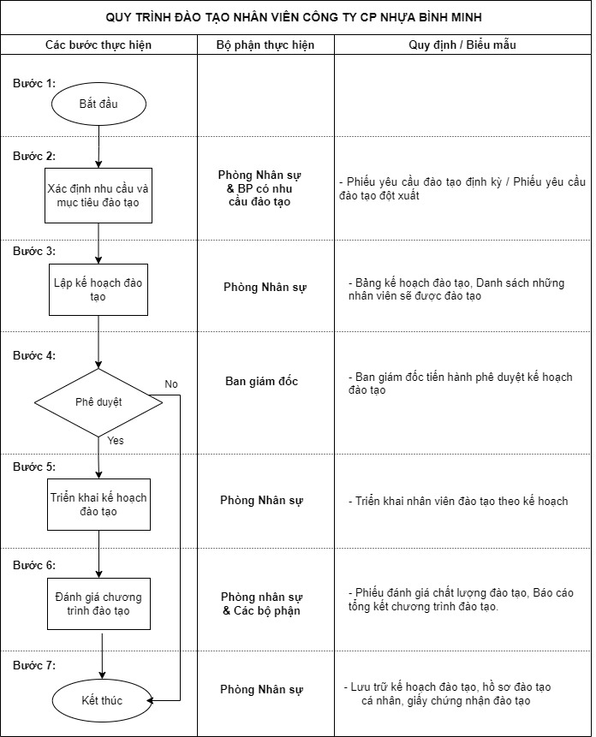

### Ưu và nhược điểm quy trình hiện tại

Quy trình đánh giá, đào tạo nhân viên hiện tại đã được Công ty CP Nhựa Bình Minh áp dụng lâu dài, tuy nhiên vẫn còn tồn tại nhiều vấn đề cần giải quyết trong quy trình. Từ những khảo sát sơ bộ ở trên để thực hiện phân tích ưu – nhược điểm quy trình thủ công đang được áp dụng tại công ty.

+ *Ưu điểm:*

- Thực hiện theo phương pháp truyền thống, nhân viên dễ tiếp nhận và thực hiện.

- Dễ dàng thay đổi và linh hoạt quy trình.

*+ Nhược điểm:*

- Phù hợp với doanh nghiệp nhỏ, đối với doanh nghiệp lớn gây tốn kém trong nhân sự và thời gian cho công việc được lặp lại.

- Chi phí giấy tờ, sổ sách tăng dần.

- Dễ thất lạc dữ liệu.

- Dễ xảy ra sai sót trong quá trình thực hiện.

- Mất thời gian trong quá trình khảo sát nhân sự và thu thập dữ liệu.

- Khó khăn trong việc tìm kiếm và tổng hợp dữ liệu.

- Không có tính liên kết dữ liệu giữa các bộ phận.

- Mất thời gian trong việc thống kê dữ liệu.

**Kết luận:**

Từ những phân tích trên, chúng ta cần cải tiến quy trình nghiệp vụ đánh giá, đào tạo nhân viên tại công ty từ thủ công thành tự động.

Khi chuyển đổi từ thủ công sang tự động sẽ mang lại các lợi ích sau:

+ Theo dõi các dữ liệu dễ dàng thông qua bộ lọc dữ liệu của hệ thống

+ Lịch biểu rõ ràng: lên lịch và thông báo cho nhân viên thông qua phần mềm

+ Tự động hóa quy trình đánh giá, đào tạo nhân viên

+ Xây dựng quy trình đánh giá hiệu quả

+ Tiết kiệm được thời gian

## 3.6. Phân tích nghiệp vụ đánh giá, đào tạo của Công ty CP Nhựa Bình Minh khi áp dụng hệ thống

### 3.6.1. Phân rã nhóm chức năng

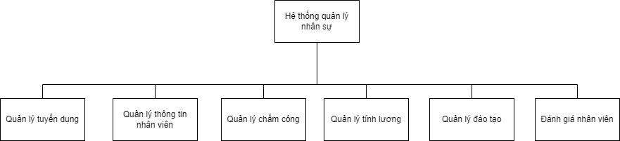

+ Hệ thống quản lý nhân sự gồm 6 nhóm chức năng chính:

* Quản lý tuyển dụng
* Quản lý thông tin nhân viên
* Quản lý chấm công
* Quản lý tính lương
* Quản lý đào tạo
* Đánh giá nhân viên

### 3.6.2. Biểu đồ phân rã chức năng

#### *3.6.2.1. Đánh giá nhân viên*

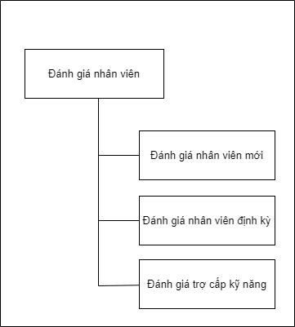

#### *3.6.2.2. Quản lý đào tạo nhân viên*

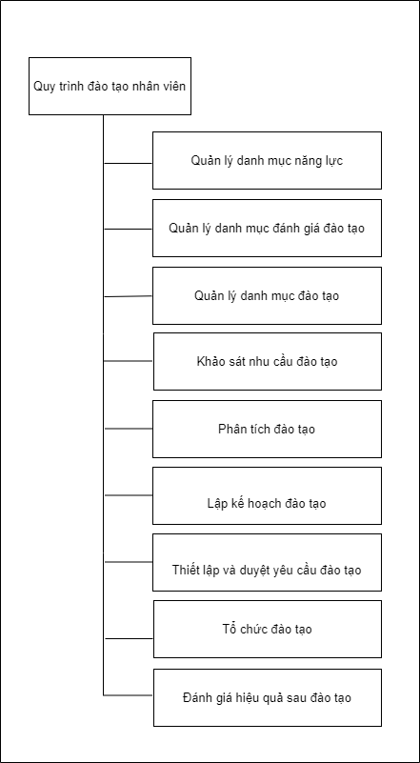

# TRIỂN KHAI HỆ THỐNG QUẢN LÝ NHÂN SỰ PHÂN HỆ ĐÁNH GIÁ, ĐÀO TẠO CHO CÔNG TY CỔ PHẦN NHỰA BÌNH MINH

## 4.1. Kế hoạch triển khai hệ thống

### 4.1.1. Kế hoạch triển khai chi tiết

### 4.1.2. Phạm vi của hệ thống

Triển khai HRM bao gồm các phân hệ:

- Phân hệ Quản lý tuyển dụng (REC)

- Phân hệ Quản lý nhân sự (HRE)

- Phân hệ Quản lý công (ATT)

- Phân hệ Lương (SAL)

- Phân hệ Quản lý đào tạo (TRA)

- Phân hệ Đánh giá kết quả nhân viên (EVA)

- Phân hệ Dịch vụ nhân viên - Portal (ESS)

### 4.1.3. Danh sách nhóm người dùng hệ thống

|  |  |  |
| --- | --- | --- |
| **STT** | **Người sử dụng** | **Vai trò** |
| **Nhóm người sử dụng ở cấp nghiệp vụ, quản lý, lãnh đạo và nhân viên của Công ty CP Nhựa Bình Minh.** | | |
| 1 | Bộ phận nhân sự | Cập nhật và thao tác các nghiệp vụ quản lý Nhân sự theo phạm vi phân quyền trên hệ thống |
| 2 | Quản lý và Lãnh đạo | Xem tình hình nhân sự, tra cứu các thông tin nhân sự hoặc xem các báo cáo thống kê nhân sự; phê duyệt ngày nghỉ, công tác, tăng ca theo phạm vi phân quyền trên hệ thống |
| **Nhóm người sử dụng Quản lý hệ thống** | | |
| 3 | Quản trị hệ thống | Nhân viên quản trị hệ thống, quản trị thành viên, phân quyền người dùng, danh mục các phân hệ, thực hiện các chính sách bảo mật, sao lưu… |

### 4.1.4. Phạm vi triển khai hệ thống

* Phạm vi cài đặt: Cài đặt ứng dụng tại server của Cty CP Nhựa Bình Minh.
* Phạm vi sử dụng: Phần mềm được sử dụng tại Cty CP Nhựa Bình Minh.
* Số lượng người dùng chính *(Bộ phận thao tác nghiệp vụ chính)*: 20 người
* Số lượng người dùng portal: 1,500 người dùng nhân viên (Employee Users) và 150 người dùng quản lý (Manager Users)
* Các phân hệ sẽ triển khai: REC, HRE, ATT, SAL, TMS, EVA, ESS.

## 4.2. Quy trình triển khai phân hệ tuyển dụng

### Định biên nhân sự

* Quản lý định biên nhân sự, xuất thông tin định biên, số lượng thực tế và số lượng còn thiếu.
* Bộ phận nhân sự sẽ tính định biên bên ngoài và nhập vào hệ thống.
* Hệ thống sẽ chặn các yêu cầu tuyển khi đủ số lượng nhân sự theo định biên
* Cho phép import trực tiếp từ file excel.
* Màn hình thông tin

Đường dẫn: *Nhân sự > Kế hoạch nhân sự > Định biên nhân sự*

Giao diện : Màn hình cho phép nhập, tìm thông tin định biên, xuất báo cáo định biên nhân sự gồm các thông tin như: số lượng hiện hữu, số lượng định biên, số lượng còn thiếu.

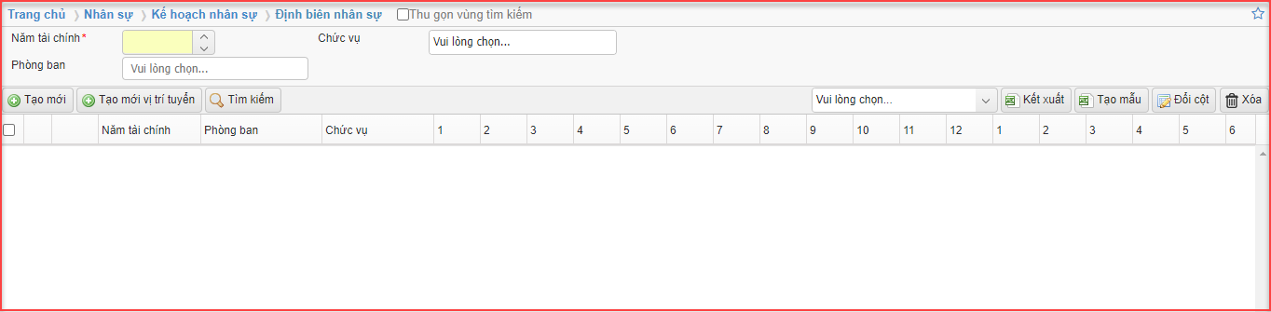

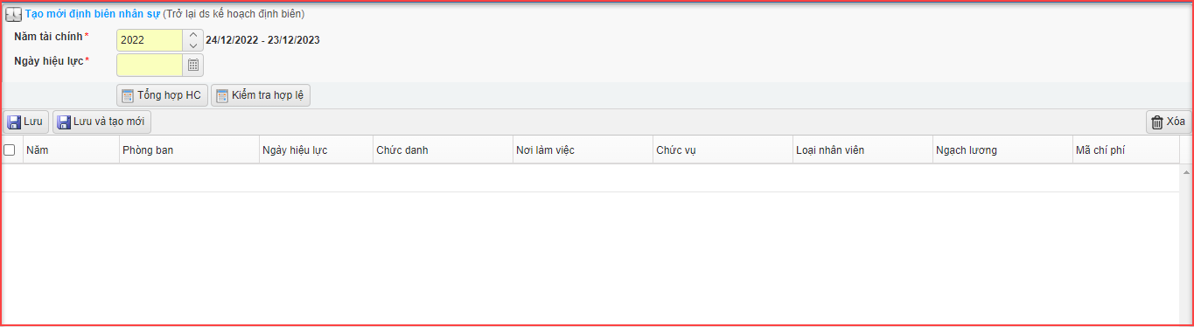

### Danh sách vị trí tuyển

* Quản lý danh sách vị trí tuyển đã lập, cho phép tạo mới, chỉnh sửa vị trí tuyển, quản lý chi phí tuyển dụng.
* Hệ thống hỗ trợ sinh ra vị trí tuyển dựa theo định biên
* Phân quyền dữ liệu theo từng user
* Mã vị trí tuyển: Bao gồm VTT + mã chức vụ
  + Ví dụ: VTT_CNM, trong đó
    - VTT: Viết tắt của vị trí tuyển
    - CNM: Mã của chức vụ “Công nhân may”
* Tên vị trí tuyển: Tự động sinh = Tên chức vụ
* Đường dẫn: *Tuyển dụng > Vị trí tuyển > DS vị trí tuyển*
* Giao diện:

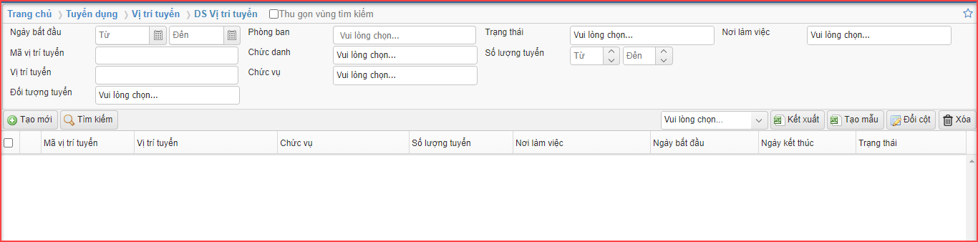

### Danh sách yêu cầu tuyển

* Quản lý danh sách yêu cầu tuyển đã lập, cho phép tạo mới, chỉnh sửa yêu cầu tuyển.
* Mã yêu cầu tuyển: 8 ký tự bao gồm: 2 ký tự cuối của mã phòng Ban. 2 ký tự của tháng. 2 ký tự stt phát sinh theo tháng.
* Đường dẫn: *Tuyển dụng > Yêu cầu tuyển*
* Giao diện:

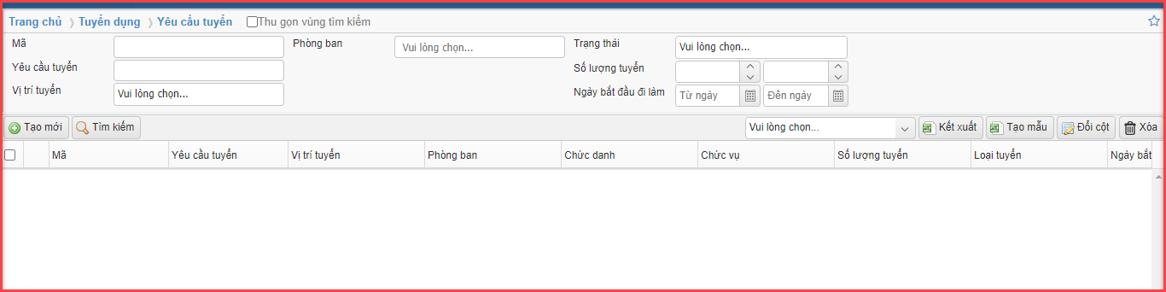

* Cập nhật yêu cầu tuyển về trạng thái hoàn thành khi đã tuyển đủ nhân sự.
* Cho phép xuất báo cáo tỷ lệ hoàn thành yêu cầu tuyển dụng: số lượng đã tuyển/số lượng yêu cầu của Phiếu.
  + Căn cứ vào đây Nhân sự sẽ cập nhật hoàn thành Phiếu.
  + Phiếu mà thực tế không hoàn thành nhưng bị ngưng khi có lý do hợp lý vẫn được ghi nhận hoàn thành. (User tự cập nhật lại trạng thái hoàn thành, đồng thời note nguyên nhân vào field “Ghi chú”)
* Giao diện tạo mới/chỉnh sửa yêu cầu tuyển: Cho phép quản trị hệ thống cập nhật trạng thái, thông tin yêu cầu tuyển, xem thông tin yêu cầu tuyển.

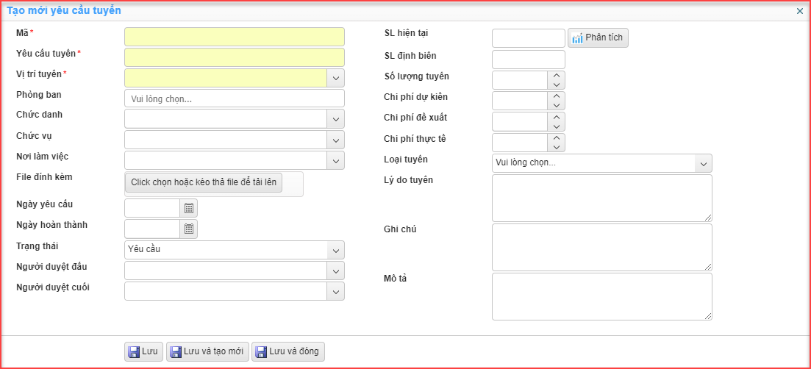

### Hồ sơ ứng viên

* Hỗ trợ quản lý thông tin của ứng viên, xem và tạo mới thông tin ứng viên.
* Hồ sơ ứng viên được nhập trực tiếp hoặc import từ file excel
* Quy tắc bắt trùng thông tin ứng viên : CMND hoặc Họ tên + Ngày sinh
* Mã ứng viên: 8 ký tự bao gồm: UV + năm + 4 số thứ tự
  + Ví dụ: UV220001, trong đó
    - UV: Viết tắt của ứng viên
    - 22: Năm
    - 0001: Số thứ tự tăng dần (Reset theo năm)
* Đường dẫn: *Tuyển dụng > Ứng viên > Hồ sơ ứng viên*

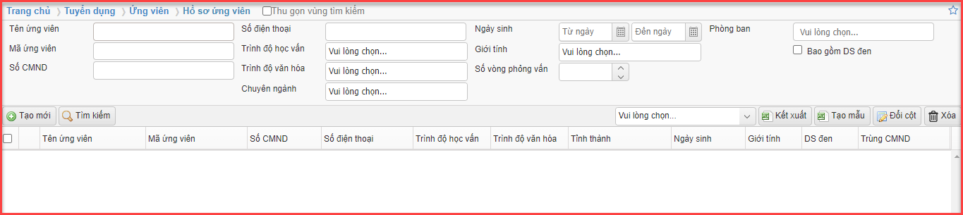

* Tab ứng viên đăng ký: Ghi nhận thông tin cơ bản của ứng viên.

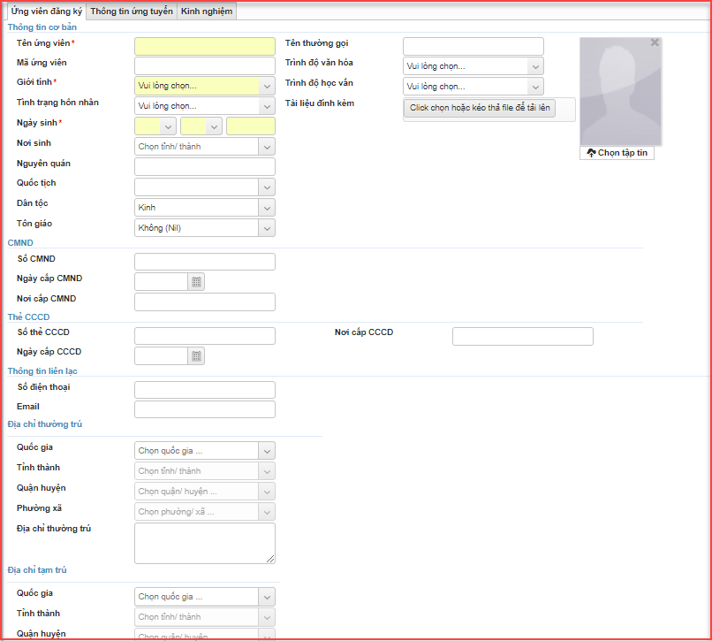

### Hồ sơ ứng tuyển

* Quản lý hồ sơ ứng tuyển. Gán hồ sơ ứng viên vào các yêu cầu tuyển phù hợp.
* Đường dẫn: *Tuyển dụng > Ứng tuyển > Hồ sơ ứng tuyển*

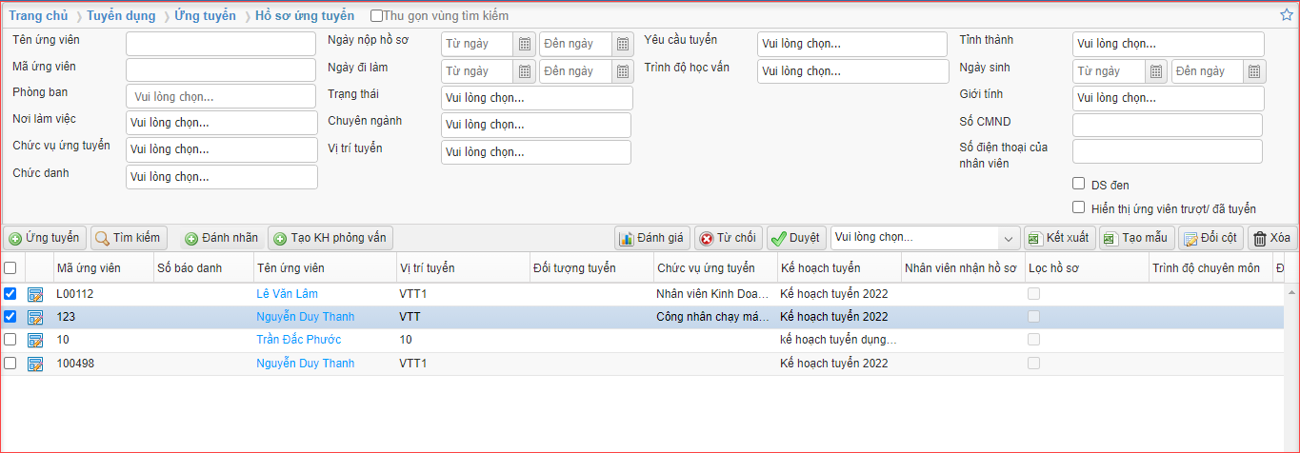

* Màn hình nhập kế hoạch phỏng vấn

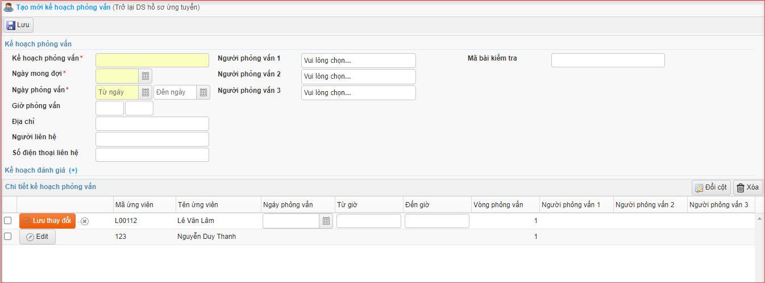

### Chờ phỏng vấn

* Quản lý kết quả phỏng vấn/thi của ứng viên từng vòng. Cho phép chỉnh sửa kết quả cuối (đậu/rớt).
* Đường dẫn: *Tuyển dụng > Phỏng vấn > Chờ phỏng vấn*
* Giao diện: Nhập kết quả phỏng vấn cho nhân viên.

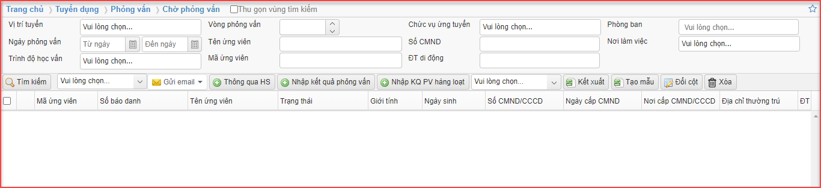

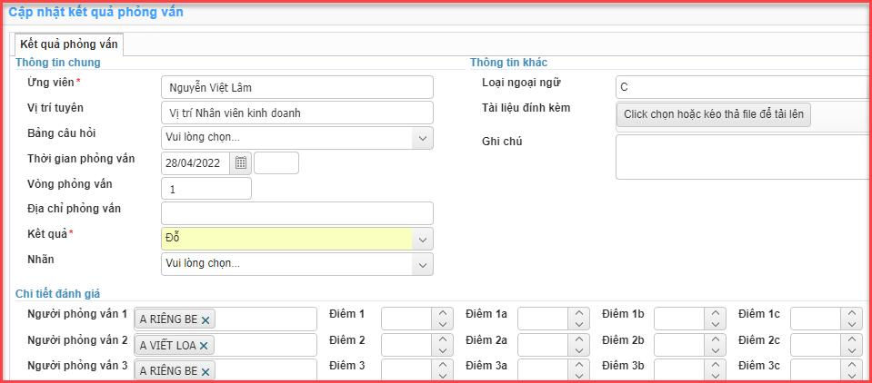

### Hồ sơ trúng tuyển

* Màn hình quản lý danh sách các ứng viên có kết quả phỏng vấn đạt và không còn vòng phỏng vấn tiếp theo. Cho phép chuyển các hồ sơ trúng tuyển sang danh sách chờ nhận việc.
* Đường dẫn: *Tuyển dụng > Ứng tuyển > Hồ sơ trúng tuyển*
* Giao diện:

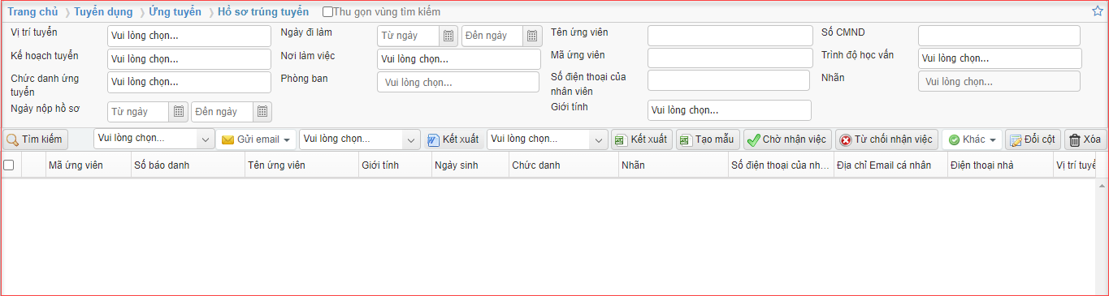

### Hồ sơ không đạt

* Màn hình quản lý danh sách ứng viên có kết quả phỏng vấn không đạt.
* Cán bộ tuyển dụng tự nhấn nút gửi mail cảm ơn ứng viên.
* Đường dẫn: *Tuyển dụng > Ứng tuyển > Hồ sơ không đạt*
* Giao diện:

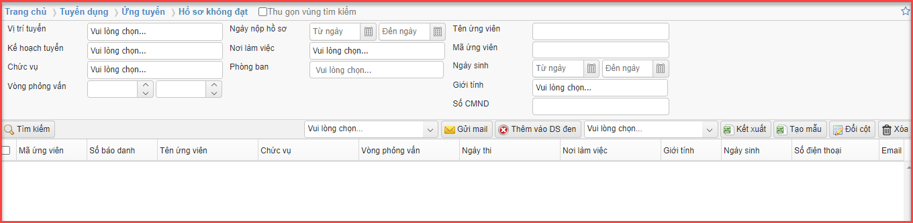

* Khi nhấn sẽ hiện giao diện cập nhật lý do đưa vào danh sách đen.

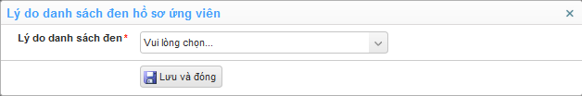

### Chờ nhận việc

* Màn hình quản lý các ứng viên trúng tuyển sẵn sàng đi làm. Hỗ trợ cập nhật thông tin nhận việc, gửi offer letter và link yêu cầu bổ sung thông tin.
* Đường dẫn: *Nhân sự > Tiếp nhận nhân viên mới > Chờ nhận việc*
* Giao diện:

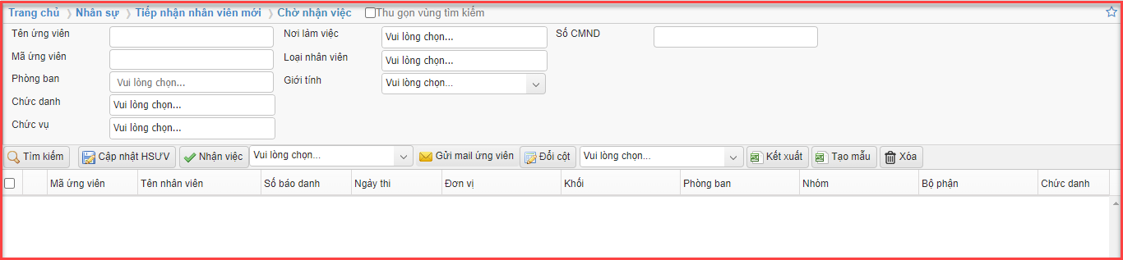

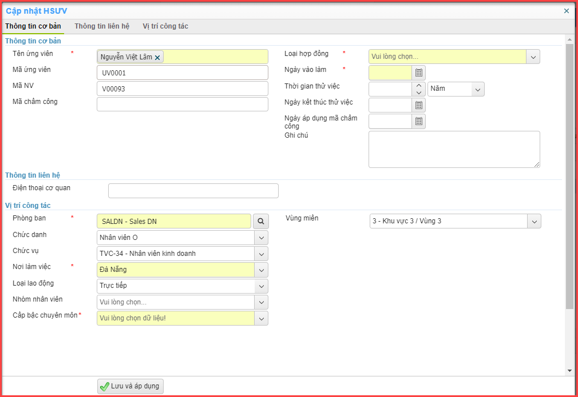

### Ứng viên thuộc danh sách đen

* Quản lý ứng viên thuộc danh sách đen.
* Đường dẫn: *Tuyển dụng > Ứng viên > Ứng viên thuộc danh sách đen*
* Giao diện:

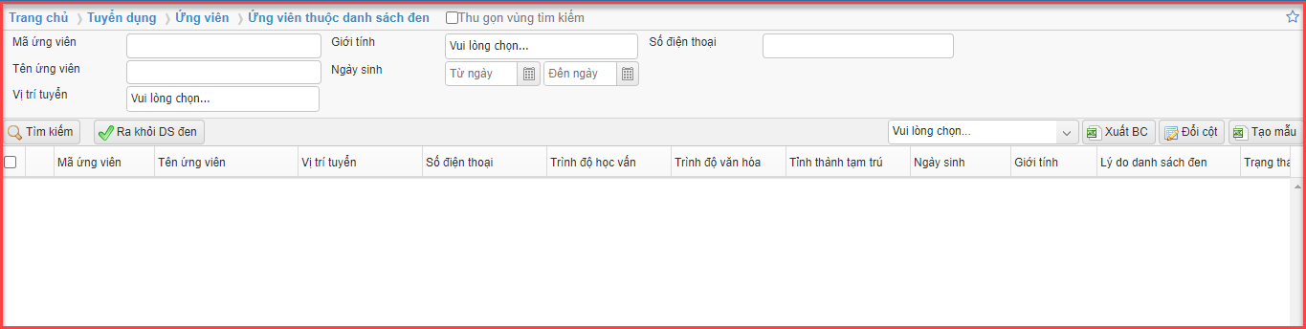

## 4.3. Kết quả đạt được phân hệ tuyển dụng

#### *4.3.1. Thiết lập danh mục*

#### *4.3.2. Duyệt kế hoạch,yêu cầu tuyển, vị trí tuyển*

#### *4.3.3 Nhập hồ sơ, lọc hồ sơ*

#### *4.3.4. Thiết lập danh mục*

#### *4.3.5. Tạo hồ sơ ứng tuyển, phỏng vấn, cập nhật trạng thái ứng viên*

#### *4.3.6. Duyệt hồ sơ ứng viên, ứng tuyển*

#### *4.3.7. Lọc hồ sơ, cập nhật lịch phỏng vấn, nhập kết quả bài test*

#### *4.3.8. Công bố kết quả*

#### *4.3.9. Thiết lập danh mục hồ sơ ứng viên*

#### *4.3.10. Chuyển sang chờ nhận việc*

#### *4.3.11. Nhận việc*

## 4.4. Quy trình triển khai phân hệ nhân sự

#### *4.4.1 Hồ sơ nhân viên*

* Quản lý thông tin nhân viên, hợp đồng, lịch sử công tác, thông tin nghỉ việc của nhân viên trên hệ thống. Xuất các báo cáo liên quan đến nhân viên.
* Các quy trình chuẩn của phân hệ quản lý hồ sơ nhân viên
  + Quy trình tiếp nhận nhân viên mới
  + Quy trình quản lý thông tin nhân viên
  + Quy trình quản lý hợp đồng
  + Quy trình quản lý quá trình làm việc
  + Quy trình nghỉ việc
  + Quy trình vào làm lại

- Sơ đồ quy trình



#### *4.4.2 Tiếp nhận nhân viên mới*

* Tính năng này cho phép tạo mới và quản lý thông tin cá nhân và thông tin liên quan khác của nhân viên mới.
* Sơ đồ quy trình



* Mã nhân viên: 6 ký tự: “2 ký tự Mã BP + 4 ký tự STT tăng dần”.
* Mã chấm công: 6 ký tự: “1 hoặc 2 ký tự mã hoá Mã BP + 4 ký tự STT tăng dần”.
* Nguyên tắc bắt trùng: Họ & Tên + Ngày tháng năm sinh hoặc CMND/CCCD
* Trùng thì cảnh báo.
* Cảnh báo độ tuổi lao động
* < 18 tuổi hoặc > 65 tuổi.
* Cảnh báo vào cho phép nhập

#### *4.4.3 Nhân viên đang làm việc*

* Quản lý hồ sơ nhân viên
* Cho phép import thông tin nhân viên vào hệ thống.
* Đường dẫn: *Trang chủ > Nhân sự > Nhân viên đang làm việc*
* Màn hình danh sách:

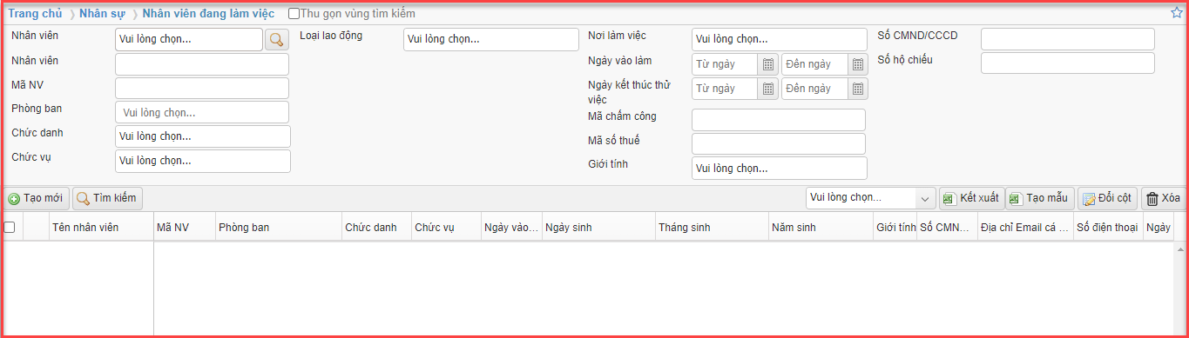

* Màn hình tạo mới:
  + Tab Thông tin nhân viên

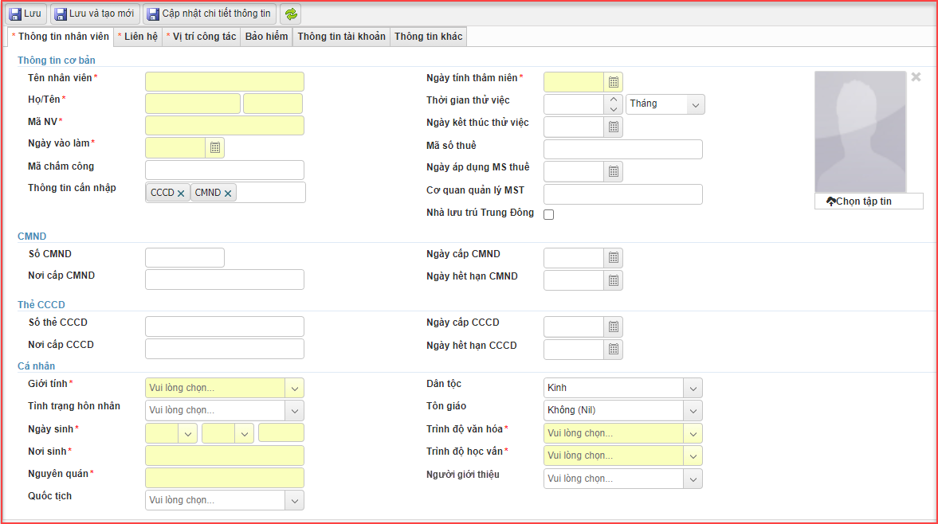

* + Tab Liên hệ:

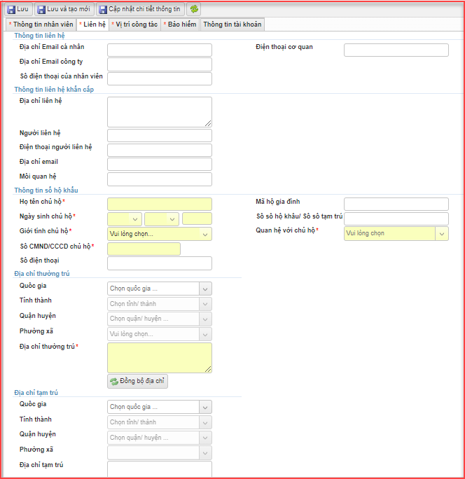

* + Tab Vị trí công tác:

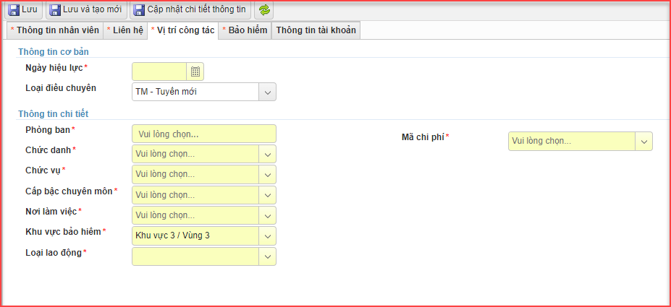

* + Tab Bảo hiểm

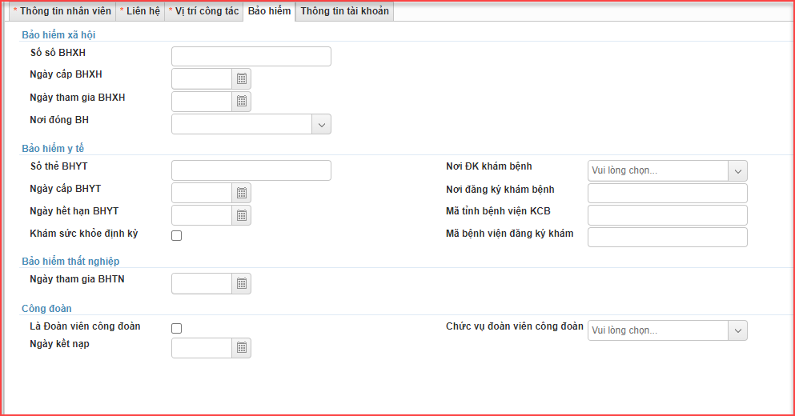

* + Tab Thông tin tài khoản

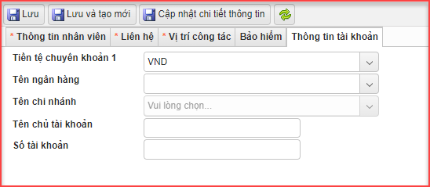

* + Tab Thông tin khác

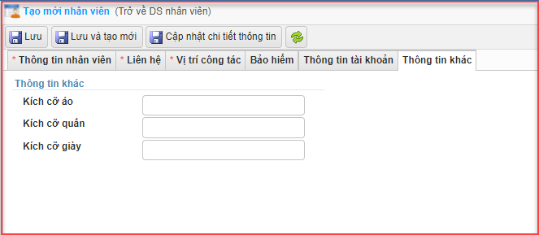

#### *4.4.4 Quản lý thông tin nhân viên*

* Quản lý các thông tin nhân viên như trình độ chuyên môn, người thân, bằng cấp, trình độ ngoại ngữ …
* Sơ đồ quy trình



##### 4.4.4.1 Thông tin hành chính

* Nhập liệu các thông tin cá nhân cơ bản của nhân viên.



##### 4.4.4.2 Thông tin liên hệ

* Nhập thông tin liên hệ của nhân viên.

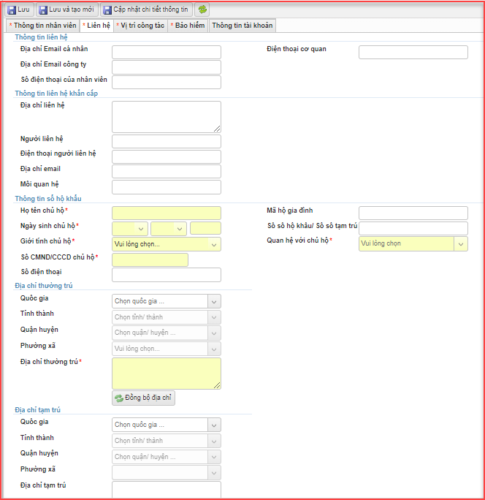

##### 4.4.4.3 Thông tin vị trí công tác

* Nhập liệu các thông tin liên quan đến vị trí làm việc



##### 4.4.4.4 Thông tin bảo hiểm

* Nhập liệu các thông tin liên quan đến bảo hiểm.



##### 4.4.4.5Danh sách người thân

* Nhập thông tin người thân của nhân viên.
* Đường dẫn: *Trang chủ > Nhân sự > Dữ liệu nhân viên > Người thân > DS người thân*
* Màn hình danh sách:

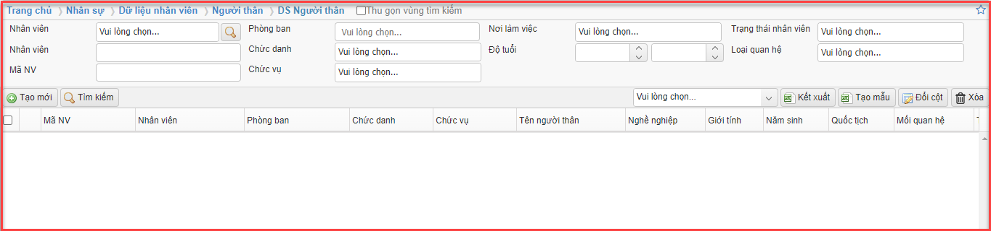

* Màn hình tạo mới:

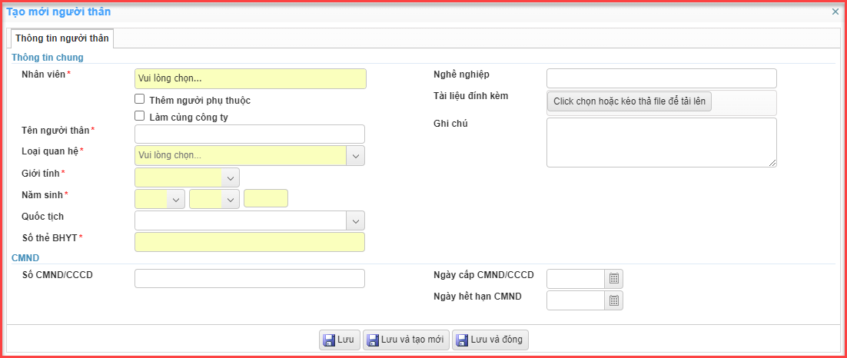

##### 4.4.4.6 Danh sách người phụ thuộc

* Nhập thông tin người phụ thuộc của nhân viên.
* Đường dẫn: *Trang chủ > Nhân sự > Dữ liệu nhân viên > Người thân > DS người phụ thuộc*
* Màn hình danh sách:

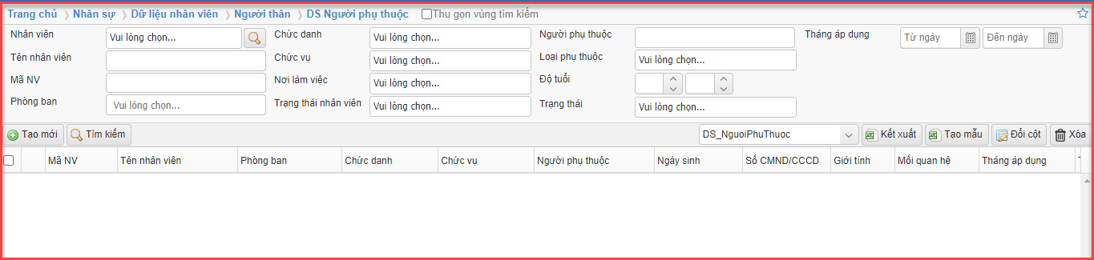

* Màn hình tạo mới:

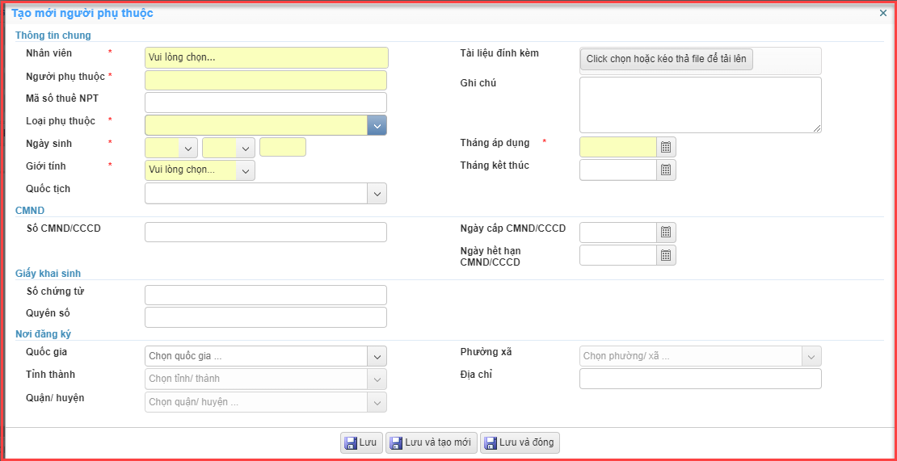

##### 4.4.4.7 Thông tin Tài khoản

* Nhập thông tin tài khoản dùng cho bảng lương chuyển khoản.



##### 4.4.4.8 Danh sách kinh nghiệm làm việc

* Quản lý kinh nghiệm làm việc của nhân viên trước khi vào công ty.

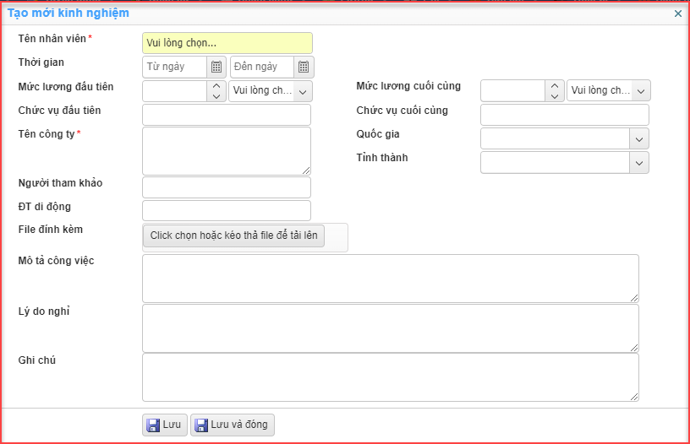

##### 4.4.4.9 Danh sách trình độ

* Nhập trình độ của nhân viên: chuyên môn, ngoại ngữ,…
* **Trình độ chuyên môn**

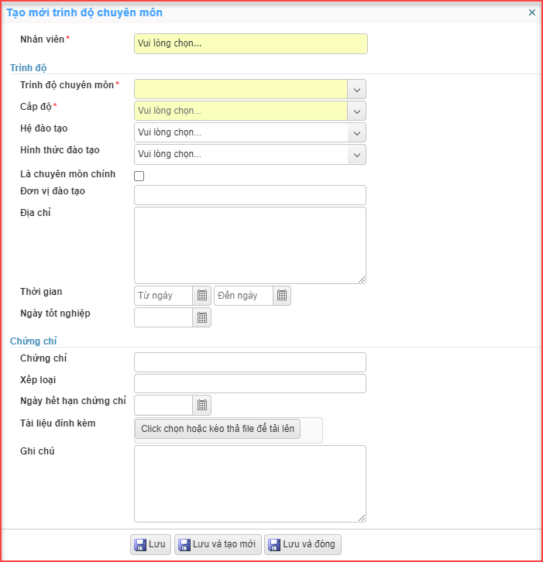

* **Trình độ ngoại ngữ**

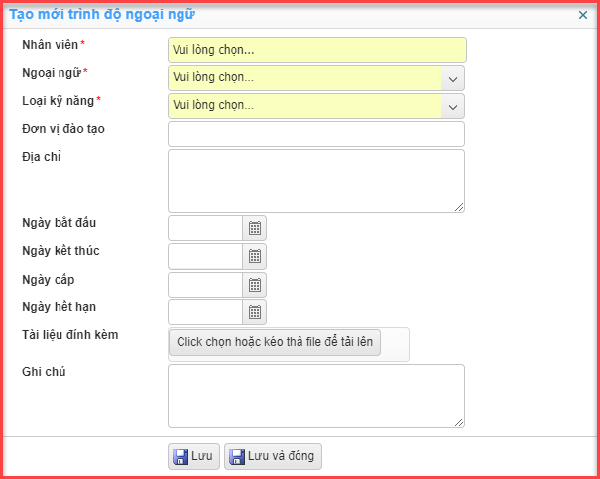

* **Trình độ tin học**

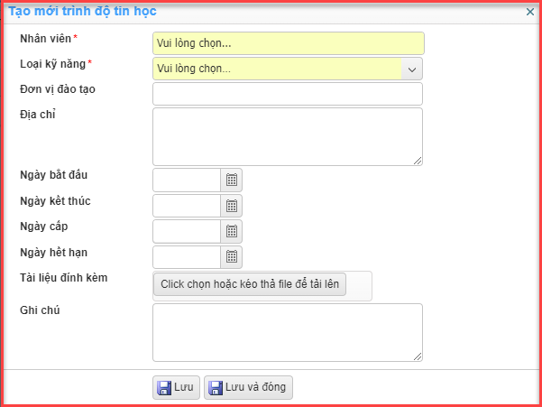

##### 4.4.4.10 Thông tin khác của nhân viên

* Nhập thông tin khác của nhân viên: Size áo, quần…
* **Thông tin khác**



#### *4.4.5 Quy trình quản lý Hợp đồng, phụ lục hợp đồng*

* Giúp BPNS quản lý hợp đồng mới và hợp đồng đến hạn của nhân viên.
* Tạo phụ lục hợp đồng khi nhân viên có quá trình thuyên chuyển/bổ nhiệm được tăng lương.
* Sơ đồ quy trình chung



##### 4.4.5.1 Quy trình quản lý Hợp đồng

* Quản lý và tạo mới hợp đồng cho nhân viên mới.
* Sơ đồ quy trình



- Quy tắc, quy định

- Thông tin hợp đồng

* Số hợp đồng: Ví dụ **001-XDTH-01/2022,** trong đó:
  + **001:** Số thứ tự, reset theo tháng
  + **XDTH:** Xác định thời hạn (Mã loại hợp đồng)
  + **01/2022:** Tháng/năm ký hợp đồng
* Thông tin lương trên HĐ và PLHĐ sẽ kế thừa dữ liệu HĐ và PLHD trước đó hoặc theo thông tin lương cùng hiệu lực mới nhất.
* Mặc định cập nhật thông tin lương cơ bản/lương bảo hiểm từ thông tin lương thuộc HĐ.
* Hỗ trợ tối đa 15 loại Phụ cấp trên HĐ.
* Ngày bắt đầu:
* HĐ đầu tiên: bằng ngày vào làm (cho phép chọn lại ngày bắt đầu)
* Ngược lại: bằng ngày kết thúc HĐ trước đó + 1.
* Không cho phép trùng 2 HĐ cùng hiệu lực ở 1 thời điểm.
* Ngày kết thúc:
* Bằng ngày bắt đầu + thời gian HĐ tương ứng.
* Hỗ trợ cho phép làm tròn ngày kết thúc theo công thức trên từng loại HĐ.
* Hỗ trợ tạo HĐ hàng loạt:
* Thao tác trên hệ thống phải đảm bảo quy tắc: cùng loại, cùng mức lương & PC, cùng thời gian bắt đầu, kết thúc.

##### 4.4.5.1.1 Danh sách nhân viên chưa có hợp đồng

* Tìm kiếm danh sách nhân viên chưa có hợp đồng.

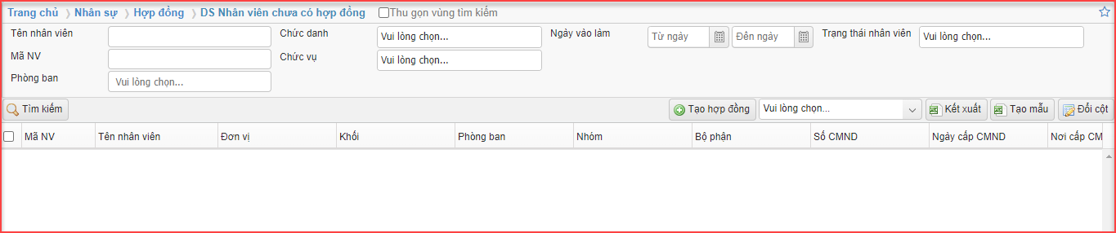

* Màn hình tạo mới HĐ cho nhân viên tại màn hình “DS nhân viên chưa có hợp đồng”

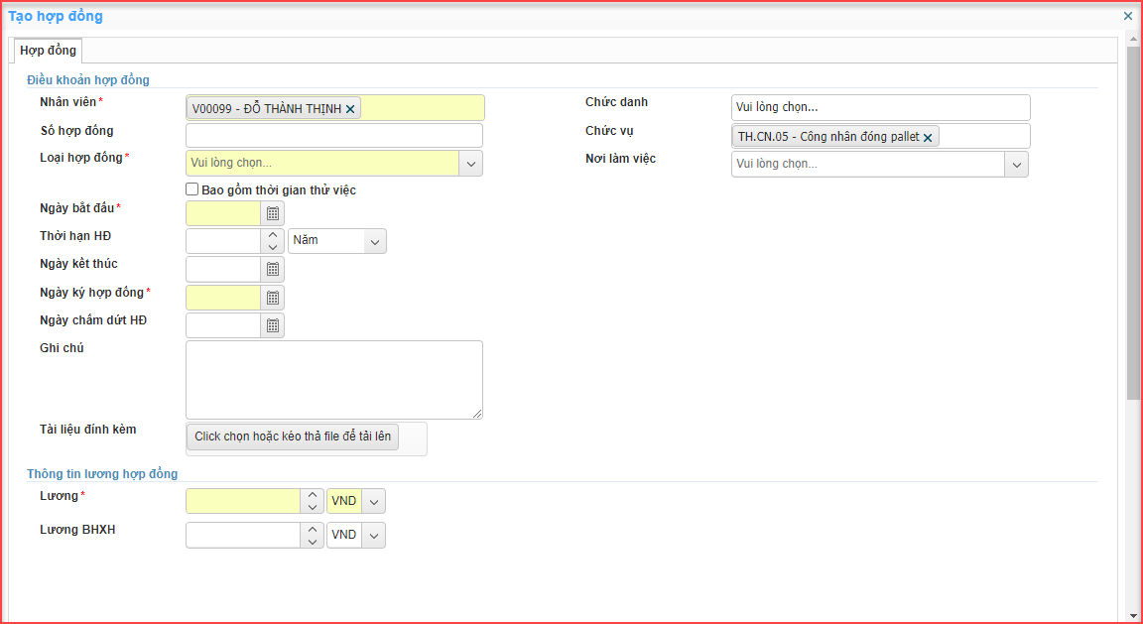

##### Danh sách hợp đồng

* Quản lý hợp đồng lao động của nhân viên.

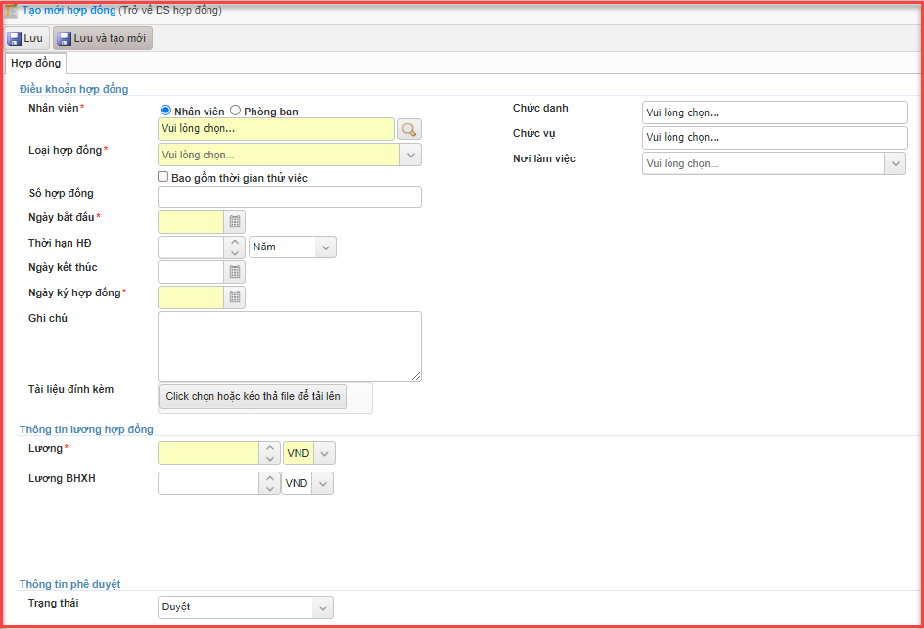

### Quy trình quản lý hợp đồng đến hạn

* Quản lý danh sách các hợp đồng đến hạn để tiến hành tái ký hoặc chấm dứt hợp đồng.
* Sơ đồ quy trình



* Cảnh báo HĐ đến hạn (Trang chủ) theo nguyên tắc sau:
  + Loại HĐ thử việc 6 ngày: trước 1 ngày so với ngày kết thúc.
  + Loại HĐ thử việc 30 ngày: trước 5 ngày so với ngày kết thúc.
  + Loại HĐ thử việc 60 ngày: trước 7 ngày so với ngày kết thúc.
  + Loại HĐ xác định thời hạn: trước 10 ngày so với ngày kết thúc.

### Quy trình tạo mới PLHĐ

* Giúp BPNS quản lý trường hợp nhân viên có thuyên chuyển/ bổ nhiệm hoặc thay đổi thông tin phát sinh phụ lục mới.
* Sơ đồ quy trình



* Thông tin lương trên PLHĐ sẽ kế thừa dữ liệu HĐ và PLHD trước đó hoặc theo thông tin lương cùng hiệu lực mới nhất.
* Mặc định cập nhật thông tin lương cơ bản/lương bảo hiểm từ thông tin lương thuộc HĐ.
* Hỗ trợ tối đa 15 loại Phụ cấp trên PLHĐ.
* Ngày bắt đầu & kết thúc PLHĐ không được vượt quá Ngày bắt đầu & kết thúc của HĐ tương ứng.
* Hỗ trợ tạo PLHĐ hàng loạt:
  + Thao tác trên hệ thống phải đảm bảo quy tắc: cùng loại, cùng mức lương & PC, cùng thời gian bắt đầu, kết thúc.
  + Import.

## Quy trình quản lý quá trình làm việc

* Quản lý quá trình làm việc của nhân gồm các thông tin:
  + Thuyên chuyển/ bổ nhiệm (thay đổi thông tin phòng ban, chức danh, chức vụ …)
  + Quá trình khen thưởng
  + Quá trình kỷ luật

- Sơ đồ quy trình



### Quy trình quản lý thuyên chuyển/ bổ nhiệm

* Quản lý quá trình thuyên chuyển, bổ nhiệm nhân viên
* Sơ đồ quy trình



* Số quyết định: Ví dụ **220001/QĐBN-TĐ,** trong đó
  + **22:** Năm
  + **0001:** Số thứ tự tăng dần, reset theo năm
  + **QĐBN:** Quyết định bổ nhiệm
  + **TĐ:** Trung Đông
* Lấy theo dòng quá trình có hiệu lực mới nhất trong tháng.
* Tự sinh quá trình công tác khi tạo mới nhân viên.
* Cập nhật khi chỉnh sửa thông tin vị trí công tác trong thông tin NV.
* Thuyên chuyển / bổ nhiệm: Tạo quá trình công tác và tự động cập nhật lại thông tin vị trí công tác trong nhân viên khi đến hiệu lực.
* Không qua phê duyệt.

## Quy trình nghỉ việc

* Đáp ứng các chức năng trong Hợp đồng: cập nhật thông tin nghỉ việc, ghi nhận thông tin nghỉ việc, thống kê lý do nghỉ việc.
* Sơ đồ quy trình



* Số quyết định: **220001/QĐNV-TĐ,** trong đó
  + **22:** Năm
  + **0001:** Số thứ tự tăng dần, reset theo năm
  + **QĐNV:** Quyết định nghỉ việc
  + **TĐ:** Trung Đông
* Ngày nghỉ việc không nhỏ hơn ngày vào làm, không lớn hơn hiệu lực HĐLĐ mới nhất.
* Ngày nghỉ việc mang ý nghĩa là ngày làm việc cuối cùng + 1.
* Các khoản quyết toán/trợ cấp thôi việc không hỗ trợ tính toán tự động, người dùng tự tính toán & cập nhật cụ thể trên từng trường hợp.
* Hỗ trợ thanh toán thu nhập phát sinh sau nghỉ việc.
* Lương nghỉ việc thanh toán theo nhiều đợt trong tháng, chậm nhất sau 7 ngày kể từ ngày nghỉ việc.
* Quản lý vào làm lại
* Sử dụng Mã NV cũ.
* Ngày tính thâm niên: Chọn lại ngày tính thâm niên (Linh hoạt cho các trường hợp lấy ngày thâm niên = ngày vào làm cũ có trừ khoảng thời gian nghĩ việc; ngày thâm niên = ngày vào làm lại)

#### Danh sách đăng ký nghỉ việc

* Quản lý thông tin đăng ký nghỉ việc của nhân viên.

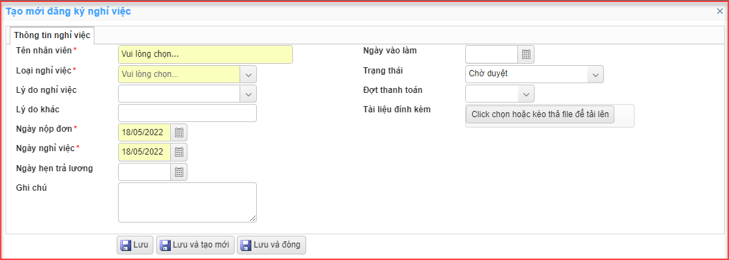

#### Vào làm lại

- Đường dẫn: Trang chủ > Nhân sự > Dữ liệu nhân viên > NV nghỉ việc > DS nhân viên nghỉ việc  
+ Chọn nhân viên, nhấn  để tạo vào làm lại cho NV

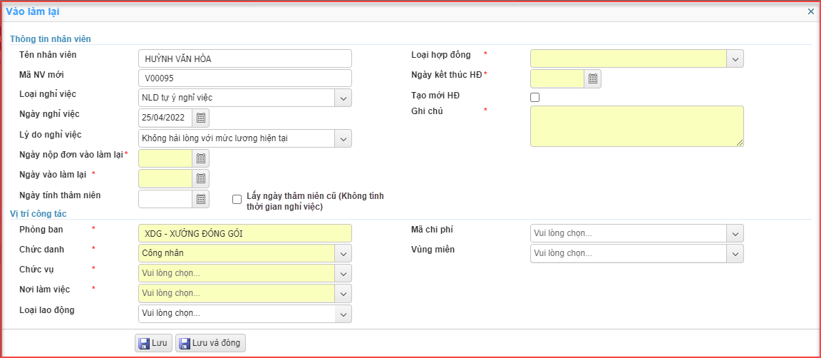

## 4.5. Kết quả đạt được phân hệ quản lý nhân sự

#### *4.5.1. Quản lý dữ liệu nhân viên đang làm việc, nghỉ việc*

#### *4.5.2. Quản lý thông tin nhân viên: người thân, liên hệ, kinh nghiệm, trình độ chuyên môn…*

#### *4.5.3. Quản lý thông tin về công*

#### *4.5.4. Quản lý thông tin về lương*

#### *4.5.5. Thông tin chung về bảo hiểm, thuế*

#### *4.5.6. Danh mục hợp đồng, phụ lục hợp đồng*

#### *4.5.7. Quá trình làm việc nhân viên*

#### *4.5.8. Quản lý kỉ luật, khen thưởng, tai nạn*

## 4.6. Quy trình triển khai phân hệ chấm công

* + 1. *Áp dụng chế độ công cho nhân viên*

Để áp dụng được chế độ công cho nhân viên, trước hết chúng ta cần thiết lập danh sách chế độ công. Những chế độ công này đã được lên danh sách và thống nhất trong giai đoạn khảo sát yêu cầu và viết tài liệu đặc tả. Do đó, khi thiết lập và cấu hình phần mềm, loại chế độ sẽ được cấu hình sẵn và khách hàng chỉ cần áp dụng những chế độ công sẵn có cho nhân viên.

Việc áp dụng chế độ công cho nhân viên chính là áp dụng những quy định về ngày công chuẩn trong một kì công của nhân viên và các vấn đề tính công khác như đi trễ về sớm, số ngày phép, tăng ca…

Tuy nhiên, với một vài dự án, chế độ công bắt buộc phải thiết lập trong lúc tạo mới thông tin nhân viên. Đối với dự án báo cáo đang trình bày, chế độ công được tạo cùng lúc với tạo mới nhân viên. Để kiểm tra chế độ công của nhân viên, chúng ta vào đường dẫn: Trang chủ > Chấm công > Cấu hình chấm công > Chế độ công nhân viên.

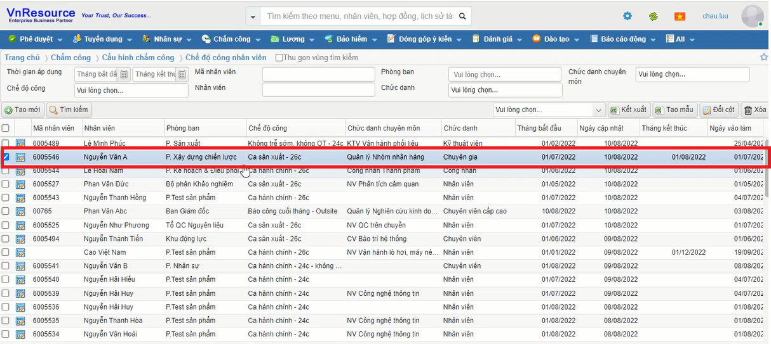

*Hình 3.4 Nhân viên đã có chế độ công*

### Khai báo ca làm việc cho nhân viên

Sau khi khai báo chế độ công cho nhân viên, việc tiếp theo cần làm là quy định ca làm việc cho từng nhân viên. Ca làm việc có thể giúp nhân viên quản lý giờ đến ca của cá nhân, chủ động trong việc quản lý ngày làm việc hoặc xin nghỉ phép, tăng ca.

* **Các bước thực hiện:**
  + - 1. Đăng ký ca cố định cho nhân viên
* Bước 1: Vào menu Chấm công > Ca và lịch làm việc > Danh sách ca làm việc

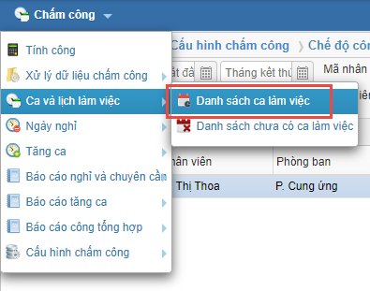

*Hình 3.5 Đường dẫn danh sách ca làm việc*

* Bước 2: Nhấn nút Tạo mới để đăng ký ca làm việc cho nhân viên

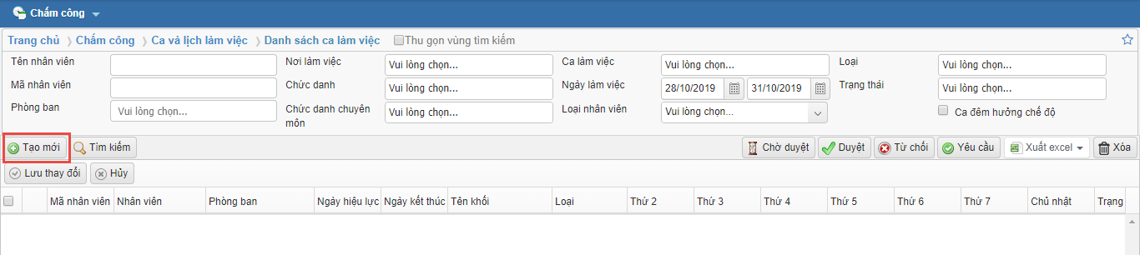

*Hình 3.6 Tạo mới ca làm việc*

* Bước 3: Nhập thông tin ca cố định của nhân viên

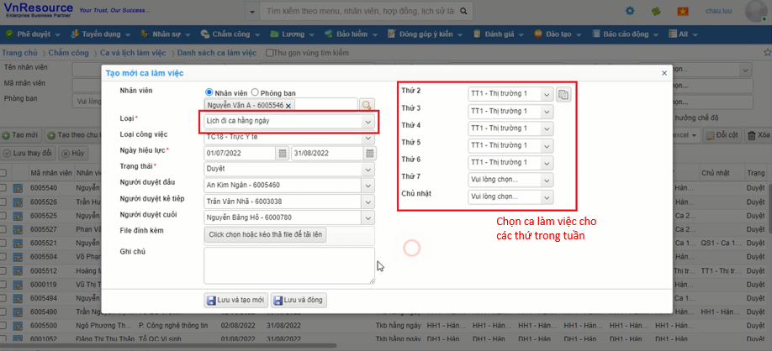

*Hình 3.7 Màn hình tạo mới ca làm việc [1]*

* + - 1. Đổi ca cho nhân viên

Đổi ca làm việc cho nhân viên xảy ra trong trường hợp khi nhân viên thay đổi ca làm việc không theo lịch cố định. Các bước thực hiện tương tự mục 3.3.2.1 (đăng ký ca cố định) nhưng tại màn hình nhập ca, chọn loại **Đổi TKB.**

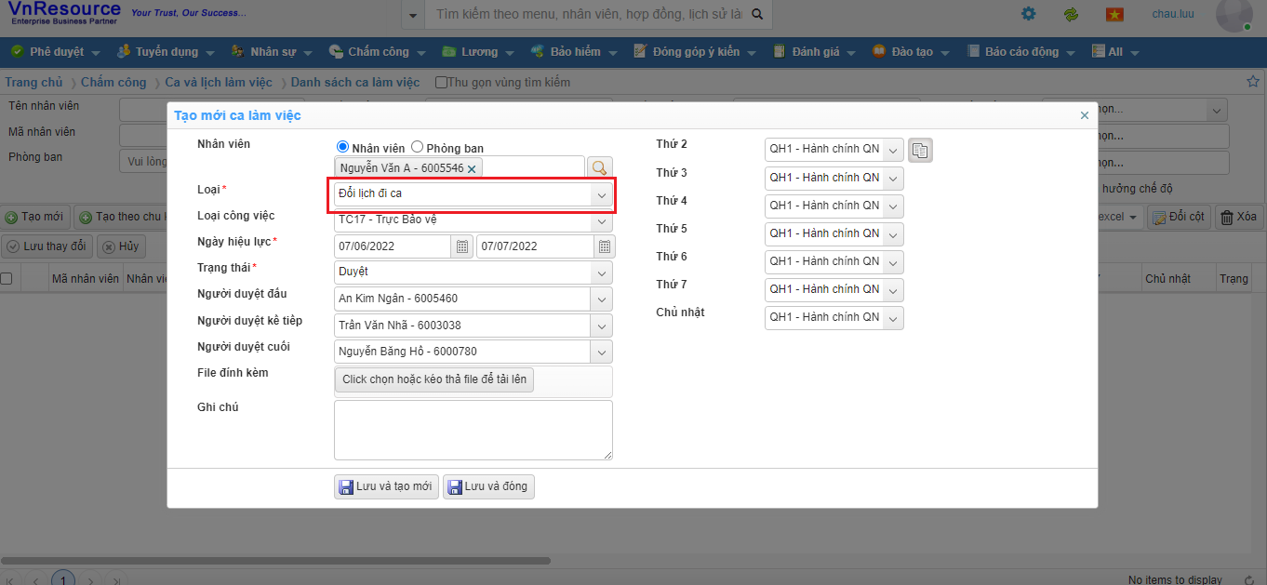

*Hình 3.8 Màn hình tạo mới ca làm việc [2]*

Hệ thống ưu tiên lấy ca thuộc loại đổi ca trước, nếu không có đổi ca thì lấy ca thuộc ca cố định để tính công.

* + 1. *Đăng kí ngày nghỉ*

Trong một kì công, nếu nhân viên có phát sinh ngày nghỉ cần phải vào màn hình danh sách ngày nghỉ đăng kí cho nhân viên để khi tổng hợp công và tính lương dữ liệu được chính xác.

* **Đường dẫn:** [Trang chủ](http://113.161.103.125/HRM/Home/Views/Default.aspx) > [Chấm](http://113.161.103.125/HRM/HR/Default.aspx) công > Ngày nghỉ > Danh sách ngày nghỉ 🡪 Tạo mới

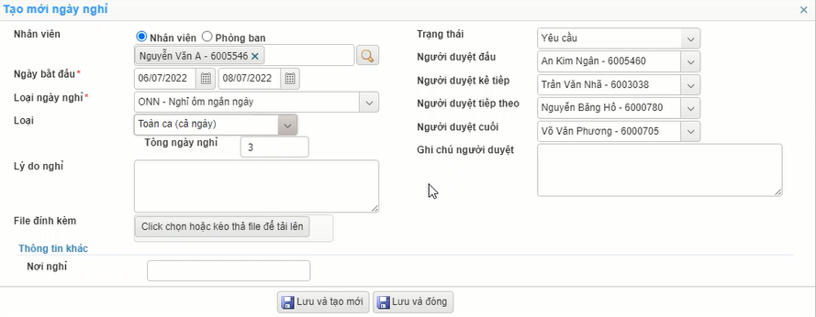

*Hình 3.9 Tạo mới ngày nghỉ*

* + 1. *Đăng kí tăng ca*

Tương tự ngày nghỉ, đăng kí tăng ca giúp quản lý công và tính lương tăng ca cho nhân viên.

* **Các bước thực hiện**
* Bước 1: Vào đường dẫn: Trang chủ > Chấm công > Tăng ca > Danh sách tăng ca 🡪 Tạo mới
* Bước 2: Nhập các trường dữ liệu bắt buộc
* Bước 3: Nhấn “Kiểm tra hợp lệ” để kiểm tra dữ liệu đúng hay sai
* Bước 4: Nhấn lưu

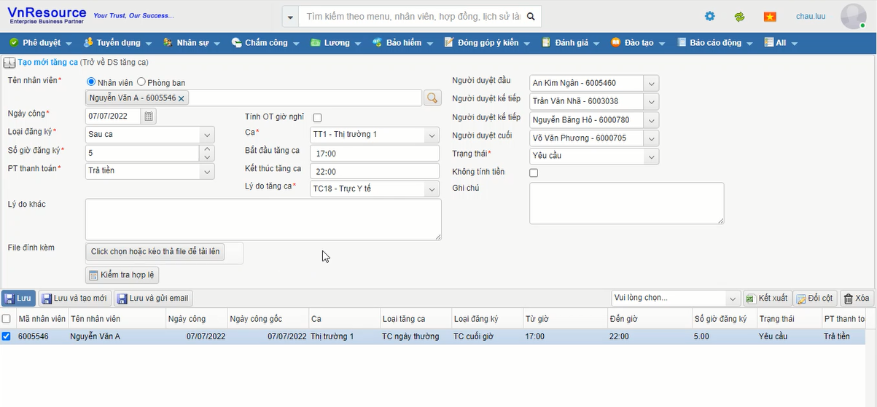

*Hình 3.10 Đăng ký tăng ca*

### Xác nhận tăng ca

Khi một nhân viên tăng ca sẽ có 3 trạng thái chính:

* Yêu cầu: nhân viên đăng kí ngày tăng ca và gửi đến cấp quản lý duyệt
* Duyệt: quản lý duyệt yêu cầu và cho phép nhân viên tăng ca
* Xác nhận: quản lý xác nhận thực tế nhân viên tăng ca bao nhiêu tiếng

Hệ thống sẽ tự động phân tích số giờ thực tế tăng ca của nhân viên dựa vào dữ liệu quẹt thẻ và mặc định lấy giở nhỏ nhất làm giờ phân tích (nhân viên tăng ca nhiều hơn số giờ đăng kí vẫn phân tích ra giờ đăng kí). Quản lý sẽ dựa vào số giờ phân tích để xác nhận giờ tăng ca của nhân viên. Nếu dữ liệu tăng ca ở trạng thái khác trạng thái xác nhận sẽ không được tính vào công tăng ca.

* **Các bước thực hiện:**
* Bước 1: Vào đường dẫn: Trang chủ > Chấm công > Tăng ca > Danh sách xác nhận tăng ca
* Bước 2: Chọn thời gian cần tìm kiếm và nhân viên
* Bước 3: Nhấn nút phân tích, hệ thống sẽ tự động tải giỡ phân tích
* Bước 4: Kiểm tra dữ liệu và nhấn xác nhận

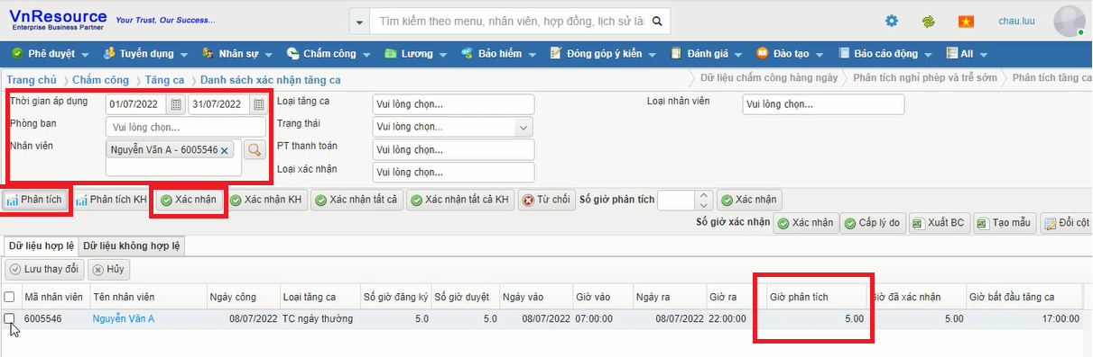

*Hình 3.11 Xác nhận tăng ca*

### Tổng hợp ngày công

Sau khi khai báo chế độ công và lịch làm việc của nhân viên. Chúng ta sẽ thực hiện tổng hợp ngày công trong 1 kì tính công của nhân viên. Trong trường hợp này kì công được tính theo tháng.

* Bước 1: Vào menu Chấm công > Xử lý dữ liệu chấm công > Tổng hợp ngày công

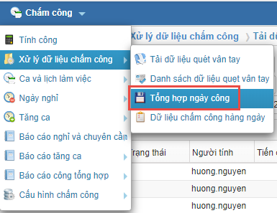

*Hình 3.12 Đường dẫn tổng hợp ngày công*

* Bước 2: Chọn Tổng hợp ngày công:

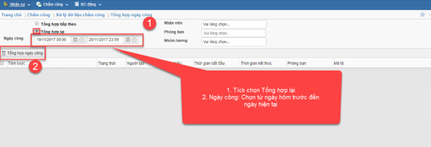

*Hình 3.13 Tổng hợp ngày công*

### Dữ liệu chấm cônghằng ngày

Màn hình dữ liệu chấm công hằng ngày cho phép chúng ta quản lý chi tiết giờ vào ra, ngày nghỉ… theo từng ngày của từng nhân viên.Ngoài ra, màn hình cho phép cập nhật nhanh chóng giờ vào/ra, ngày nghỉ của nhân viên đó.

* Bước 1: Vào menu Chấm công > Xử lý dữ liệu chấm công > Dữ liệu chấm công hằng ngày

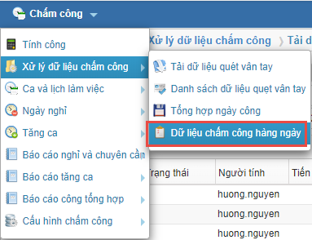

*Hình 3.14 Đường dẫn dữ liệu chấm công hằng ngày*

* Bước 2: Kiểm tra dữ liệu chấm công của nhân viên như sau

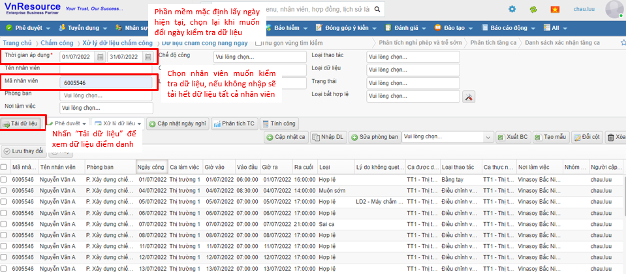

*Hình 3.15 Dữ liệu chấm công hằng ngày*

Ngoài ra có thể bổ sung dữ liệu chấm công cho nhân viên và phê duyệt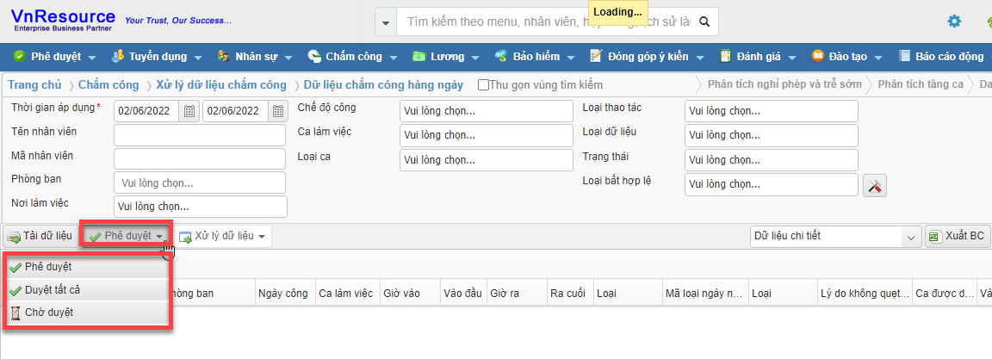

*Hình 3.16 Bổ sung dữ liệu chấm công*

* 1. **Kết quả triển khai phân hệ chấm công**
     1. **Bảng công nhân viên**

Sau khi khai báo đầy đủ các phát sinh về ngày công trong tháng cho nhân viên, Chúng ta vào màn hình chi tiết nhân viên phân chấm công và chọn bảng công chi tiết. Tại đây chúng ta chọn kỳ công và thực hiện tính công cho nhân viên.

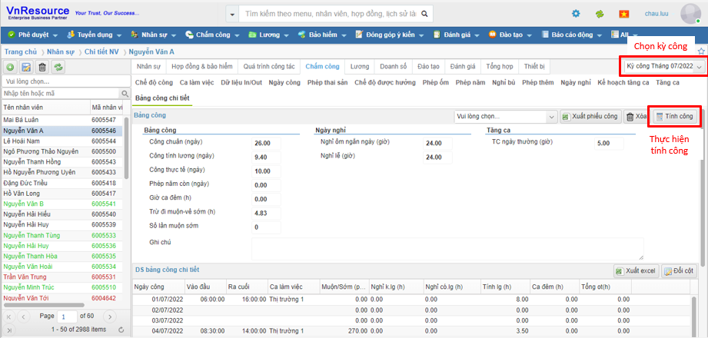

*Hình 4. 3 Bảng công chi tiết*

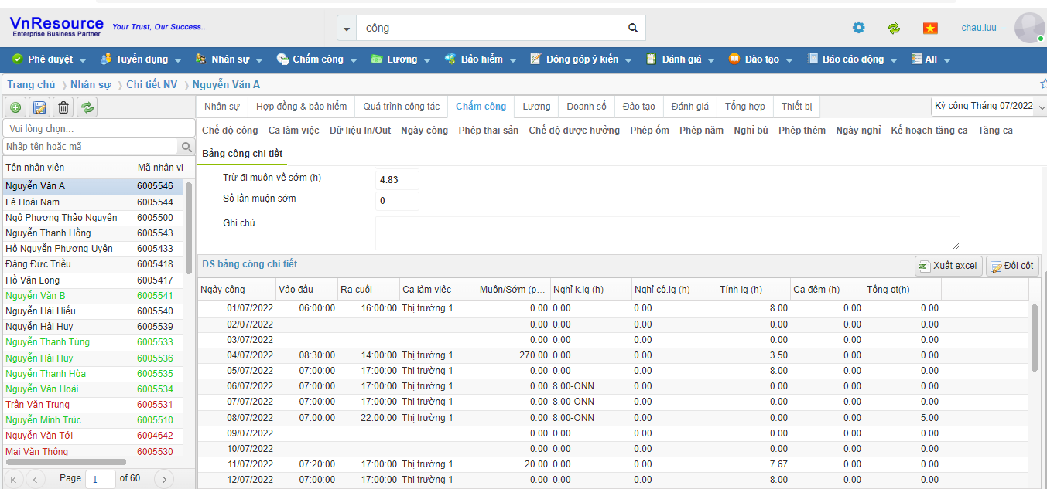

*Hình 4.4 Công theo ngày của nhân viên*

Ngoại trừ tổng hợp số ngày công, ngày nghỉ… hệ thống sẽ hiển thị chi tiết công từng ngày. Bộ phân nhân sự có thể dễ dàng quản lý tổng số ngày công được tính lương của nhân viên và làm cơ sở kiểm tra dữ liệu tính lương.

* + 1. **Xuất bảng công chi tiết**

Tại phần triển khai thực hiện, template xuất bảng công đã được tạo mẫu và cấu hình trên hệ thống. Vì vậy khi vào màn hình "Dữ liệu chấm công hằng ngày" và chọn mẫu xuất báo cáo sẽ hiển thị tên mẫu báo cáo đã được cấu hình sẵn ở trên. Khi xuất dữ liệu, các cột dữ liệu sẽ khớp với ý nghĩa của từng cột trong excel. Việc xuất bảng công giúp nhân viên có thể kiểm tra lại ngày công chi tiết, lưu trữ dữ liệu phòng trường hợp thông tin bị mất trên hệ thống.

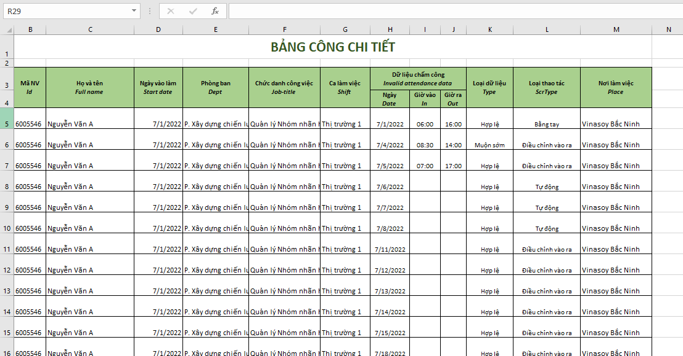

*Hình 4.6 Bảng công chi tiết*

## Quy trình triển khai phân hệ tính lương

### Cấu hình tính lương

* + - 1. *Chế độ lương*

Tương tự với chế độ công, chế độ lương dùng để quyết định công thức tính lương cho một nhân viên.

* **Đường dẫn:** Trang chủ > Lương > Cấu hình tính lương > Chế độ lương

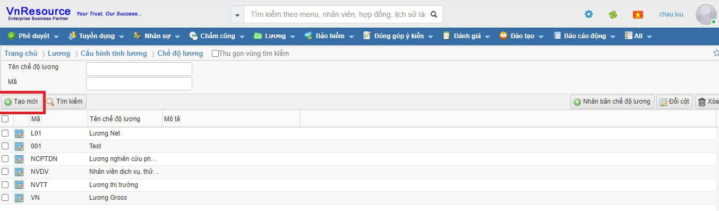

*Hình 2.14 Màn hình chế độ lương*

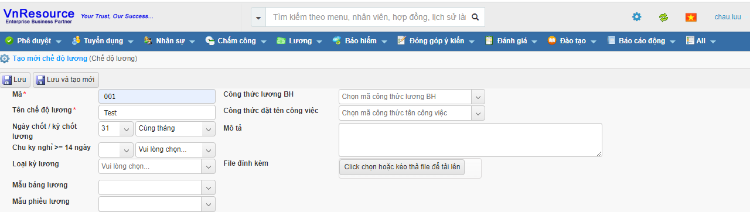

*Hình 2.15 Tạo mới chế độ lương*

* + - 1. *Phần tử lương*

Sau khi tạo mới một chế độ lương, điều quyết định kết quả của một bảng lương cuối kì của nhân viên là các công thức cấu hình phần tử lương cho trong chế độ. Các phần tử lương được cấu hình công thức tương tự các hàm trên excel với phần tử là enum của hệ thống.

* **Đường dẫn:** Trang chủ > Lương > Cấu hình tính lương > Phần tử lương > Phần tử tỉnh lương.

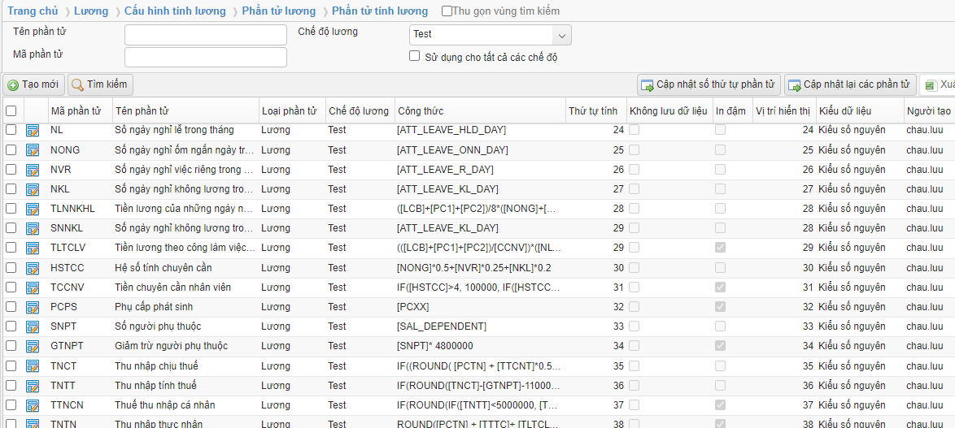

*Hình 2.16 Phần tử tính lương*

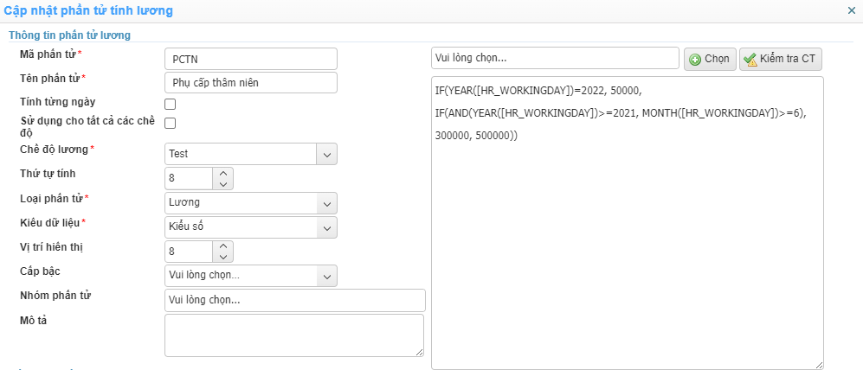

*Hình 2.17 Chi tiết một phần tử lương*

Giải thích câu lệnh: Nếu năm vào làm là 2022, phụ cấp thâm niên là 50.000 VNĐ, nếu thời gian vào làm từ 06/2021 trở đi, phụ cấp thâm niên là 300.000 VNĐ, còn lại phụ cấp thâm niên là 500.000 VNĐ

### Khai báo chế độ lương cho một nhân viên

Sau bước cấu hình chế độ lương ở trên, chúng ta sẽ khai báo chế độ lương cho từng nhân viên tương ứng. Nếu nhân viên không có chế độ lương sẽ không tính lương được.

* **Đường dẫn:**
* Trang chủ > Lương > Cấu hình tính lương > Chế độ lương nhân viên
* Trang chủ > Nhân sự > Chi tiết nhân viên > Tab Lương > Tab Chế độ lương
* **Các bước thực hiện:**
* Bước 1: Nhấn nút  trên màn hình.

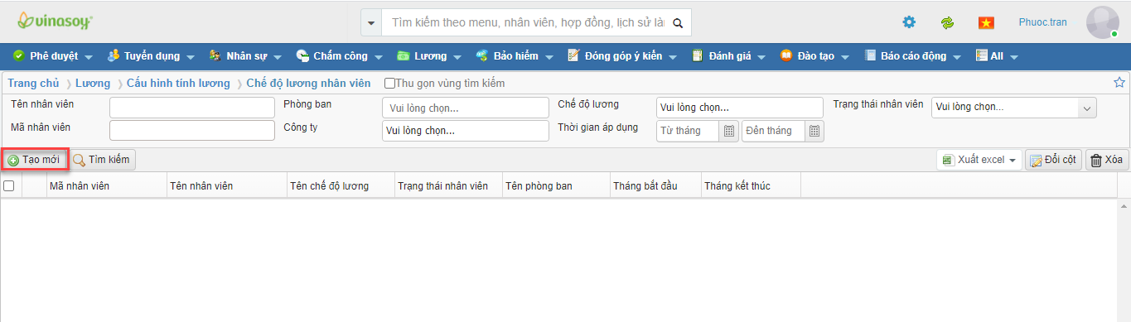

*Hình 3.17 Chế độ lương nhân viên*

* Bước 2: Nhập các thông tin cần thiết

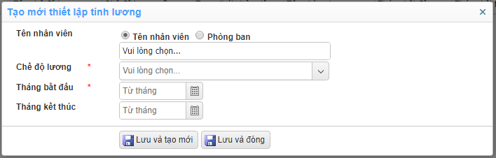

*Hình 3.18 Tạo mới thiết lập tính lương*

* Bước 3: Chọn nút  hoặc 

### Thông tin lương

Thông tin lương của một nhân viên chứa những thông tin cơ bản như chức danh, chức danh chuyên môn, gạch lương, bậc lương, lương cơ bản, phụ cấp… Lương của một nhân viên có thể tự nhập tay hoặc sẽ load theo gạch và bậc lương đã được quy định sẵn.

* **Đường dẫn:** Trang chủ > Lương > Dữ liệu tính lương > Thông tin lương > Thông tin lương

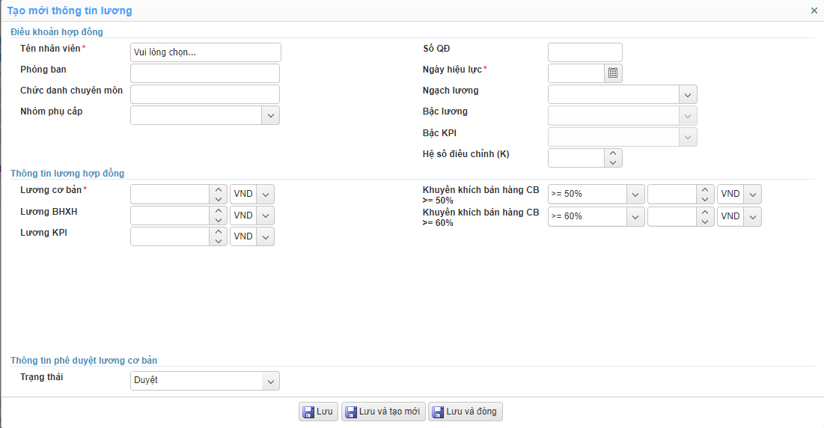

*Hình 3.19 Tạo mới thông tin lương*

Với nhân viên “ Nguyễn Văn A” đang thực hiện, vì đã khai báo thông tin lương lúc tạo mới nhân viên, do đó không cần vào màn hình “Thông tin lương” khai báo lại.

## Kết quả triển khai phân hệ tính lương

### Bảng lương nhân viên

Với những công thức về tính lương đã được cấu hình tại phần triển khai, hệ thống cho phép tính lương và xem xét phiếu lương tại màn hình chi tiết NV. Lương chỉ có thể tính sau khi đã tính công cho nhân viên, khi tính lương tại mục phiếu lương, bảng lương chi tiết của nhân viên sẽ được hiển thị với các phần tử lương đã được cấu hình sẵn.

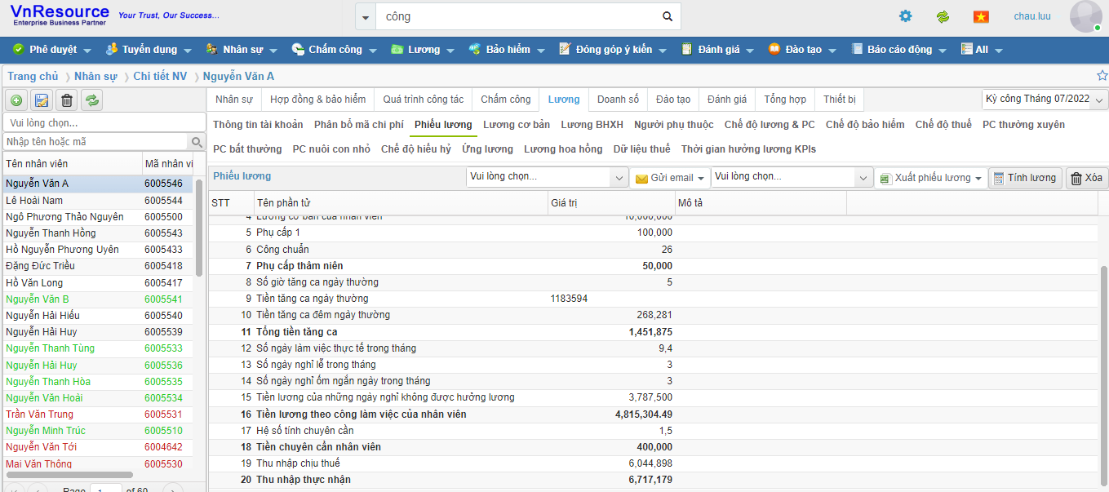

*Hình 4.7 Phiếu lương nhân viên*

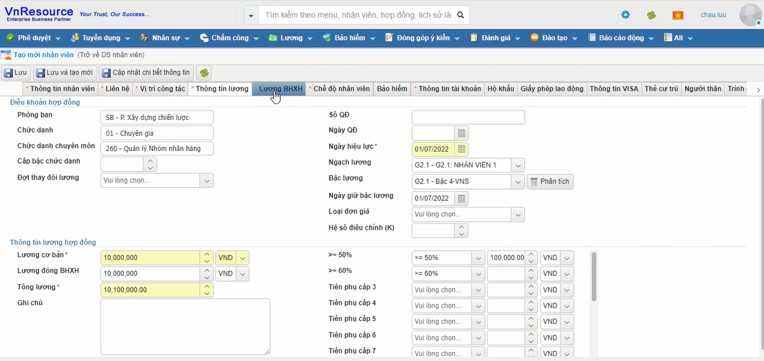

## 4.6. Quy trình triển khai phân hệ đánh giá

### 4.6.1. Thiết lập danh mục đánh giá

### 4.6.2. Thiết lập cấp đánh giá

### 4.6.3. Nhắc nhở/Cảnh báo

### 4.6.4. Barem xếp loại

## 4.7. Quy trình triển khai phân hệ đào tạo

### 4.7.1. Thiết lập thông tin các danh mục

### 4.7.2. Thiết lập cấp phê duyệt yêu cầu đào tạo

### 4.7.3. Nhắc nhở/Cảnh báo

### 4.7.4. Thiết lập thứ tự đánh giá sau đào tạo

### 4.7.5.Một số lưu ý

## 4.10. Kết quả đạt được phân hệ đánh giá, đào tạo

### 4.10.1. Đánh giá nhân viên mới

#### *4.10.1.1 Thiết lập danh mục*

*4.10.1.1.1 Chi tiết chức năng: EVA01.01.01: Thiết lập loại đánh giá*

* Đường dẫn: Trang chủ > Đánh giá > Danh mục > DS loại đánh giá
* Màn hình thông tin:

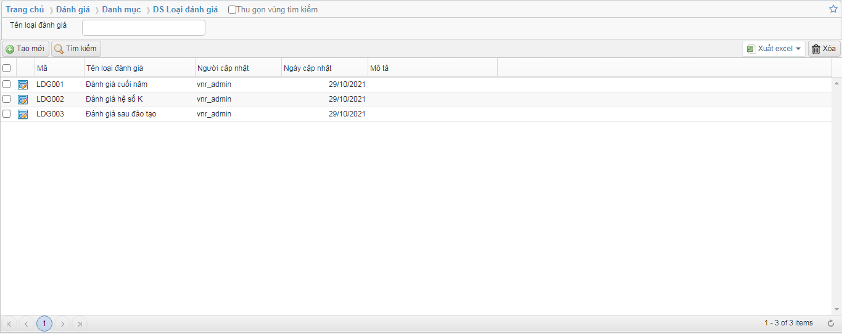

*Hình 4.10.1 DS loại đánh giá*

* Tạo mới:

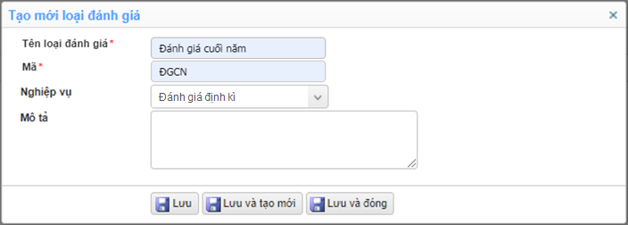

*Hình 4.10.2 Tạo mới loại đánh giá*

*4.10.1.1.2 Chi tiết chức năng: EVA01.01.02: Thiết lập công thức đánh giá*

* Đường dẫn: Trang chủ > Đánh giá > Danh mục > DS công thức
* Màn hình thông tin:

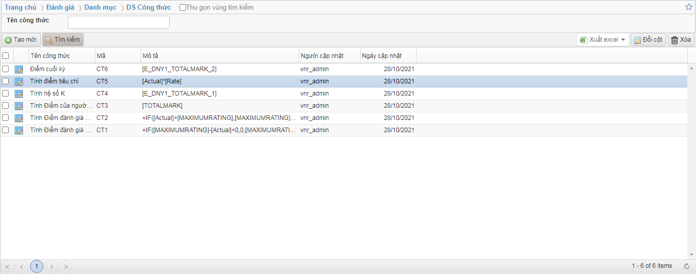

*Hình 4.10.3 DS Công thức*

* Tạo mới:

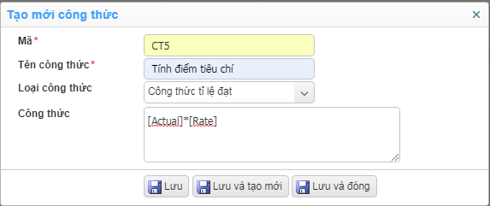

*Hình 4.10.4 DS tạo mới*

*4.10.1.1.3 Chi tiết chức năng: EVA01.01.03: Thiết lập nhóm tiêu chí*

* Đường dẫn: Trang chủ > Đánh giá > Danh mục > DS Nhóm tiêu chí
* Màn hình thông tin:

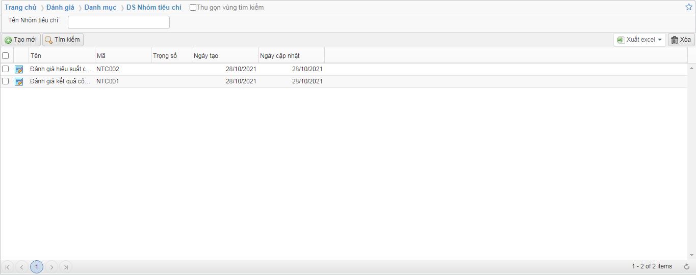

*Hình 4.10.5 DS nhóm tiêu chí*

* Tạo mới:

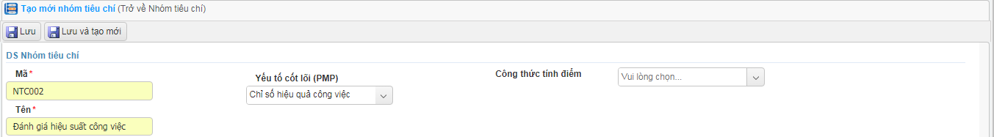

*Hình 4.10.6 Tạo mới nhóm tiêu chí*

*4.10.1.1.4 Chi tiết chức năng: EVA01.01.04: Thiết lập tiêu chí*

* Đường dẫn: Trang chủ > Đánh giá > Danh mục > DS Tiêu chí đánh giá
* Màn hình thông tin:

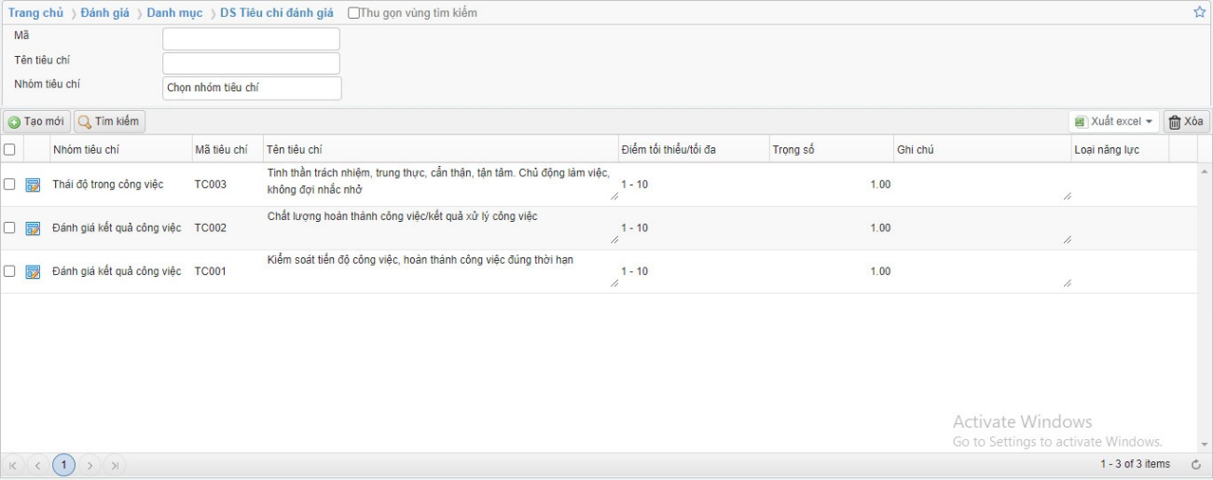

*Hình 4.10.7 DS tiêu chí đánh giá*

* Tạo mới:

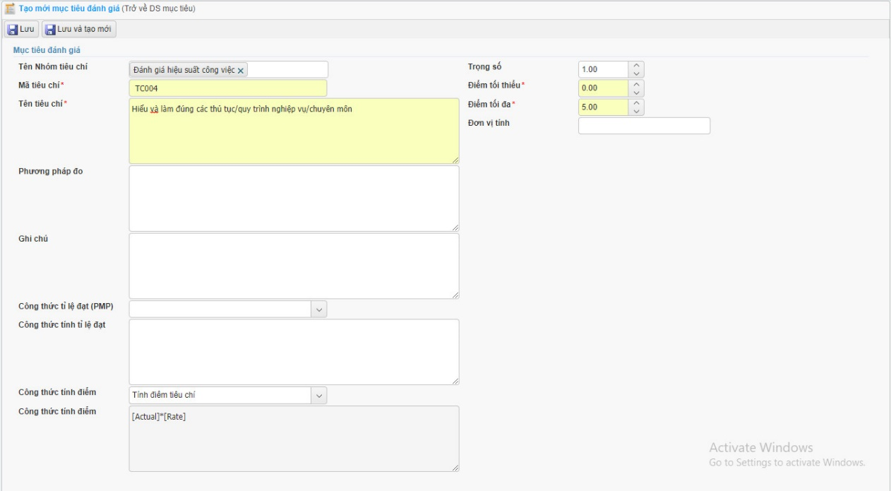

*Hình 4.10.8 Tạo mới mục tiêu đánh giá*

*4.10.1.1.5 Chi tiết chức năng: EVA01.01.05: Thiết lập bảng đánh giá*

Đường dẫn: Trang chủ > Đánh giá > Bảng đánh giá > Tab Bảng đánh giá

* Thao tác: Chọn “Tạo bảng đánh giá”
* Màn hình thông tin:

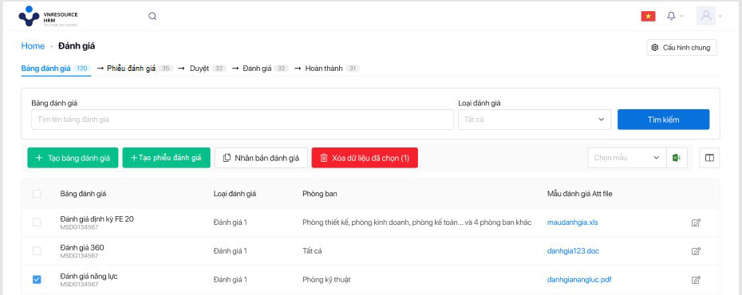

*Hình 4.10.9 Tạo bảng đánh giá*

* Màn hình: Thông tin bảng đánh giá
* Thao tác: Sau khi nhập xong thông tin bảng đánh giá, nhấn “Lưu lại” và chọn “Tiếp theo” để tạo chi tiết bảng đánh giá.

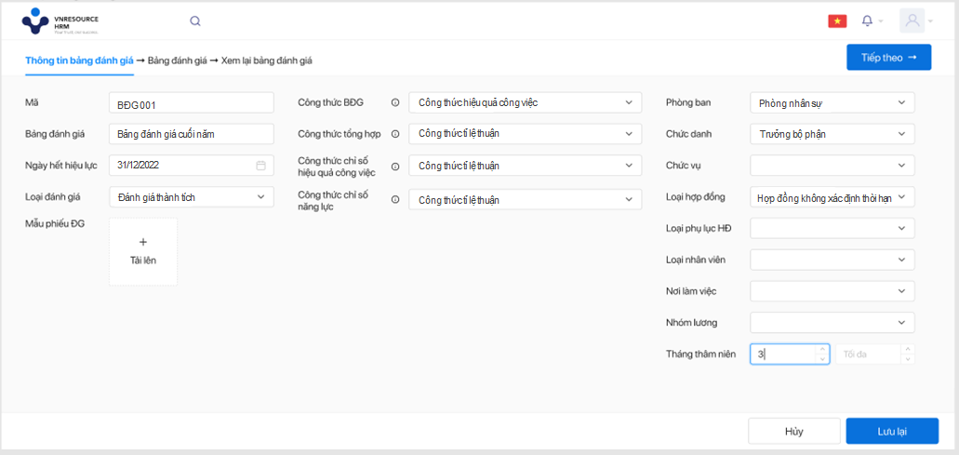

*Hình 4.10.10 Thông tin bảng đánh giá*

Tạo mới: Bảng đánh giá

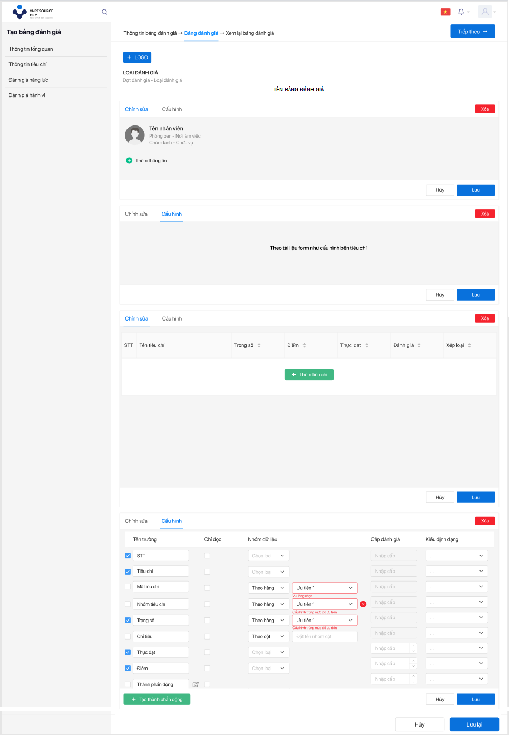

*Hình 4.10.11 Bảng đánh giá*

*4.10.1.1.6 Chi tiết chức năng: EVA01.01.06: Thiết lập đợt đánh giá*

* Đường dẫn: Trang chủ > Đánh giá > Đợt đánh giá
* Màn hình thông tin:

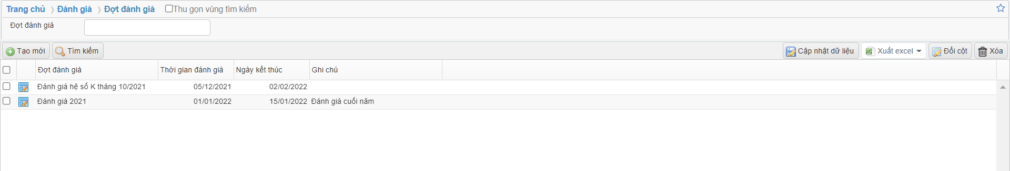

*Hình 4.10.12 Đợt đánh giá*

* Tạo mới

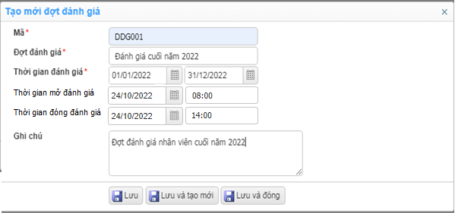

*Hình 4.10.13 Tạo mới đợt đánh giá*

*4.10.1.1.7 Chi tiết chức năng: EVA01.01.07: Thiết lập thứ tự đánh giá*

* Đường dẫn: Trang chủ > Đánh giá > Thứ tự cấp đánh giá
* Màn hình thông tin:

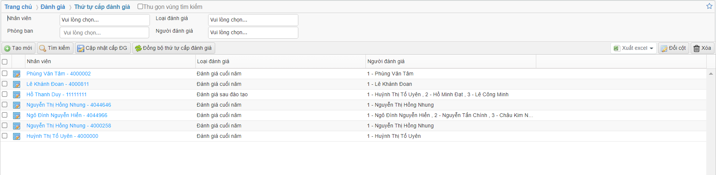

*Hình 4.10.14 Thứ tự cấp đánh giá*

* Tạo mới:

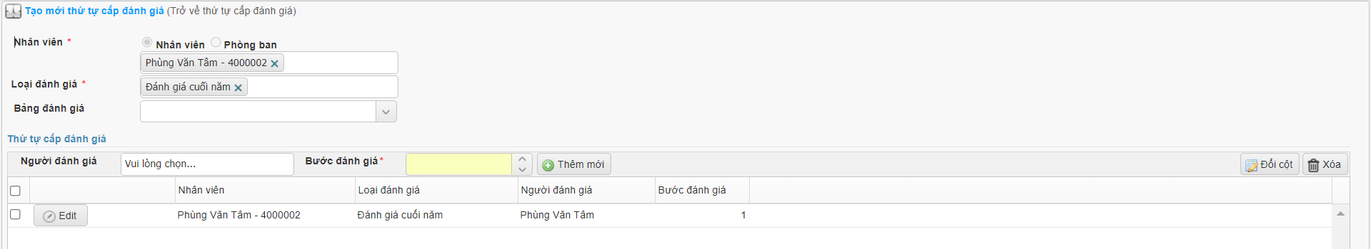

*Hình 4.10.14 Tạo mới thứ tự cấp đánh giá*

#### *4.10.1.2. Đánh giá*

*4.10.1.2.1 Chi tiết chức năng: EVA01.02.01: Đánh giá lần 1*

* Đường dẫn: Trang chủ > Đánh giá > Tab Đánh giá
* Thao tác: Chọn các phiếu cần đánh giá.
* Màn hình thông tin:

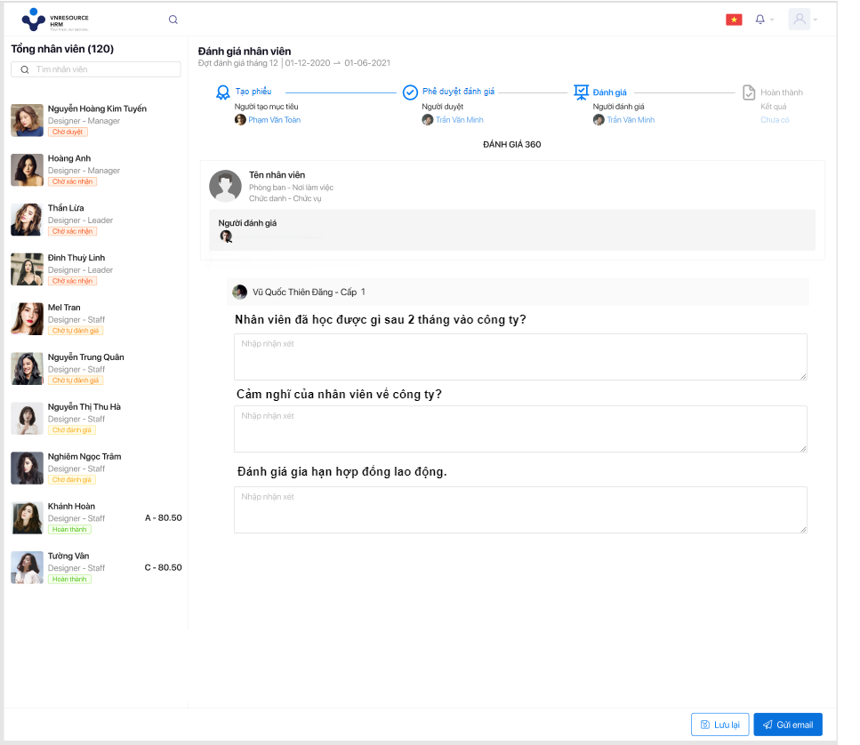

*Hình 4.10.15 Thông tin đánh giá lần 1*

*4.10.1.2.2 Chi tiết chức năng: EVA01.02.02: Đánh giá lần 2*

- Màn hình thông tin:

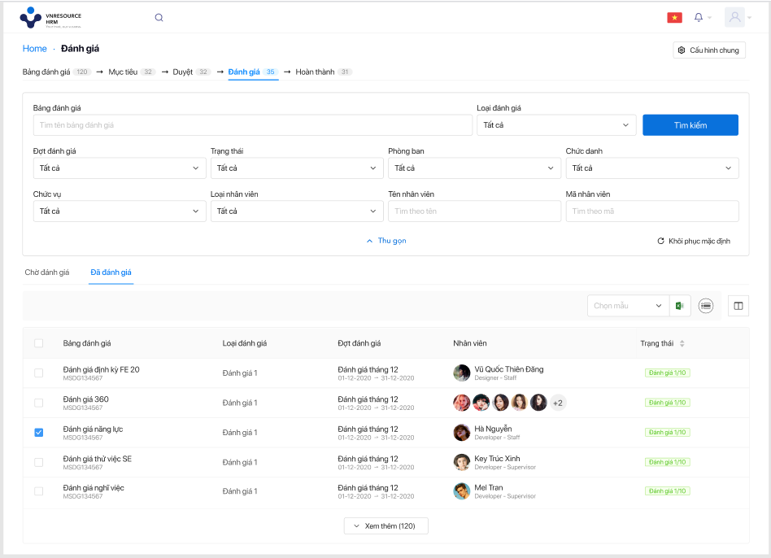

*Hình 4.10.16 Thông tin đánh giá lần 2*

*4.10.1.2.3 Chi tiết chức năng: EVA01.02.03: Đánh giá lần 3*

- Màn hình thông tin:

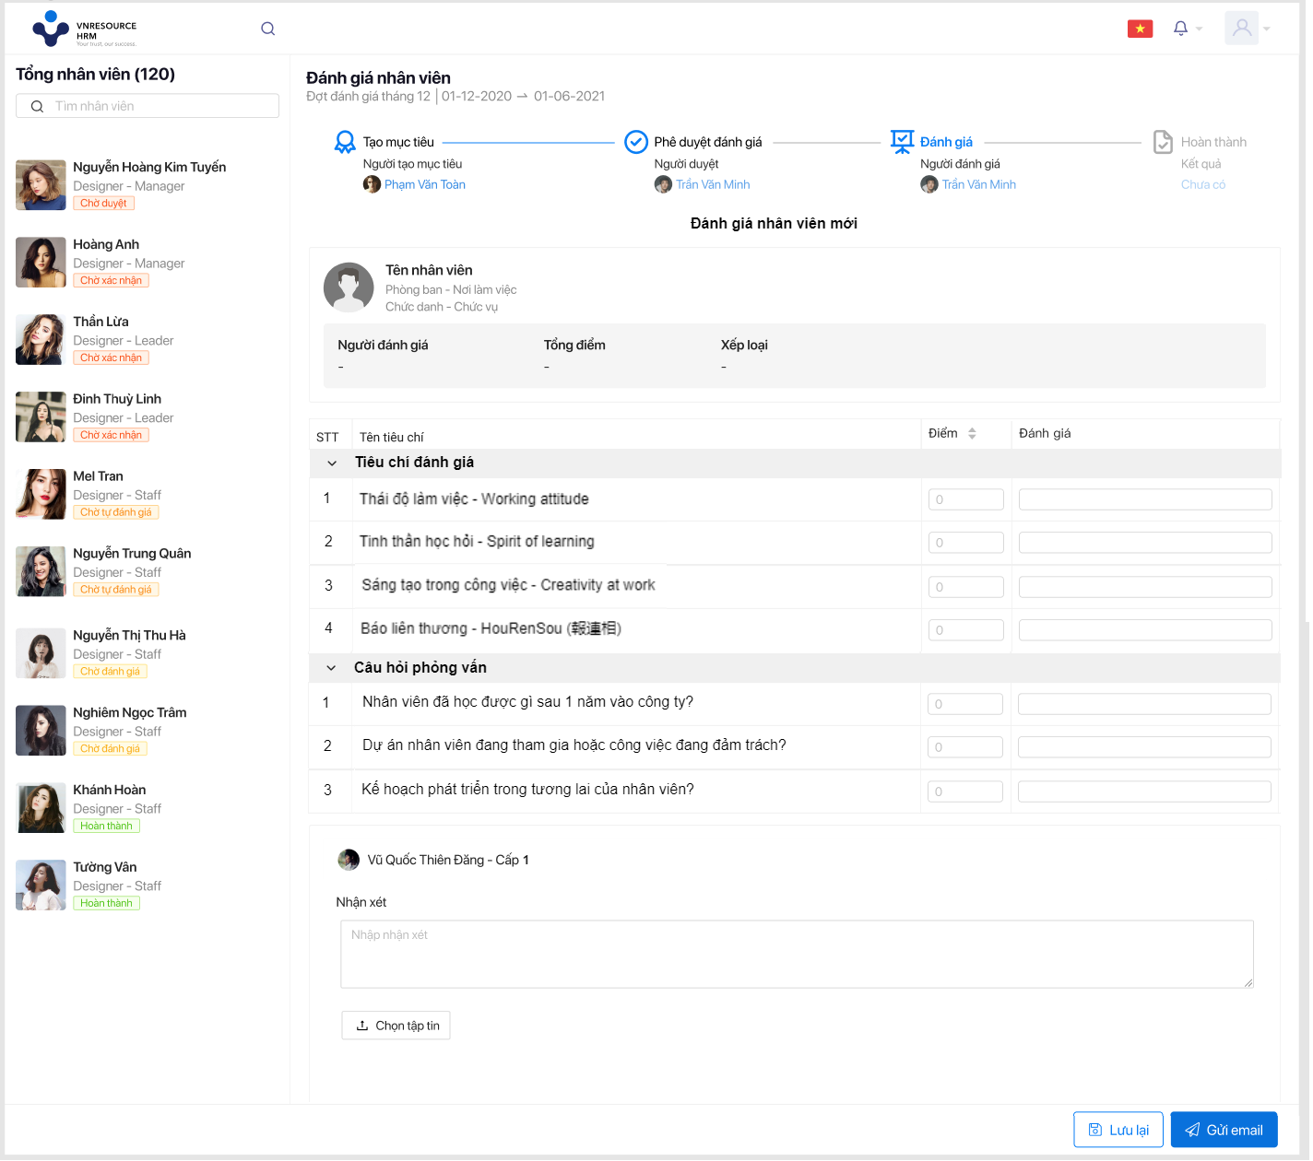

*Hình 4.10.17 Thông tin đánh giá lần 3*

*4.10.1.2.4 Chi tiết chức năng: EVA01.02.04: Đánh giá lần 4*

- Trưởng bộ phận tiến hành đánh giá lần 4 cho nhân viên.



*Hình 4.10.18 Thông tin đánh giá lần 4*

#### *4.10.1.3. Công bố kết quả*



* Màn hình thông tin:

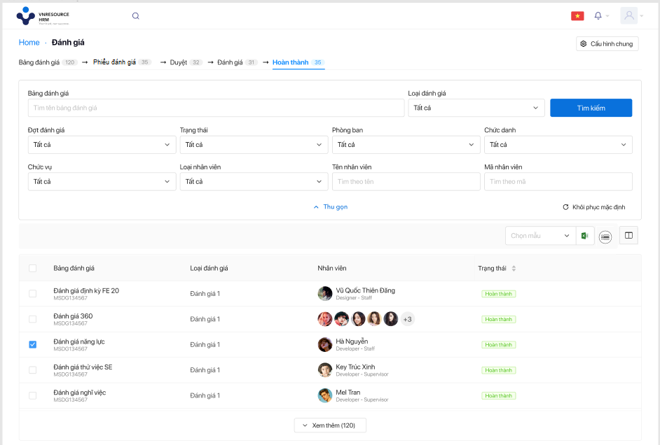

*Hình 4.10.19 Thông tin công bố kết quả*

* Kết quả đánh giá

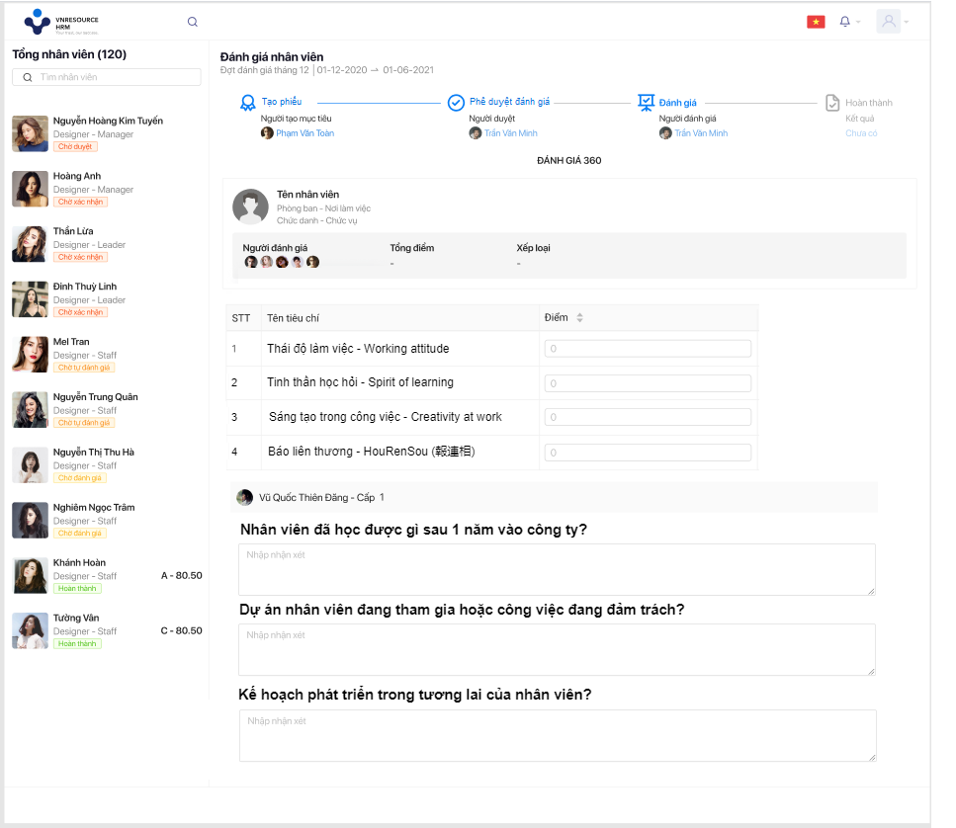

*Hình 4.10.20 Thông tin công bố kết quả đánh giá*

### 4.10.2. Đánh giá định kỳ

#### *4.10.2.1. Tạo phiếu mục tiêu cho nhân viên*

* Đường dẫn: Trang chủ > Dữ liệu đánh giá
* Thao tác: Chọn “Tạo mục tiêu”
* Màn hình thông tin:

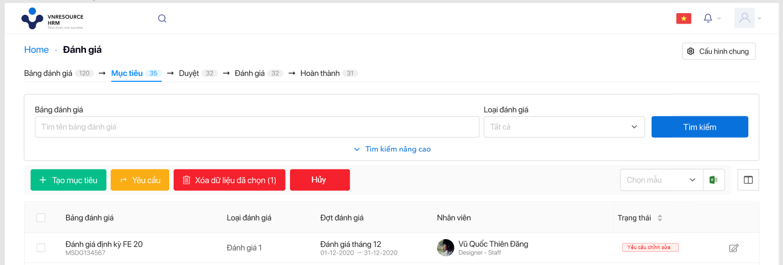

* Màn hình: Tạo phiếu đánh giá:

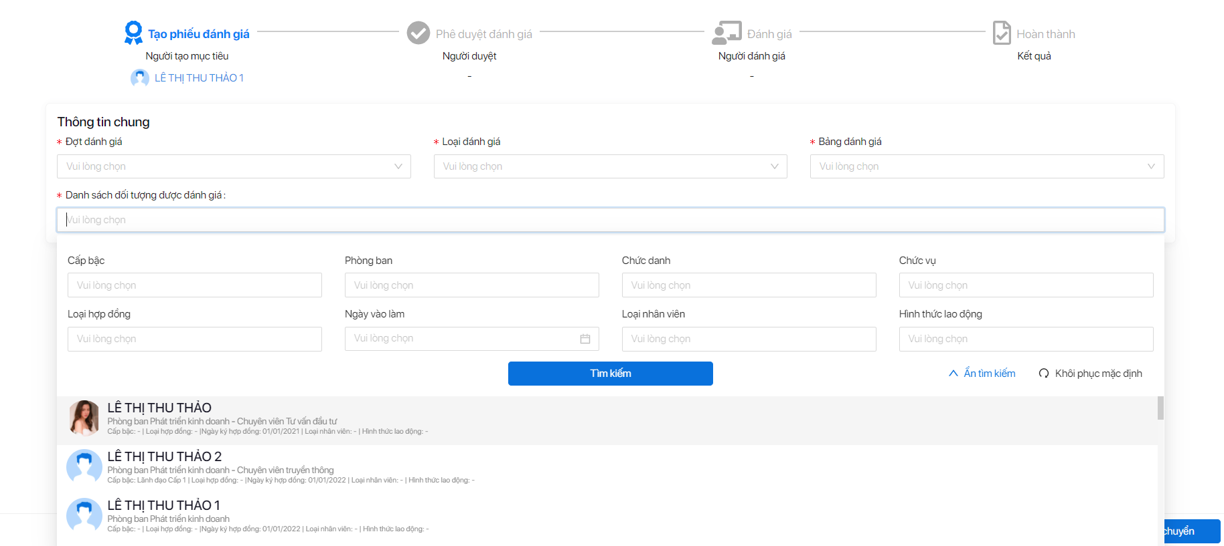

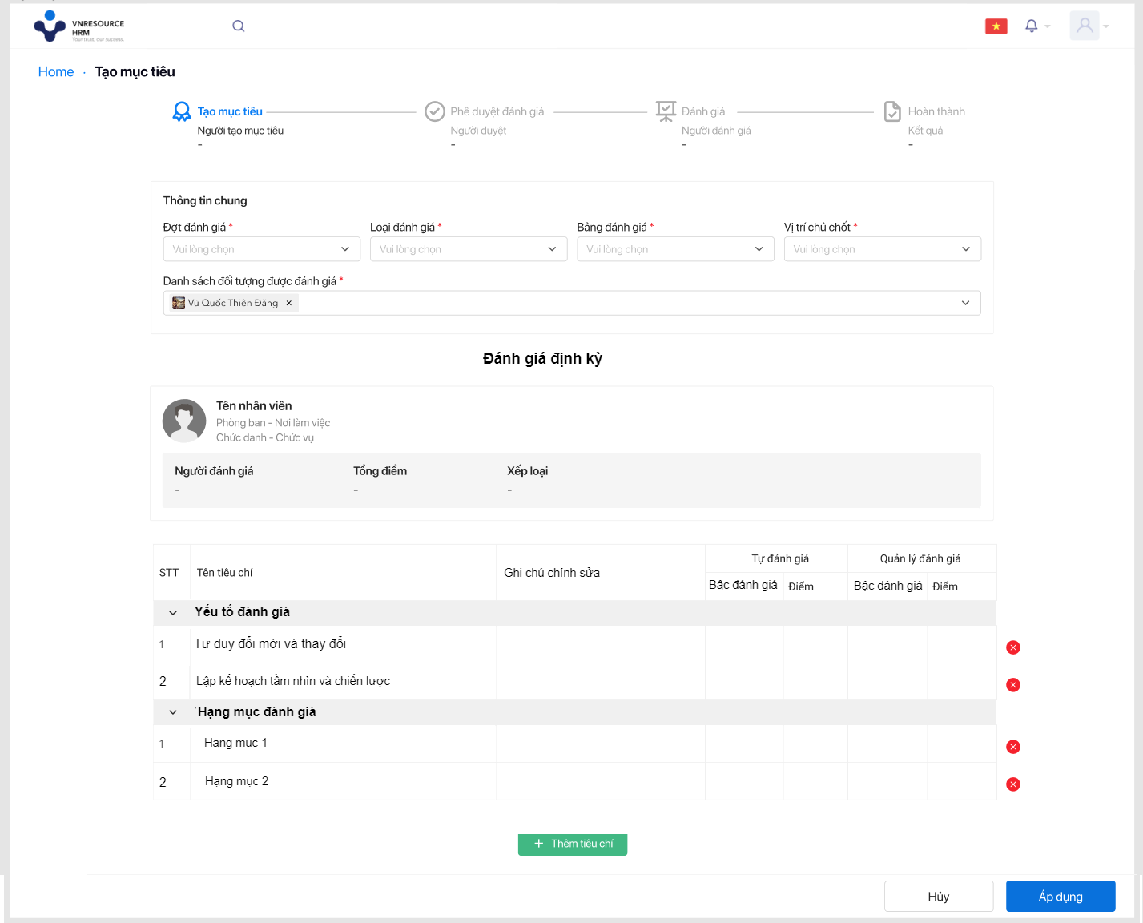

#### *4.10.2.2. Duyệt phiếu mục tiêu nhân viên*

| **Người thực hiện** | **Mô tả yêu cầu (tổng quát)** |
| --- | --- |
| **Quản lý** | **Duyệt mục tiêu:**   * Quản lý trực tiếp vào màn hình “Đánh giá” tab “Duyệt”, chọn phiếu đánh giá cần , nhấn “Duyệt”. * Hệ thống lưu trạng thái duyệt và gửi email đến Người đánh giá 1 (có kèm link dẫn đến màn hình “Đánh giá” tab “Đánh giá”). |
| **Quản lý** | **Yêu cầu chỉnh sửa:**   * Quản lý trực tiếp vào màn hình “Đánh giá” tab “Duyệt”, chọn phiếu đánh giá chỉnh sửa , nhấn “Yêu cầu chỉnh sửa”. * Hệ thống lưu trạng thái Yêu cầu chỉnh sửa và gửi email đến nhân viên. |
| **Nhân viên** | **Chỉnh sửa phiếu đánh giá và yêu cầu lại:**   * Nhân viên vào màn hình “Đánh giá” tab “Mục tiêu”, nhấn “Cập nhật”. * Điều chỉnh thông tin tiêu chí * Nhấn “Áp dụng”. * Hệ thống gửi email đến người quản lý. |
| **Nhân viên** | **Hủy phiếu đánh giá và yêu cầu lại:**   * Nhân viên vào màn hình “Đánh giá” tab “Mục tiêu”, nhấn “Hủy”. * Hệ thống hiển thị popuo * Điều chỉnh thông tin tiêu chí * Nhấn “Áp dụng”. |

* Đường dẫn: Trang chủ > Đánh giá > Tab Đánh giá
* Màn hình thông tin duyệt mục tiêu:

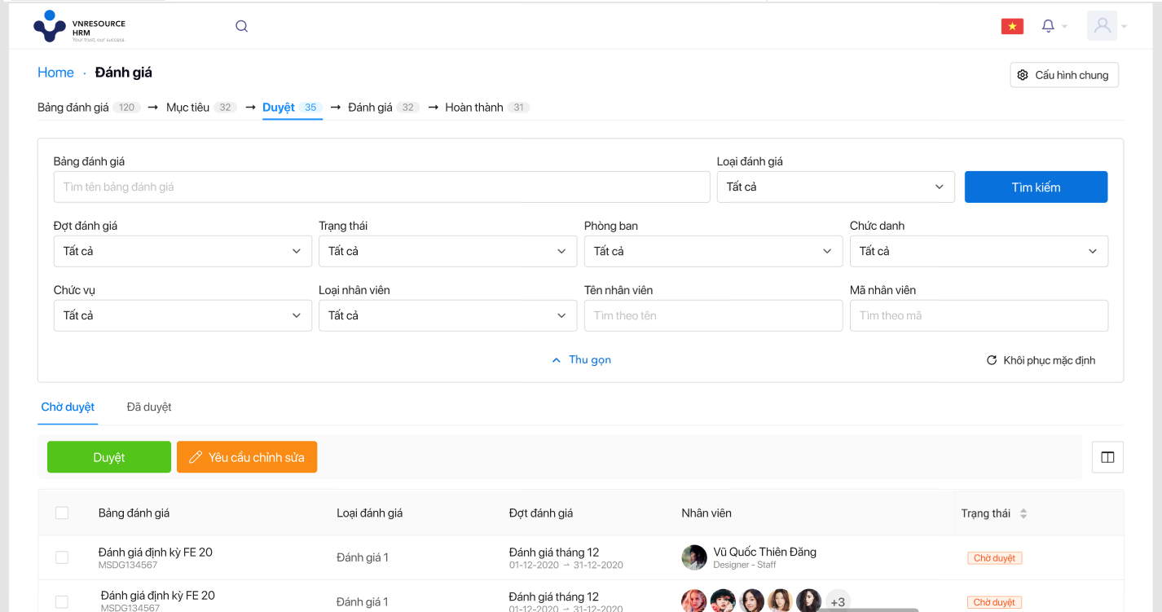- Màn hình thông tin yêu cầu chỉnh sửa:



* Màn hình thông tin hủy phiếu đánh giá và yêu cầu lại:



#### *4.10.2.3. Đánh giá*

| **Người thực hiện** | **Mô tả yêu cầu (tổng quát)** |
| --- | --- |
| **Nhân viên** | **Tự đánh giá:**   * Người đánh giá 1 vào màn hình “Đánh giá” tab “Đánh giá”, chọn phiếu đánh giá, nhấn “Đánh giá”. * Nhập kết quả đánh giá và nhấn Lưu và gửi email. * Hệ thống gửi email đến Người đánh giá 2 (có kèm link dẫn đến màn hình “Đánh giá” tab “Đánh giá”). |
| **QLTT** | **Đánh giá cấp 2:**   * QLTT vào màn hình “Đánh giá” tab “Đánh giá”, nhấn “Đánh giá”. * Nhập kết quả đánh giá và nhấn lưu và gửi email. * Hệ thống gửi email đến Người đánh giá cuối (có kèm link dẫn đến màn hình “Đánh giá” tab “Đánh giá”). |
| **TBP** | **Đánh giá cấp 3:**   * TBP truy cập vào màn hình “Đánh giá” tab “Đánh giá”, nhấn “Đánh giá”. * Nhập kết quả đánh giá và nhấn lưu và gửi email. * Hệ thống gửi email đến Bộ phận nhân sự. |

* Đường dẫn: Trang chủ > Đánh giá > Tab Đánh giá
* Màn hình thông tin:

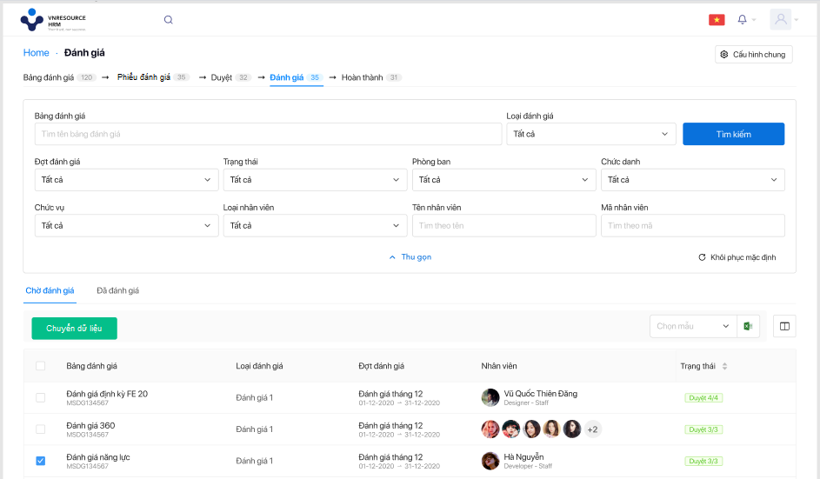

* Màn hình chi tiết đánh giá:

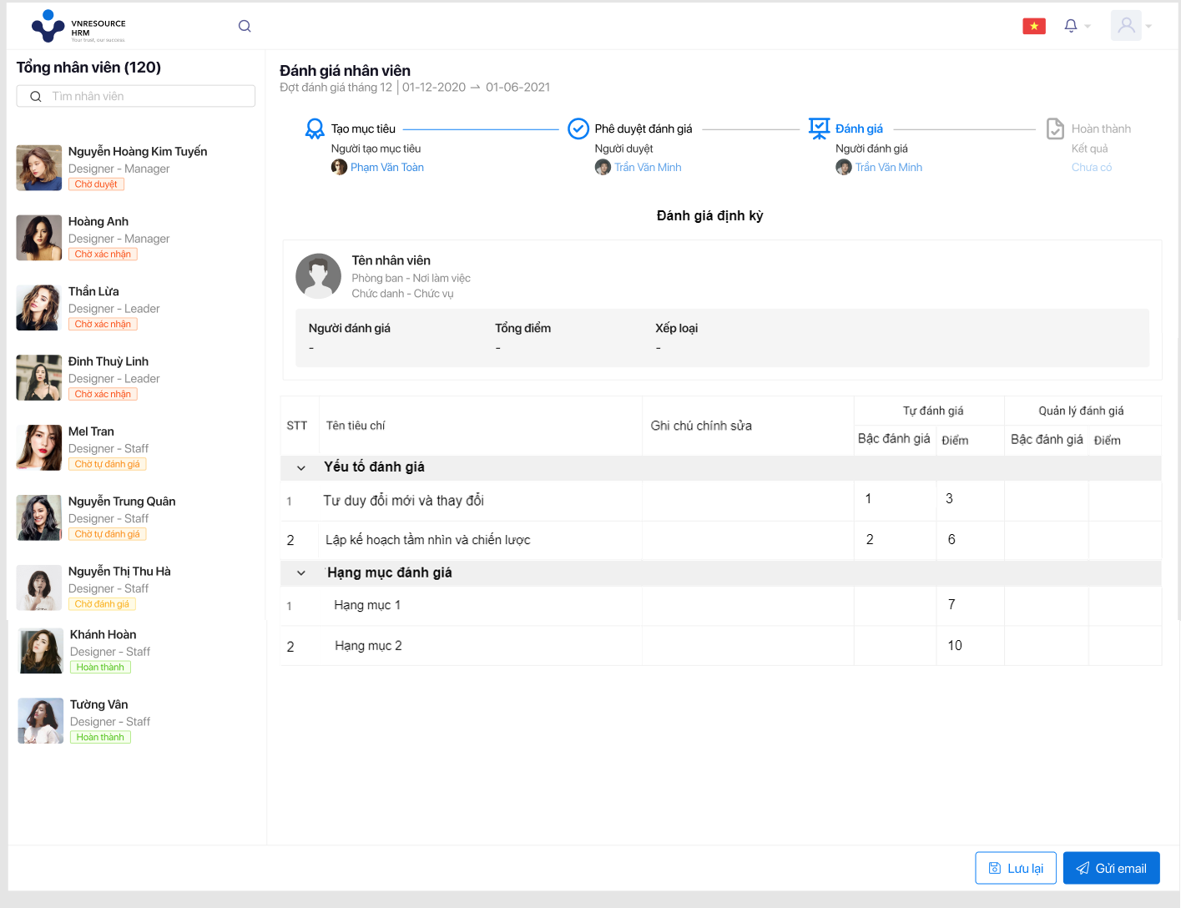

#### *4.10.2.4. Công bố kết quả*

| **Người thực hiện** | **Mô tả yêu cầu (tổng quát)** |
| --- | --- |
| **P.NSĐT** | **Công bố kết quả:**   * CBNS truy cập vào màn hình “Đánh giá” tab “Hoàn thành” nhấn “Tìm kiếm”. * Hệ thống hiển thị danh sách phiếu đánh giá nhân viên theo thứ tự kết quả đánh giá. * Chọn những dòng kết quả đánh giá đã duyệt nhấn “Công bố”. * Hệ thống gửi email đến các nhân viên được công bố kết quả (chỉ được xem kết quả của bản thân, có kèm link dẫn đến màn hình “Đánh giá” tab “Kết quả”). * Hệ thống gửi email đến các quản lý có nhân viên được công bố kết quả (chỉ được xem kết quả của các nhân viên mình quản lý, có kèm link dẫn đến màn hình “Đánh giá” tab “Kết quả”). |
| **Quản lý** | **Xem kết quả đánh giá của nhân viên:**   * Quản lý truy cập vào màn hình “Đánh giá” tab “Hoàn thành” nhấn “Tìm kiếm”. * Hệ thống hiển thị danh sách phiếu đánh giá nhân viên theo thứ tự kết quả đánh giá. * Nhấn vào dòng dữ liệu. * Hệ thống hiển thị kết quả đánh giá chi tiết. |
| **Nhân viên** | **Xem kết quả đánh giá cá nhân:**   * Nhân viên truy cập vào màn hình “Đánh giá” tab “Hoàn thành” nhấn “Tìm kiếm”. * Hệ thống hiển thị danh sách phiếu đánh giá nhân viên theo thứ tự kết quả đánh giá. * Nhấn vào dòng dữ liệu. * Hệ thống hiển thị kết quả đánh giá chi tiết |

* Đường dẫn: Trang chủ > Đánh giá > Tab Hoàn thành
* Màn hình thông tin:

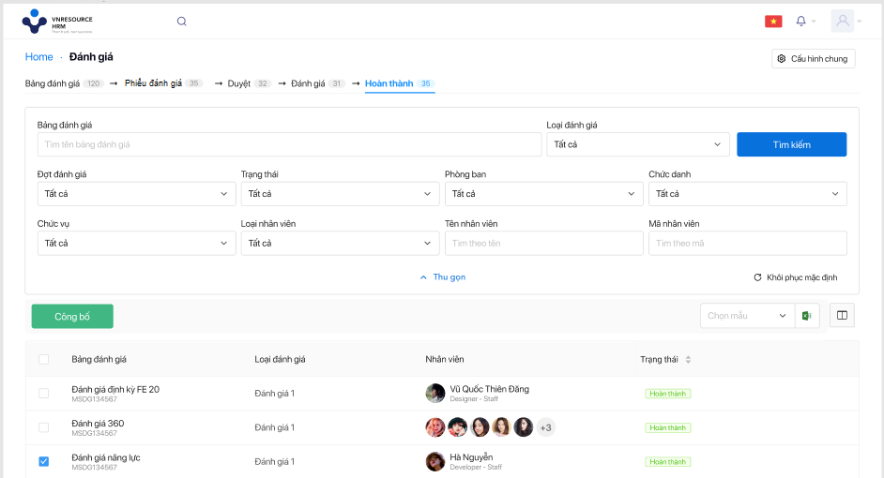

- Kết quả đánh giá:

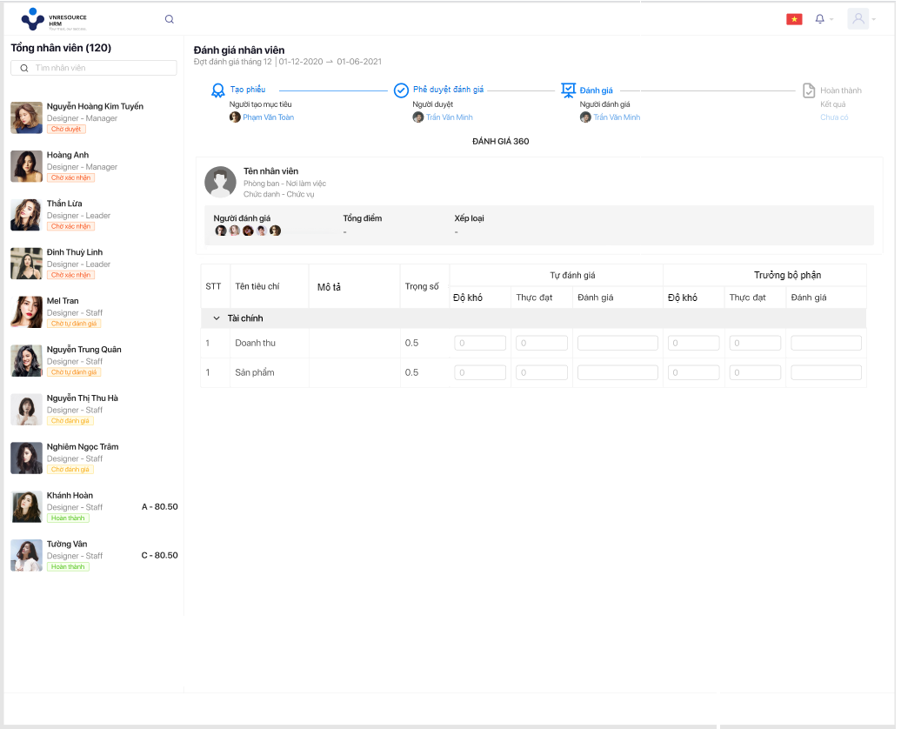

### 4.10.3. Đánh giá trợ cấp kỹ năng

#### *4.10.3.1. Đề xuất trợ cấp kỹ năng*

| **Người thực hiện** | **Mô tả yêu cầu (tổng quát)** |
| --- | --- |
| **TBP** | **Đề xuất trợ cấp kỹ năng**   * Trưởng bộ phận vào màn hình “Đánh giá” tab “Phiếu đánh giá”, nhấn “Tạo hàng loạt”. * Nhập các thông tin phiếu đánh giá: * Danh sách đối tượng được đánh giá. * Đợt đánh giá. * Loại đánh giá. * Bảng đánh giá. * Mức phụ cấp đề xuất * Có cột nhập ghi chú gợi ý nhân viên đạt tiêu chí nào * Nhấn “Áp dụng”. * Hệ thống lưu thông tin phiếu đánh giá vào cơ sở dữ liệu. * Thông tin đề xuất được gửi tới user phòng Nhân sự |

- Màn hình tạo phiếu đánh giá:

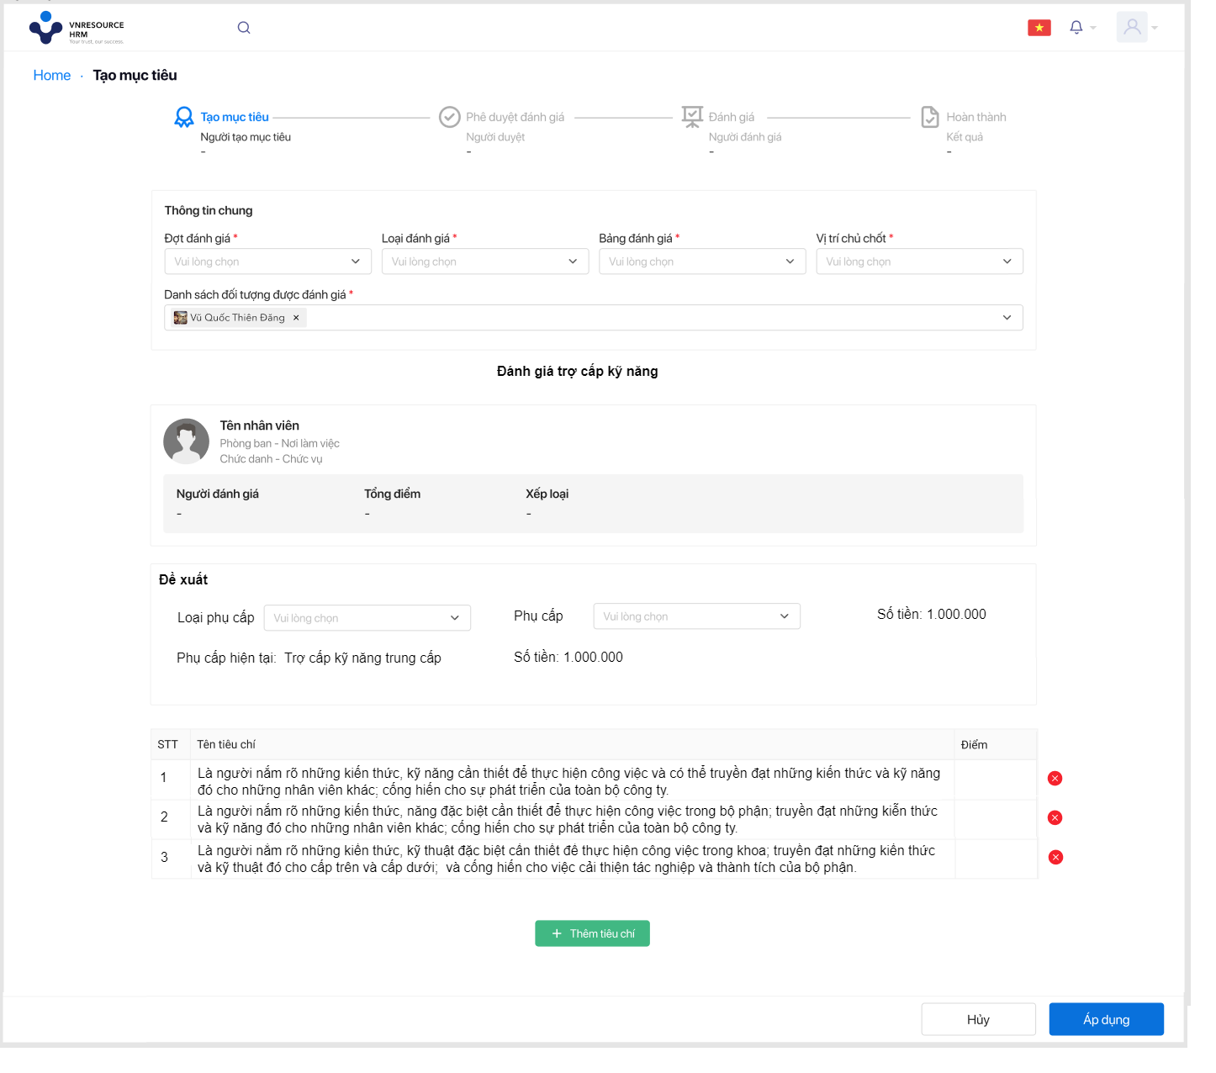

#### *4.10.3.2. Duyệt đề xuất trợ cấp kỹ năng*

| **Người thực hiện** | **Mô tả yêu cầu (tổng quát)** |
| --- | --- |
| **BPNS** | **Duyệt:**   * Dựa vào danh sách đề xuất từ các TBP, phòng Nhân sự xuất ra báo cáo đề xuất trợ cấp kỹ năng gửi cho BGĐ phê duyệt. * BPNS vào màn hình “Đánh giá” tab “Duyệt”, chọn các phiếu đề xuất trợ cấp đã được phê duyệt bên ngoài, nhấn “Duyệt”. |

* Đường dẫn: Trang chủ > Đánh giá > Tab Đánh giá
* Màn hình thông tin:



#### *4.10.3.3. Cấp phụ cấp cho nhân viên đã được duyệt*

* Sau khi có kết quả phê duyệt đề xuất trợ cấp kỹ năng, BPNS xuất báo cáo kết quả và cấp phụ cấp mới cho các nhân viên có kết quả đạt.

### 4.10.4. Quản lý danh mục năng lực

| **Người thực hiện** | **Mô tả yêu cầu** |
| --- | --- |
| **P.NSĐT** | **Thiết lập nhóm năng lực**   * CBNS vào màn hình “DS Nhóm năng lực”, nhấn tạo mới. * Hệ thống hiển thị popup “Tạo mới nhóm năng lực”. * CBNS nhập thông tin (như mô tả ở mục các trường thông tin danh mục), nhấn “Lưu”. * Hệ thống lưu thông tin vào cơ sở dữ liệu. |
| **P.NSĐT** | **Thiết lập năng lực**   * CBNS vào màn hình “Từ điển năng lực”, nhấn tạo mới. * Hệ thống hiển thị popup “Tạo mới năng lực”. * CBNS nhập thông tin (như mô tả ở mục các trường thông tin danh mục), nhấn “Lưu”. * Nhấn “Tạo mới” để thêm hành vi cho năng lực. * CBNS nhập thông tin (như mô tả ở mục các trường thông tin danh mục), nhấn “Lưu”. * Hệ thống lưu thông tin vào cơ sở dữ liệu. |
| **P.NSĐT** | **Thiết lập tiêu chuẩn năng lực theo chức vụ**   * CBNS vào màn hình “DS Chức vụ”, chọn chức vụ cần thiết lập tiêu chuẩn năng lực. * Hệ thống hiển thị popup “Cập nhật chức vụ”, chọn tab “Tiêu chuẩn năng lực”, nhấn tạo mới. * Hệ thống hiển thị popup “Tạo mới tiêu chuẩn năng lực”. * CBNS nhập thông tin (như mô tả ở mục các trường thông tin danh mục), nhấn “Lưu”. * Hệ thống lưu thông tin vào cơ sở dữ liệu. |

*4.10.4.1 .Chi tiết chức năng: Thiết lập nhóm năng lực*

* Đường dẫn: *Trang chủ > Đào tạo > Danh mục > Danh mục năng lực > DS Nhóm năng lực*
* Màn hình thông tin:

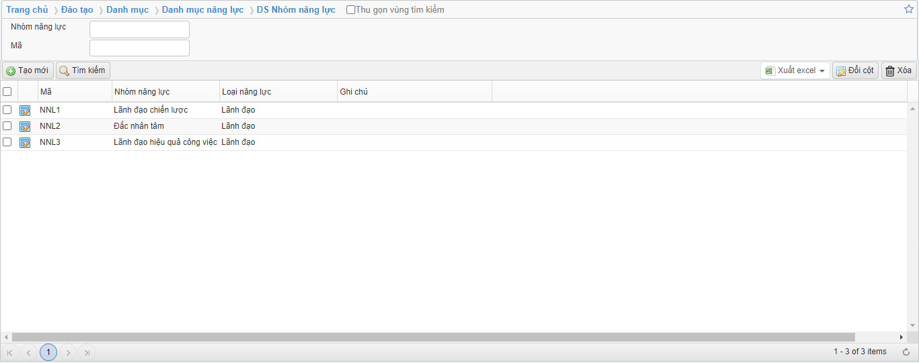

* Tạo mới:

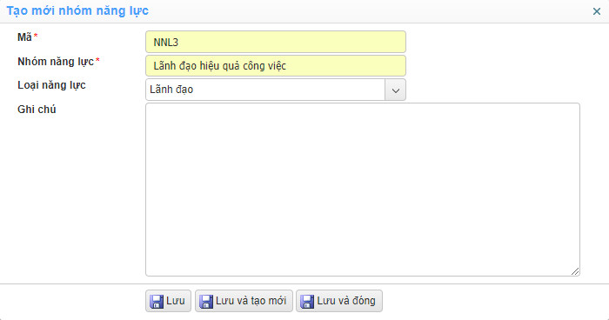

*4.10.4.2 .Chi tiết chức năng: Thiết lập năng lực*

* Đường dẫn: *Trang Chủ > Đào* tạo *> Danh mục > Danh mục năng lực > Từ điển năng lực*
* Màn hình thông tin:

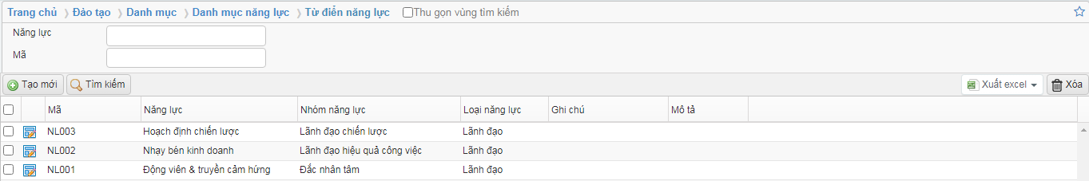

* Tạo mới:

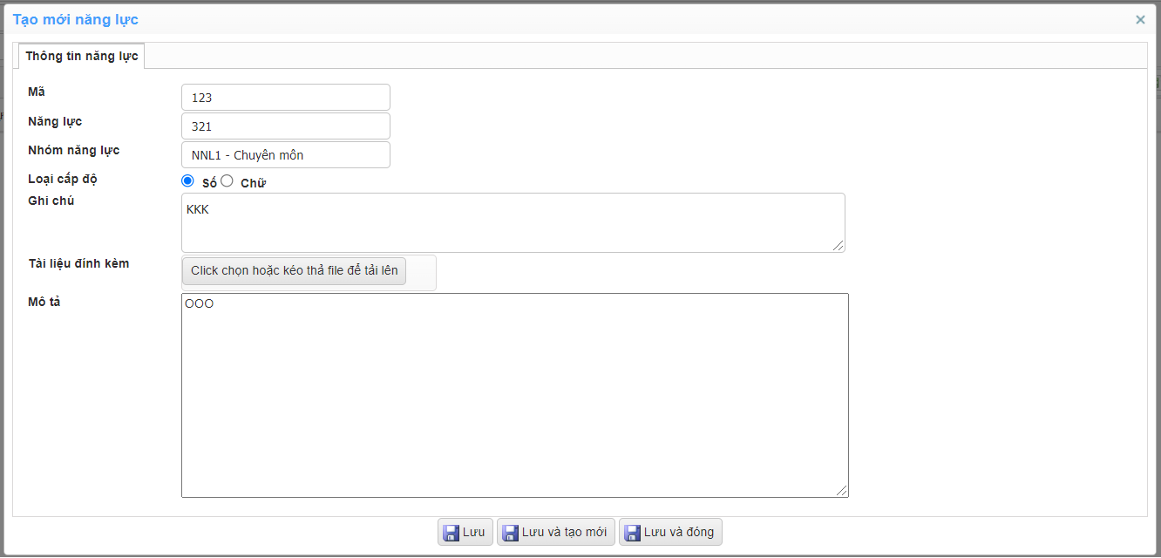

*4.10.4.3 .Chi tiết chức năng: Thiết lập tiêu chuẩn năng lực theo chức vụ*

* Đường dẫn: *Trang Chủ > Nhân sự > Danh mục > Vị trí công tác > DS Chức vụ > Tab Tiêu chuẩn năng lực*
* Màn hình thông tin:

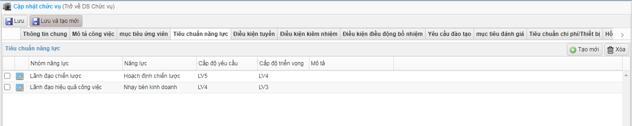

* Tạo mới:

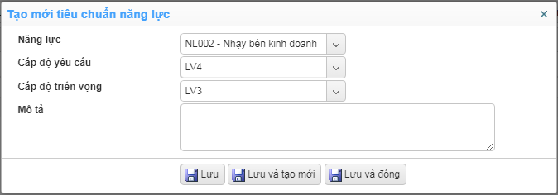

### 4.10.5. Quản lý danh mục đánh giá đào tạo

| **Người thực hiện** | **Mô tả yêu cầu** |
| --- | --- |
| **P.NSĐT** | **Thiết lập loại đánh giá**  CBNS truy cập vào màn hình “Danh mục loại đánh giá”, nhấn “Tạo mới”.  Nhập những thông tin loại đánh giá.  Nhấn “Lưu”.  Hệ thống lưu thông tin vào cơ sở dữ liệu. |
| **P.NSĐT** | **Thiết lập công thức đánh giá**  CBNS truy cập vào màn hình “Danh mục công thức”, nhấn “Tạo mới”.  Nhập những thông tin công thức đánh giá.  Nhấn “Lưu”.  Hệ thống lưu thông tin vào cơ sở dữ liệu. |
| **P.NSĐT** | **Thiết lập nhóm tiêu chí đánh giá**  CBNS truy cập vào màn hình “DS Nhóm tiêu chí”, nhấn “Tạo mới”.  Nhập những thông tin nhóm tiêu chí đánh giá.  Nhấn “Lưu”.  Hệ thống lưu thông tin vào cơ sở dữ liệu. |
| **P.NSĐT** | **Thiết lập tiêu chí đánh giá**  CBNS truy cập vào màn hình “DS Tiêu chí đánh giá”, nhấn “Tạo mới”.  Nhập những thông tin tiêu chí đánh giá.  Người thực hiện nhấn “Lưu”.  Hệ thống lưu thông tin vào cơ sở dữ liệu. |
| **P.NSĐT** | **Thiết lập bảng đánh giá**  CBNS truy cập vào màn hình “Bảng đánh giá”, nhấn “Tạo mới”.  Nhập những thông tin bảng đánh giá.  Nhấn “Lưu”.  Hệ thống lưu thông tin vào cơ sở dữ liệu. |
| **P.NSĐT** | **Thiết lập thứ tự đánh giá**  CBNS vào màn hình “Thứ tự cấp đánh giá”, nhấn “Tạo mới”.  Nhập những thông tin thứ tự đánh giá.  Nhấn “Lưu”.  Để tạo thứ tự đánh giá cho nhiều nhân viên lấy theo thứ tự cấp quản lý của nhân viên đó, CBNS nhấn “Cập nhật cấp ĐG” và nhập thông tin nhân viên.  Để tạo thứ tự đánh giá cho nhiều nhân viên lấy theo quy tắc của chế độ duyệt đã thiết lập trước đó, CBNS nhấn “Đồng bộ thứ tự cấp đánh giá” .  Hệ thống lưu thông tin vào cơ sở dữ liệu. |

*4.10.5.1 .Chi tiết chức năng: Thiết lập loại đánh giá*

* Đường dẫn: *Trang chủ > Đánh giá > Danh mục > DS Loại đánh giá*
* Màn hình thông tin:



* Tạo mới:

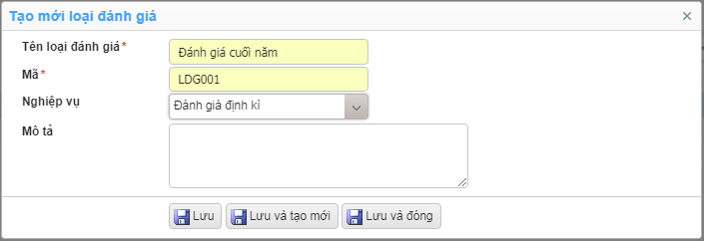

*4.10.5.2 .Chi tiết chức năng: Thiết lập công thức đánh giá*

* Đường dẫn: *Trang chủ > Đánh giá > Danh mục > DS công thức*
* Màn hình thông tin:



* Tạo mới:



*4.10.5.3 .Chi tiết chức năng: Thiết lập nhóm tiêu chí*

* Đường dẫn: *Trang chủ > Đánh giá > Danh mục > DS Nhóm tiêu chí*
* Màn hình thông tin:



* Tạo mới:



*4.10.5.4 .Chi tiết chức năng: Thiết lập tiêu chí*

* Đường dẫn: *Trang chủ > Đánh giá > Danh mục > DS Tiêu chí đánh giá*
* Màn hình thông tin:



* Tạo mới:

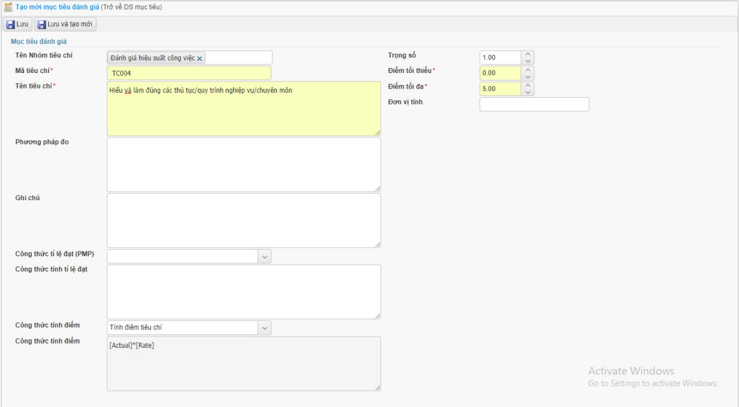

*4.10.5.5 .Chi tiết chức năng: Thiết lập thứ tự đánh giá*

* Đường dẫn: *Trang chủ > Đánh giá > Thứ tự cấp đánh giá*
* Màn hình thông tin:

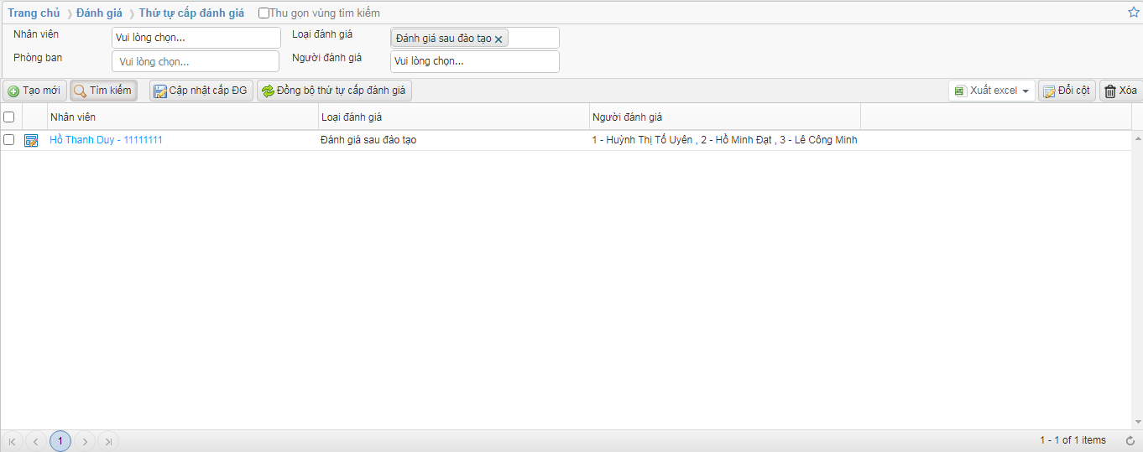

* Tạo mới:

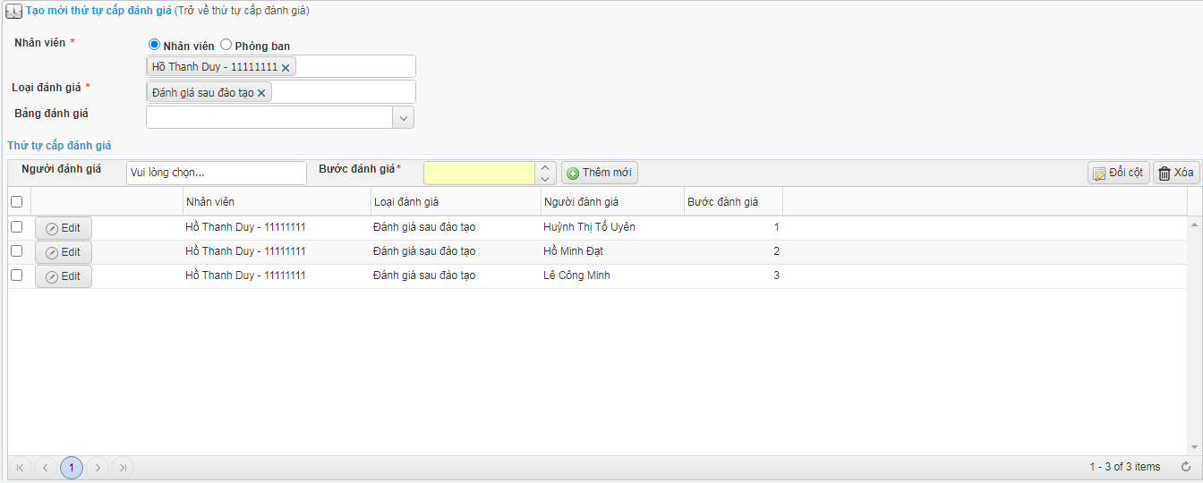

### 4.10.6. Quản lý danh mục đào tạo

*4.10.6.1 Thiết lập loại chi phí đào tạo*

* Đường dẫn: *Trang chủ > Đào tạo > Danh mục > Danh mục đào tạo > Chi phí đào tạo*
* Màn hình thông tin:

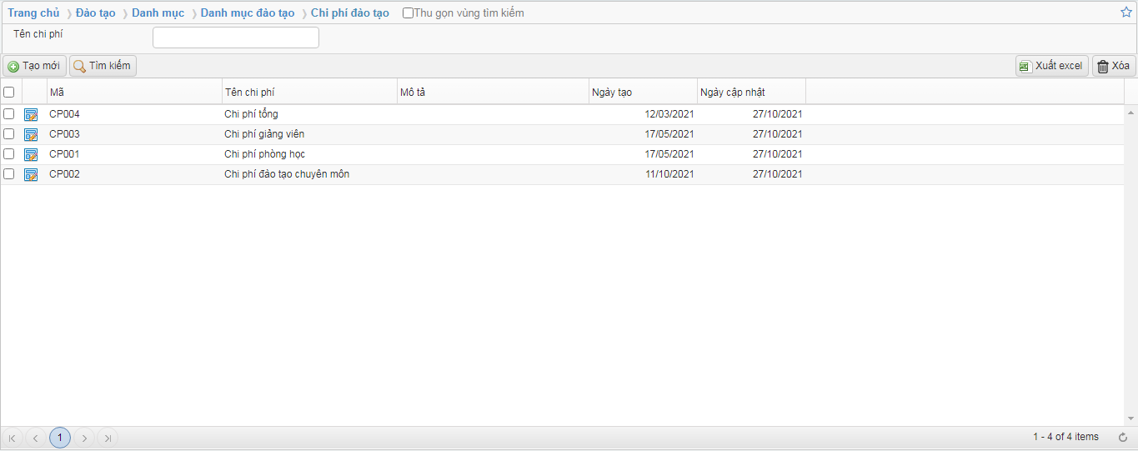

* Tạo mới:

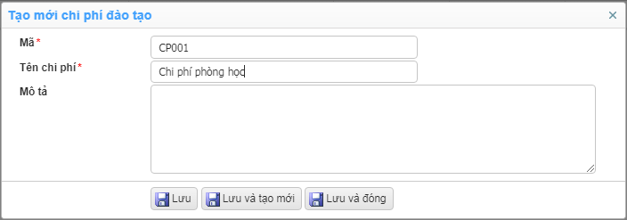

*4.10.6.2 Thiết lập loại đào tạo*

* Đường dẫn: *Trang chủ > Đào tạo > Danh mục > Danh mục đào tạo > DS Loại đào tạo*
* Màn hình thông tin:

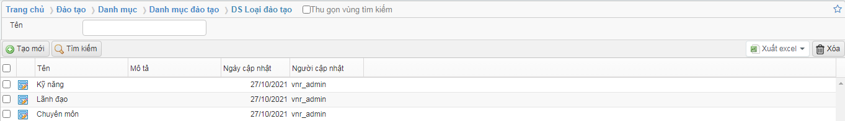

* Tạo mới:

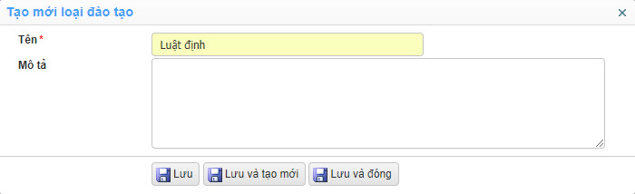

*4.10.6.3 Thiết lập khóa học*

* Đường dẫn: *Trang chủ > Đào tạo > DS Khóa học*
* Màn hình thông tin:

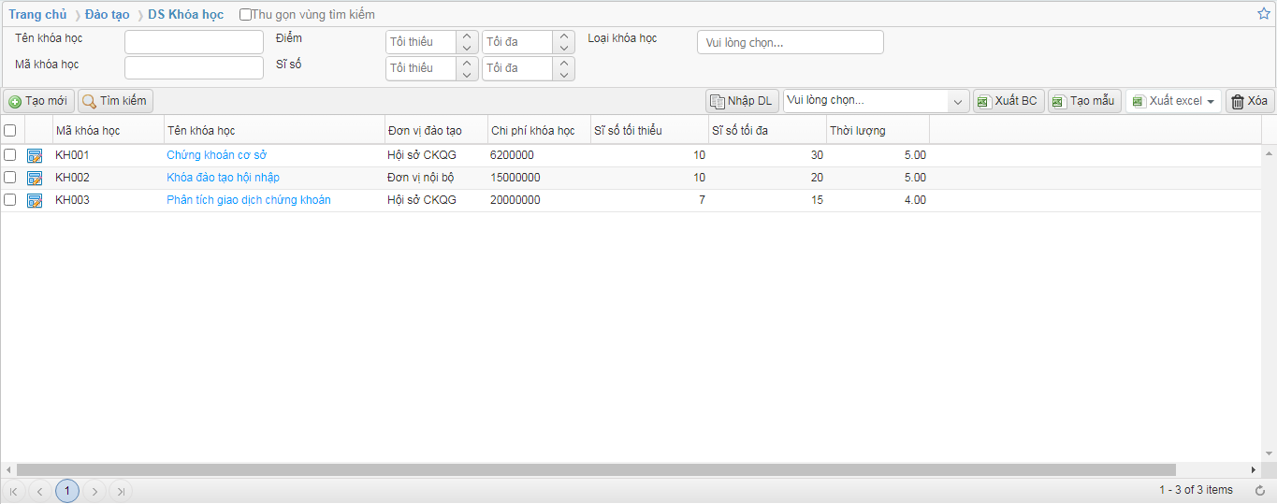

* Tạo mới: tab Thông tin khóa học

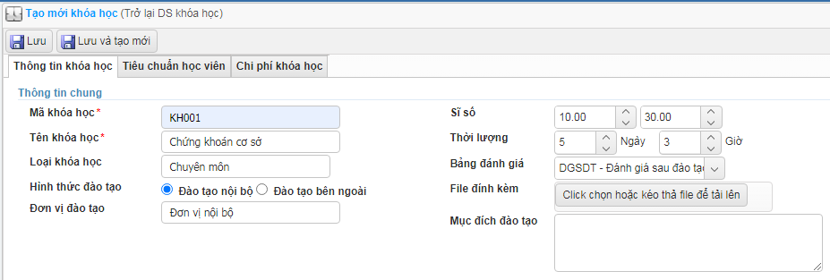

* Tạo mới: tab Tiêu chuẩn học viên

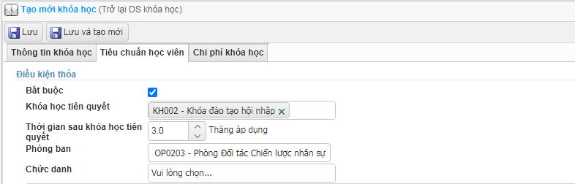

* Tạo mới: tab Chi phí khóa học

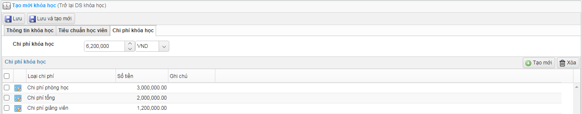

### 4.10.7. Khảo sát nhu cầu đào tạo

*4.10.7.1 Gửi phiếu khảo sát cho nhân viên*

*-* Đường dẫn: Trang chủ > Dữ liệu nhân viên > DS Khảo sát nhân viên

- Màn hình thông tin:

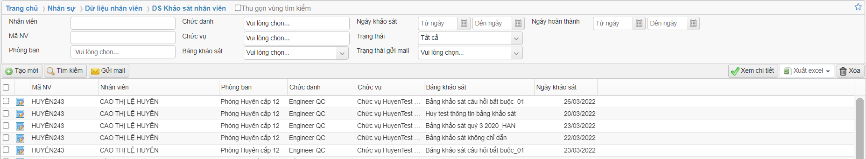

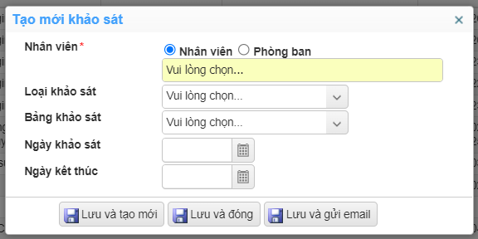

*4.10.7.2 Làm khảo sát*

* Màn hình thông tin:

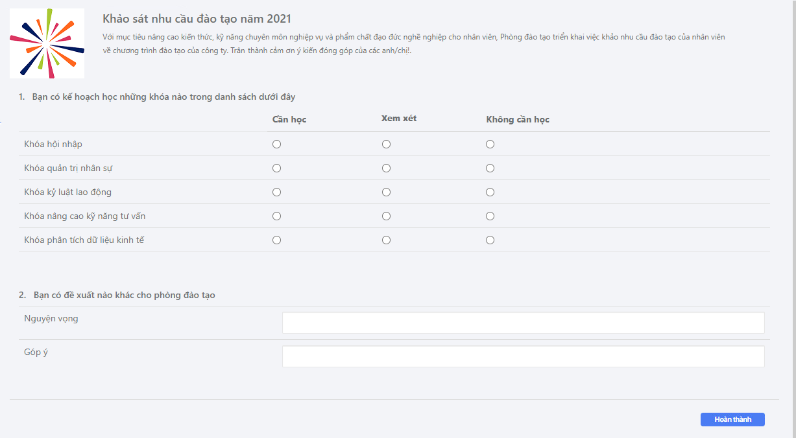

*4.10.7.3 Xuất kết quả khảo sát*

Đường dẫn: *Trang chủ > Đào tạo > Báo cáo > BC kết quả khảo sát tổng hợp*

* Màn hình thông tin:

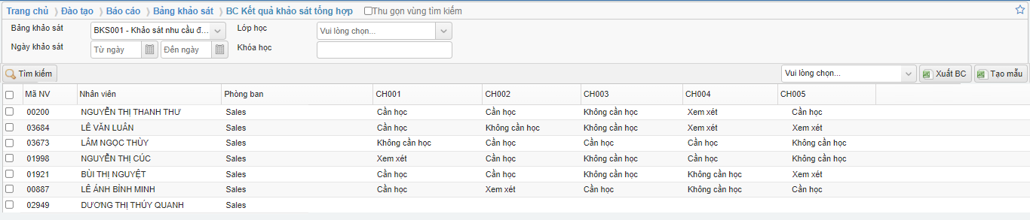

### 4.10.8. Phân tích đào tạo

* Đường dẫn: *Trang chủ > Đào tạo > Phân tích đào tạo > Phân tích đào tạo theo năng lực NV*
* Màn hình thông tin:

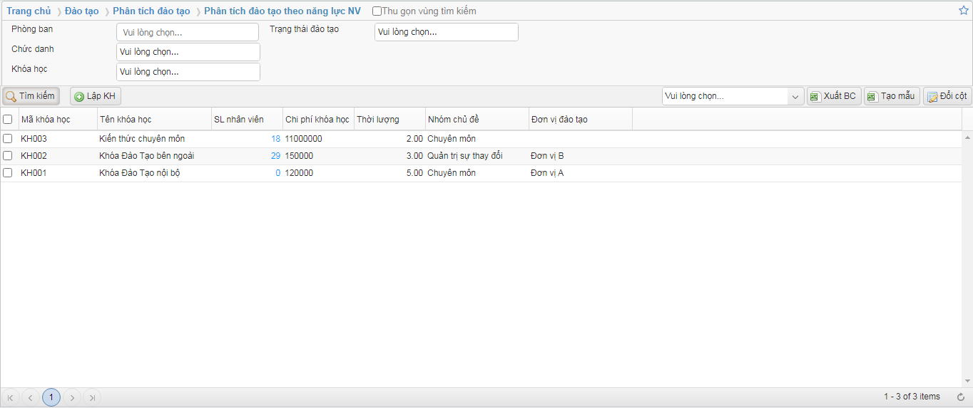

* Kết quả xuất báo cáo:

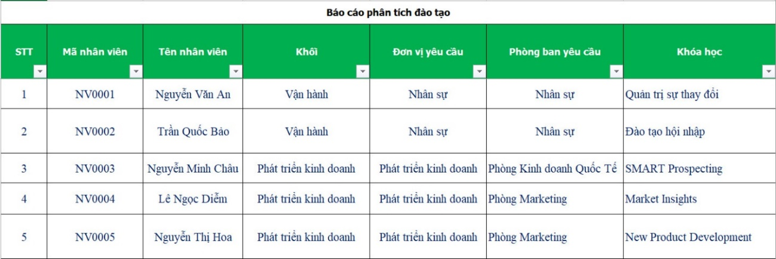

### 4.10.9. Lập kế hoạch đào tạo

Đường dẫn: *Trang chủ > Đào tạo > Kế hoạch đào tạo > Kế hoạch đào tạo*

* Màn hình thông tin:

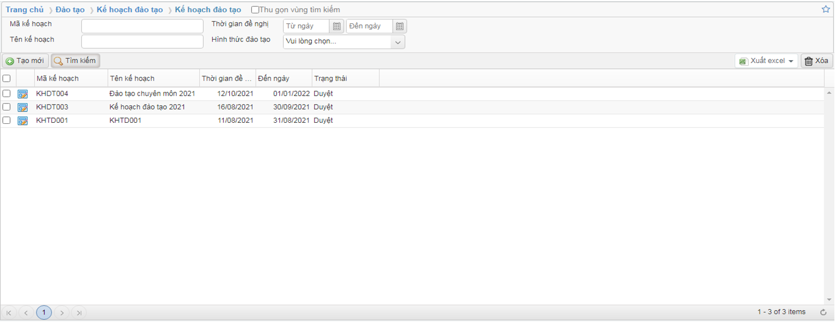

* Tạo mới:

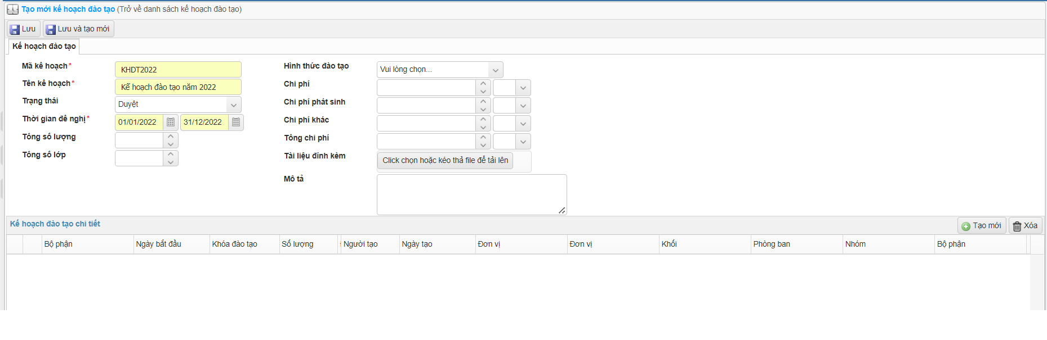

* Tạo mới Kế hoạch đào tạo phòng ban:

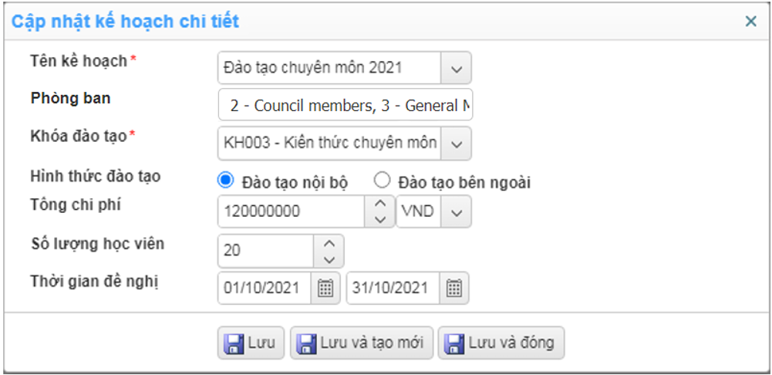

### 4.10.10. Lập và duyệt yêu cầu đào tạo thực tế

*4.10.10.1 Lập yêu cầu đào tạo*

* Đường dẫn: *Trang chủ > Yêu cầu > DS Yêu cầu đào tạo*
* Màn hình thông tin:

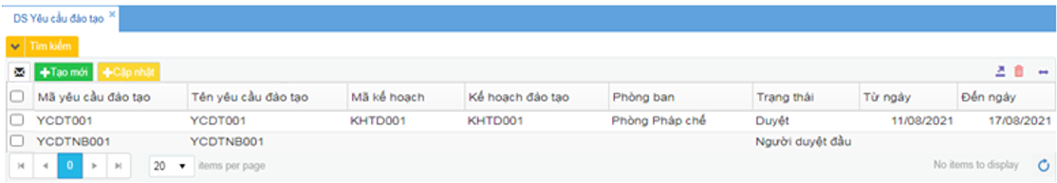

* Tạo mới

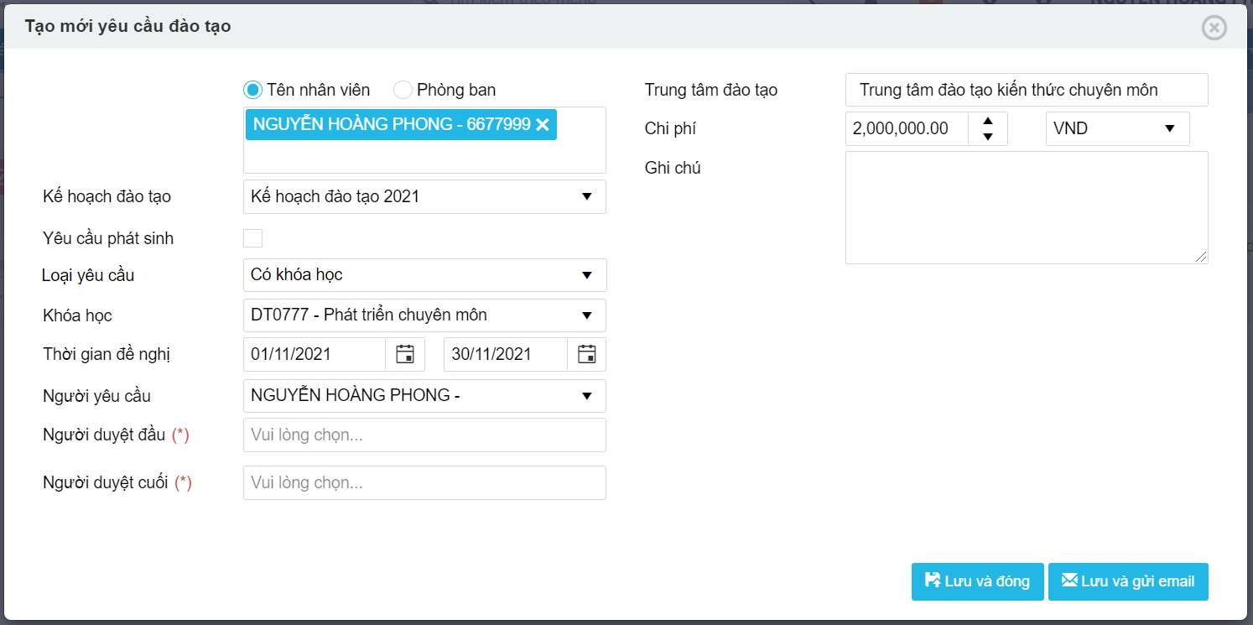

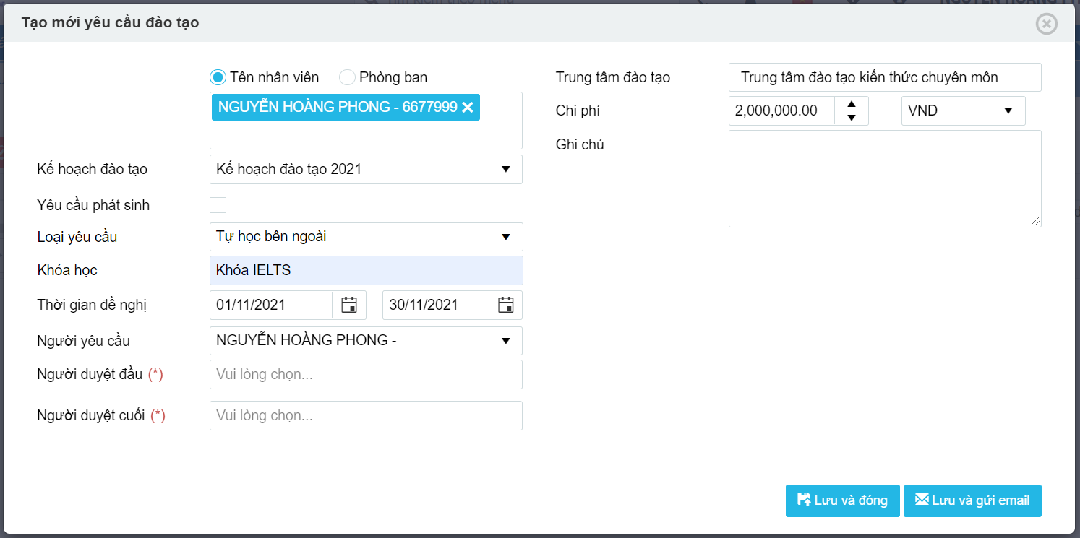

*4.10.10.2 Duyệt yêu cầu đào tạo*

* Đường dẫn: *Trang chủ > Phê duyệt > DS Yêu cầu đào tạo chờ duyệt*
* Màn hình thông tin:

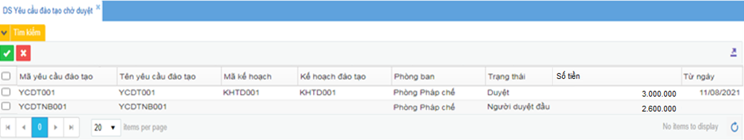

*4.10.10.3 Từ chối yêu cầu đào tạo*

* Đường dẫn: *Trang chủ > Phê duyệt > Phiếu yêu cầu đào tạo chờ duyệt*
* Màn hình thông tin:



### 4.10.11. Tổ chức đào tạo

*4.10.11.1 Mở lớp học*

* Đường dẫn: *Trang chủ > Đào tạo > DS lớp học > DS lớp học*
* Màn hình thông tin:

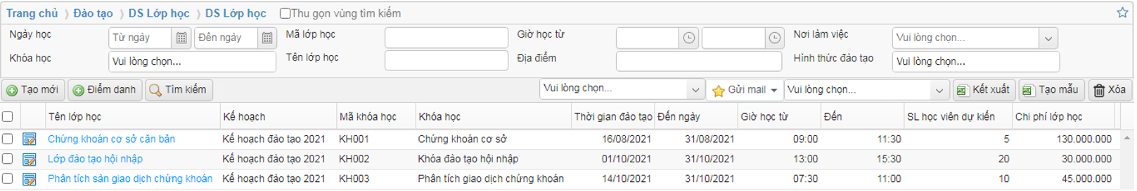

* Tạo mới

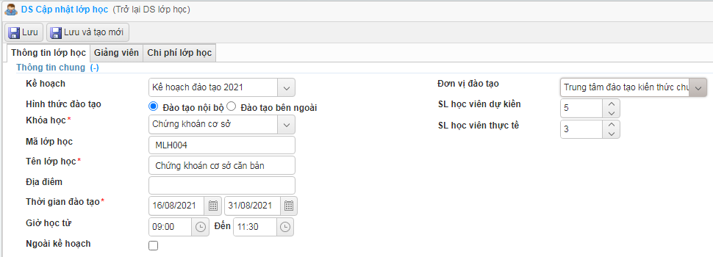 - Tab Chi phí lớp học:

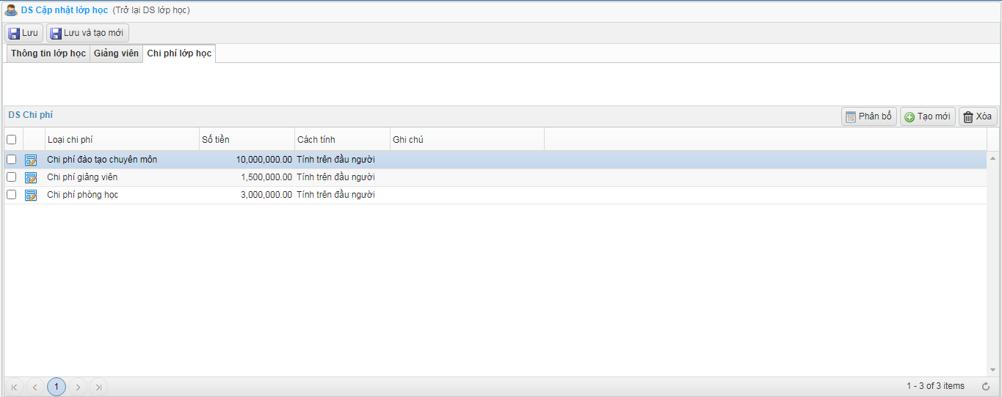

* Tạo mới chi phí lớp học:

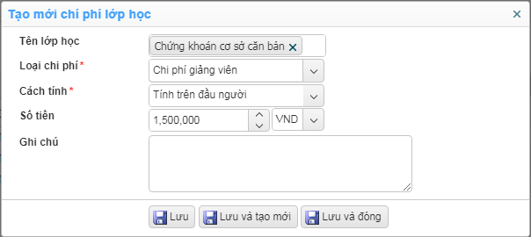

*4.10.11.2 Thêm giảng viên vào lớp học*

* Đường dẫn: *Trang chủ > Đào tạo > DS lớp học > DS lớp học > Tab Giảng viên*
* Màn hình thông tin:

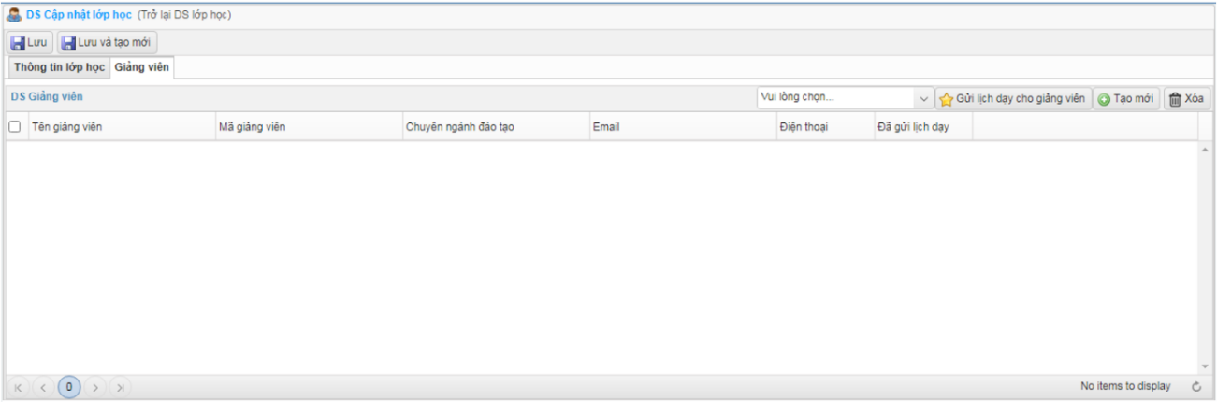

* Màn hình tạo mới

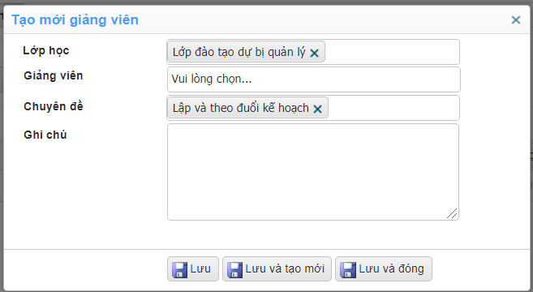

*4.10.11.3 Thêm học viên vào lớp học*

* Đường dẫn: *Trang chủ > Đào tạo > DS Lớp học > DS Lớp học > Tab Thông tin lớp học*
* Màn hình thông tin:

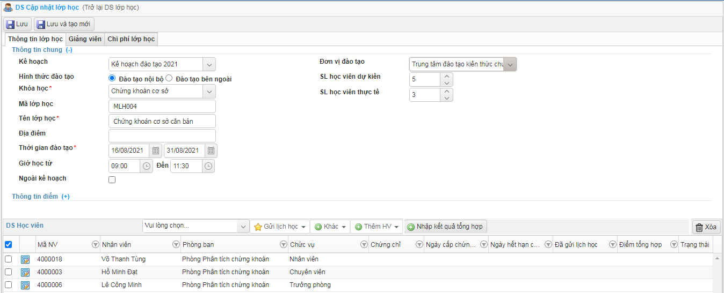

* Tạo mới:

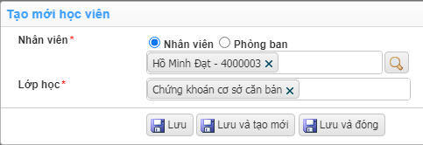

*4.10.11.4 Điểm danh*

* Đường dẫn: *Trang chủ > Đào tạo > DS lớp học > DS điểm danh lớp học*
* Màn hình thông tin:

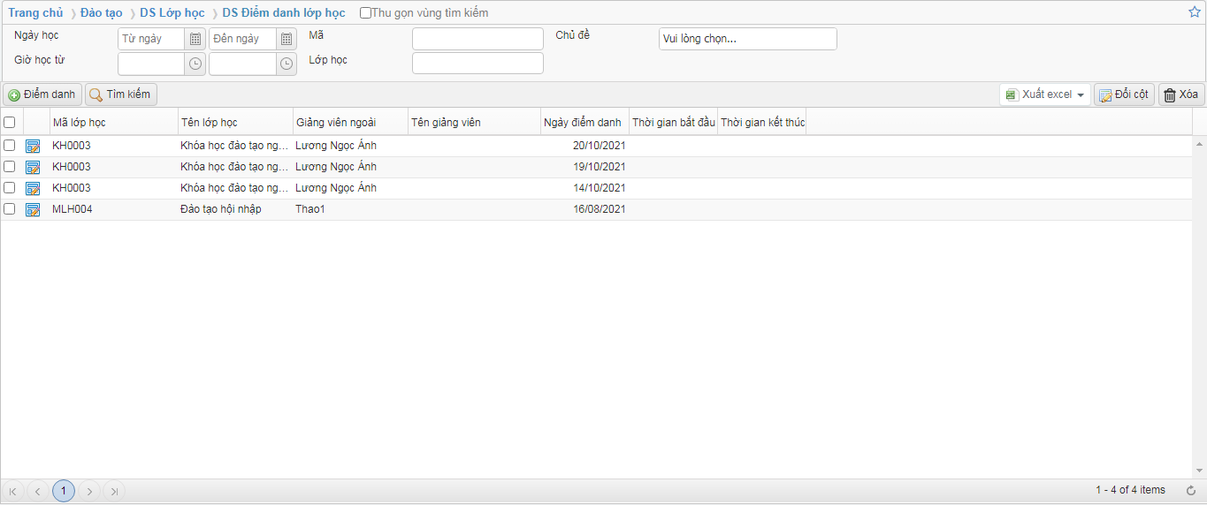

* Tạo mới

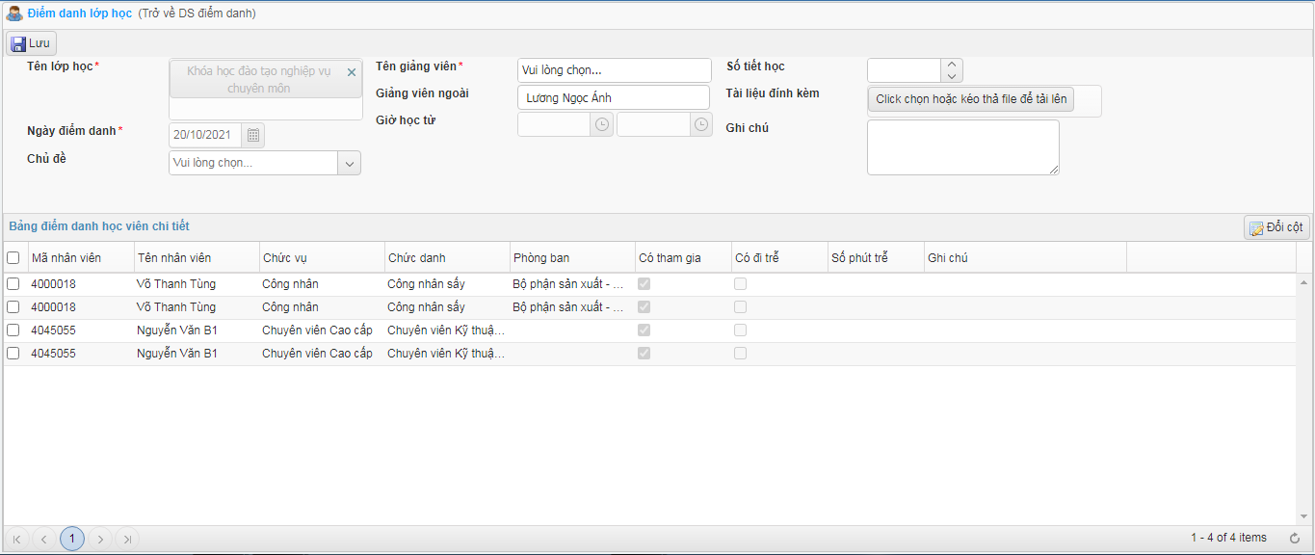

*4.10.11.5 Nhập kết quả đào tạo*

* Đường dẫn: *Trang chủ > Đào tạo > DS lớp học > DS lớp học*
* Màn hình thông tin:

**

* Màn hình cập nhật:



### 4.10.12. Đánh giá hiệu quả sau đào tạo

* Đường dẫn: *Trang chủ > Đánh giá > Tab Đánh giá*
* Màn hình thông tin:

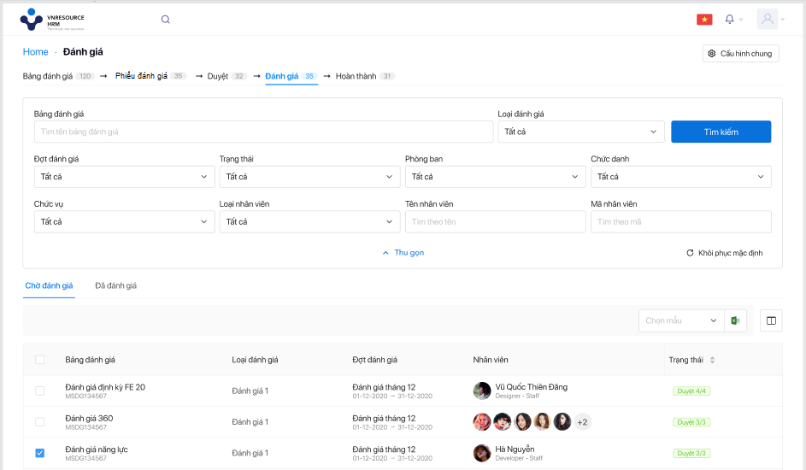

* Màn hình chi tiết đánh giá:

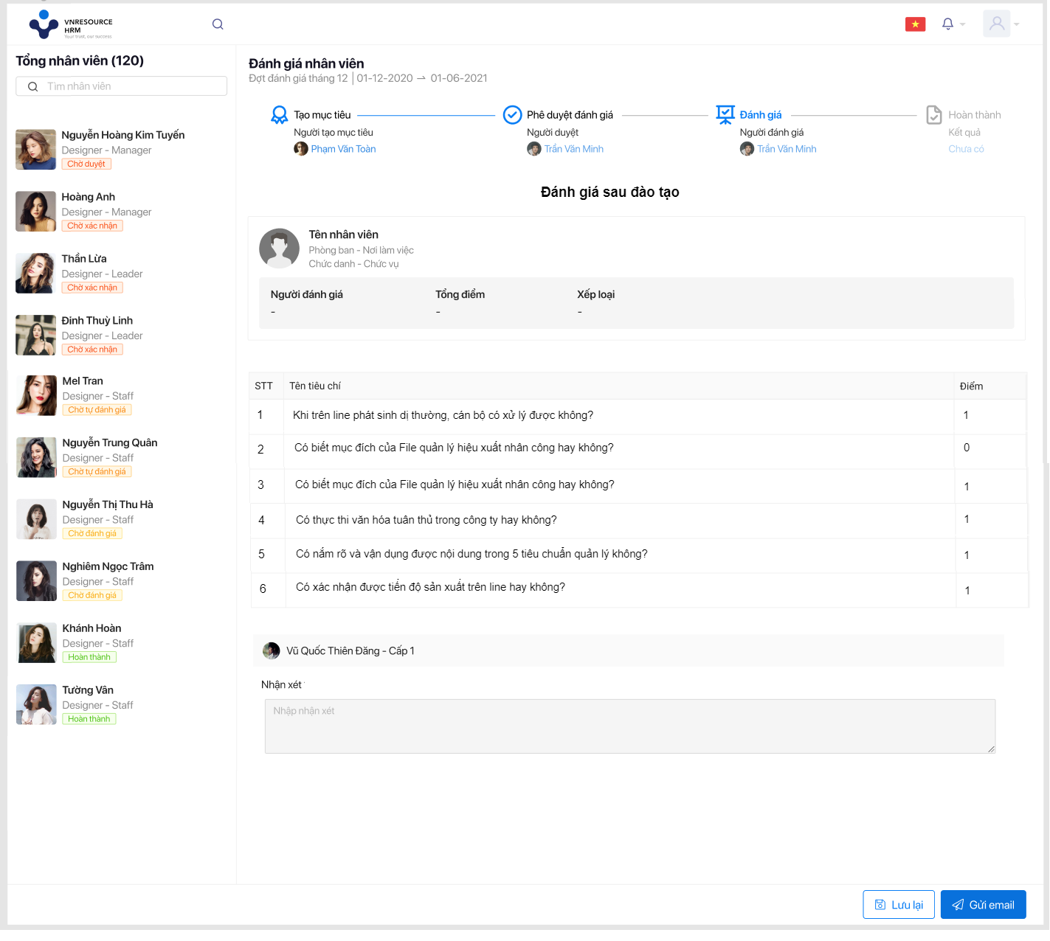

* Công bố kết quả:

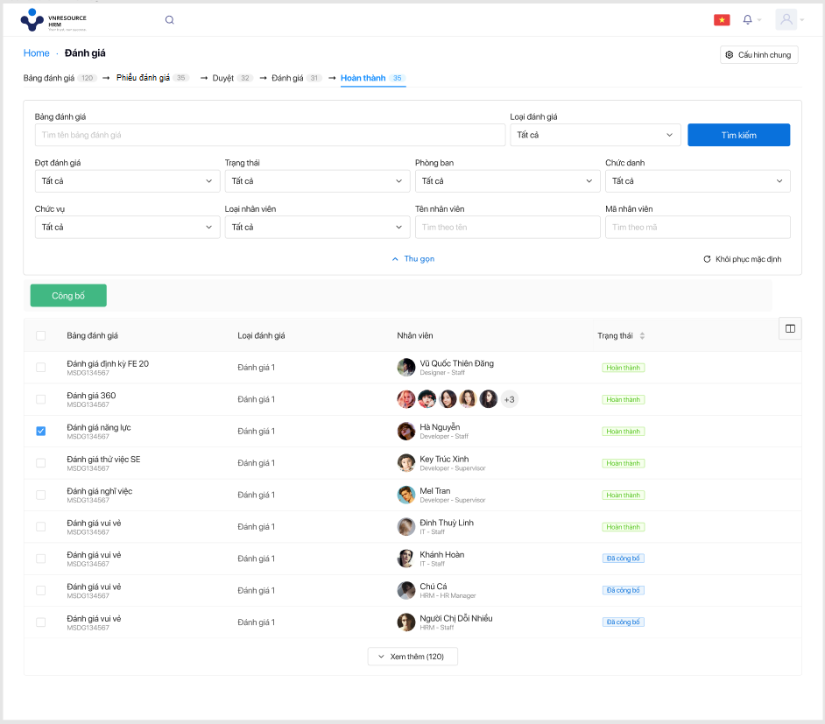

* Kết quả đánh giá:

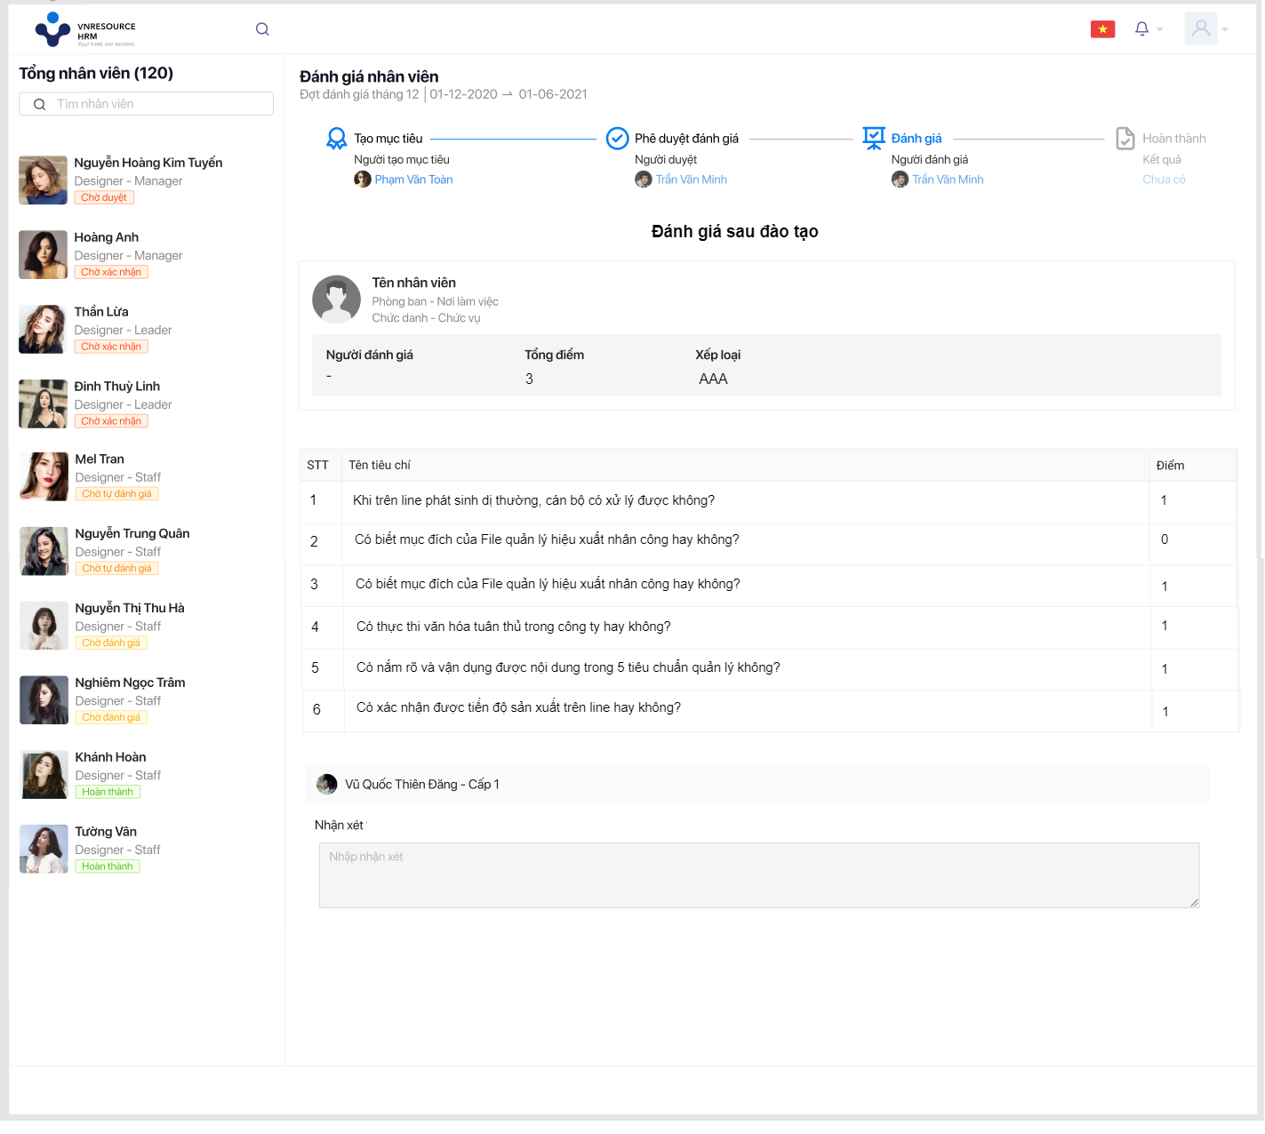

Kết quả được xây dựng dựa trên ngôn ngữ lập trình thể hiện như (Bảng 4.1).

Bảng 4.1 Kiến trúc

|  |  |  |
| --- | --- | --- |
| Lớp | Ý nghĩa | Tham số |
|  |  |  |
|  |  |  |
|  | | |

# KẾT LUẬN VÀ HƯỚNG PHÁT TRIỂN

* **Kết luận**
* Những vấn đề đã được giải quyết

Báo cáo thực tập tốt nghiệp là báo cáo tổng hợp lại những kiến thức nhóm tôi đã được học và trải nghiệm thực tế trong quá trình thực tập tại công ty. Từ những kiến thức đó hoàn thành báo cáo tổng quan hóa vấn đề lý thuyết hệ thống quản lý nhân sự cũng như các bước triển khai thực hiện một hệ thống. Bên cạnh những lý thuyết về phân hệ, vị trí thực tập của chúng tôi yêu cầu nắm bắt những quy định của pháp luật và cập nhật thông tin mới nhất, ví dụ: số ngày nghỉ hiếu hỉ theo quy định, quy trình tạo hợp đồng, phụ lục hợp đồng, quy định lương tăng ca, đào tạo nhân viên… để có thể tư vấn cho khách hàng.

Sau khi nắm bắt được lý thuyết về các quy trình thực tế trong một phần mềm quản lý nhân sự, từ xuyên suốt quá trình tạo mới nhân viên công ty, nhân sự, chấm công, tính lương, đánh giá, đào tạo… cho nhân viên, nhóm tôi đã thực hiện thao tác trên hệ thống. Kết quả của đề tài là tạo được nhân viên mới vào làm, tạo hợp đồng cho nhân viên, tính công, lương trong 1 kỳ công, xuất được bảng lương nhân viên, đánh giá nhân viên và đào tạo nhân viên.

* Những vấn đề chưa thực hiện

Vì thời gian thực tập, thời gian làm đề tài có hạn nên các phân hệ của hệ thống quản lý nhân sự vẫn chưa được tìm hiểu đầy đủ. Đây là vấn đề nhóm tôi cẩn tìm hiểu trong thời gian đến để có thể nắm bắt quy trình cũng như cách triển khai hệ thống quản lý nhân sự bao gồm đầy đủ các phân hệ.

* **Hướng phát triển**

Với xu hướng công nghệ thông tin ngày càng phát triển, các quy trình quản lý dần được chuẩn hóa dưới dạng hệ thống giúp tiết kiệm chi phí nhân lực cũng như giảm thiểu sai xót. Trong khi đó con người là yếu tố quyết định sự thành công của một công ty, do đó hệ thống quản lý nhân sự là một hệ thống vô cùng cần thiết giúp các nhà quản trị quản lý thông tin nhân viên. Trong tương lai, hệ thống quản lý nhân sự cần được mở rộng để có thể quản lý đầy đủ các khía cạnh cần thiết trong vấn đề nguồn nhân lực của công ty. Bên cạnh đó, hệ thống quản lý đào tạo cũng là một hệ thống đang phát triển và đi đôi với hệ thống quản lý nhân sự.

# TÀI LIỆU THAM KHẢO

1. Tên tác giả, Tên tác giả… *Tên công trình*. Nơi xuất bản, năm, số, trang

2. Tên tác giả, Tên tác giả… *Tên công trình*. Nơi xuất bản, năm, số, trang

# PHỤ LỤC